Національний університет «Полтавська політехніка імені Юрія Кондратюка»
(повне найменування вищого навчального закладу)
Навчально-науковий інститут інформаційних технологій і робототехніки
(повна назва факультету)
Кафедра комп’ютерних та інформаційних технологій і систем
(повна назва кафедри)

Пояснювальна записка
до дипломного проекту (роботи)
____________магістра______________
(освітньо-кваліфікаційний рівень)
на тему:
«Розробка інформаційної системи та автоматизації процесів рекрутменту»

Виконав: студент 6 курсу, групи 602-ТН
спеціальності
122 Комп’ютерні науки
(шифр і назва напряму підготовки)
Колесніков О.В.
(прізвище та ініціали)
Керівник к.т.н., доцент Головко Г.В.
(прізвище та ініціали)

Полтава – 2023 року
МІНІСТЕРСТВО ОСВІТИ І НАУКИ УКРАЇНИ
НАЦІОНАЛЬНИЙ УНІВЕРСИТЕТ
«ПОЛТАВСЬКА ПОЛІТЕХНІКА ІМЕНІ ЮРІЯ КОНДРАТЮКА»

НАВЧАЛЬНО-НАУКОВИЙ ІНСТИТУТ ІНФОРМАЦІЙНИХ ТЕХНОЛОГІЙ І РОБОТОТЕХНІКИ

КАФЕДРА КОМП’ЮТЕРНИХ ТА ІНФОРМАЦІЙНИХ
ТЕХНОЛОГІЙ І СИСТЕМ

КВАЛІФІКАЦІЙНА РОБОТА МАГІСТРА

спеціальність 122 «Комп’ютерні науки»
на тему:

«Розробка інформаційної системи та автоматизації процесів рекрутменту»

Студента групи 602-ТН Колеснікова Олександра Віталійовича

Керівник роботи
кандидат технічних наук,
доцент Головко Г.В.

Завідувач кафедри
кандидат ф-м наук,
доцент Двірна О.А.

Полтава – 2023 року
РЕФЕРАТ

Кваліфікаційна робота магістра: 100 с., 29 малюнків, 1 таблиця, 2 додатки, 20 джерел.
Об’єкт проєктування: оптимізація процесів рекрутингу в організаціях за допомогою інформаційних систем.
Мета роботи: розробити інформаційну систему із застосуванням штучного інтелекту для оптимізації та автоматизації процесів рекрутингу.
Методи: аналітичний огляд, постановка задачі, планування, обрання проєктних рішень, об’єктно-орієнтоване та функціональне програмування, проєктування та розробка інформаційної системи.
Результати дослідження: основні аспекти дослідження та розробленого вебдодатку апробовано та представлено в науковому журналі, який належить до категорії Б, «Системи управління, навігації та зв’язку», випуск 3 (73) від 2023-09-15, стаття «The objective need to implement an information system to automate daily tasks in recruitment workflow».
Ключові слова: інформаційні системи, інформаційні технології, автоматизація, оптимізація, штучний інтелект, рекрутинг, HTML, CSS, JavaScript, React, Redux, SPA, LLM, OpenAI, Supabase, PostgreSQL.

ABSTRACT

Qualification work of master’s degree: 100 p., 29 pictures, 1 table, 2 applications, 20 sources.
Object of study: optimization of recruiting processes in organizations using information systems.
The goal of the work: to develop an information system using artificial intelligence to optimize and automate recruiting processes.
Methods: analytical review, problem formulation, planning, selection of project solutions, object-oriented and functional programming, information system design and development.
Results of thesis: the main aspects of the research and the developed web application have been tested and presented in a scientific journal, which belongs to category B, «Control, navigation, and communication systems», issue 3 (73) published on 09/15/2023, article «The objective need to implement an information system to automate daily tasks in recruitment workflow».
Keywords: information systems, information technologies, automation, optimization, artificial intelligence, recruiting, HTML, CSS, JavaScript, React, Redux, SPA, LLM, OpenAI, Supabase, PostgreSQL.

ЗМІСТ
ПЕРЕЛІК УМОВНИХ ПОЗНАЧЕНЬ, СКОРОЧЕНЬ І ТЕРМІНІВ 6
ВСТУП 8
РОЗДІЛ 1 АНАЛІТИЧНИЙ ОГЛЯД ТА ПОСТАНОВКА ЗАДАЧІ 11
1.1 Аналітичний огляд 11
1.2 Типи інформаційних систем 13
1.3 Інформаційний пошук 14
1.4 Мовні моделі та IR 15
1.5 Бази даних – основа інформаційних систем 16
1.6 Serverless архітектура 17
1.7 BaaS архітектура 18
1.8 FaaS архітектура 19
1.9 Постановка задачі дослідження 19
РОЗДІЛ 2 ПРОЄКТНІ РІШЕННЯ 22
2.1 БД та СУБД 22
2.2 Мова програмування 23
2.3 Node.JS 24
2.4 NPM 25
2.5 Великі лінгвістичні моделі 25
2.6 OpenAI Completions API 26
2.7 Supabase 27
2.8 OpenAI Completions API та Edge Functions 28
2.9 React 30
2.10 Redux 32
2.11 Redux Toolkit 34
2.12 RTK Query 35
2.13 React Hook Form 35
2.14 React Material UI 37
2.15 Архітектура додатку 38
2.16 Автоматизація контролю якості коду 40
2.17 Git та GitHub 41
2.18 JetBrains PHPStorm IDE 43
РОЗДІЛ 3 ПРАКТИЧНА РЕАЛІЗАЦІЯ ІНФОРМАЦІЙНОЇ СИСТЕМИ 45
3.1 Розробка структури 45
3.2 Модель та схема бази даних 46
3.3 Аутентифікація та авторизація 48
3.4 Загальна структура вебдодатку 52
3.5 Історія інтерв’ю та створення інтерв’ю 53
3.6 Процес інтерв’ю 55
3.7 Генерація зворотного зв’язку за допомогою ШІ 57
3.8 Завершення інтерв’ю 59
РОЗДІЛ 4 ТЕСТУВАННЯ ІНФОРМАЦІЙНОЇ СИСТЕМИ 62
ВИСНОВОК 63
СПИСОК ВИКОРИСТАНОЇ ЛІТЕРАТУРИ 65
ДОДАТОК А СТАТТЯ В НАУКОВОМУ ЖУРНАЛІ 67
ДОДАТОК Б ВИХІДНИЙ КОД ПРОГРАМИ 70

ПЕРЕЛІК УМОВНИХ ПОЗНАЧЕНЬ,
СКОРОЧЕНЬ І ТЕРМІНІВ
AI (англ. Artificial Intelligence) – штучний інтелект.
API (англ. Application Programming Interface) – інтерфейс програмування додатків.
BaaS (англ. Backend as a Service) – бекенд як сервіс.
CLI (англ. Command Line Interface) – інтерфейс командного рядку.
CSS (англ. Cascading Style Sheets) – каскадні таблиці стилів.
ERM (англ. Entity–relationship model) – модель «сутність-зв'язок».
FOSS (англ. Free and Open Source Software) – вільне та відкрите програмне забезпечення.
FaaS (англ. Function as a Service) – функція як сервіс.
HTML (англ. Hypertext Markup Language) – мова розмітки гіпертексту.
HR (англ. Human Resources) – відділ кадрів.
IDE (англ. Integrated Development Environment) – інтегроване середовище розробки.
IT (англ. Information Technology) – інформаційні технології.
I18N (англ. Internationalization) – інтернаціоналізація.
JSX (англ. JavaScript Syntax Extension) – розширення синтаксису JavaScript.
MUI (англ. Material User Interface) – бібліотека React компонентів на основі Material Design.
MVP (англ. Minimum Viable Product) – мінімально робочий продукт.
ORM (англ. Object-Relational Mapping) – об'єктно-реляційне відображення.
REST (англ. Representational State Transfer) – передача репрезентативного стану.
RLS (англ. Role Level Security) – безпека на рівні рядків бази даних.
RTK (англ. Redux Toolkit) – бібліотека інструментів Redux.
SPA (англ. Single Page Application) – односторінковий додаток.
SQL (англ. Structured Query Language) – мова структурованих запитів.
SVG (англ. Scalable Vector Graphic) – масштабована векторна графіка.
TTM (англ. Time to Market) – час до виходу на ринок.
UI (англ. User Interface) – інтерфейс користувача.
VSC (англ. Visual Studio Code) – редактор коду Visual Studio Code.
БД – база даних.
ПЗ – програмне забезпечення.
СУБД – система управління базами даних.

ВСТУП
У сучасному світі кожного дня цифрові технології все швидше і швидше застосовуються та впливають на кожну сферу життя людини. Саме завдяки такому стрімкому розвитку цифрових технологій та ресурсів виникла необхідність у оновленні традиційних процесів. Наука сягнула таких вершин у технологіях, що навіть штучний інтелект зараз став доступний кожній пересічній людині.
Модернізація та удосконалення процесів стали актуальними і для сфери управління персоналом у компаніях, зокрема, у відділі рекрутменту.
Цілий ряд факторів вплинув на необхідність перегляду існуючих процесів та розробки вебзастосунку для рекрутерів, а саме:
- велика кількість мануальної роботи, яка не раціонально займає час спеціалістів;
- великі обсяги даних та постійний потік кадрів;
- динамічність у оновленні вимог до технічних інтерв’ю та компетенцій працівників;
- низька швидкість повного циклу найму за рахунок повільності окремо взятих процесів;
- людський фактор;
- низька якість відбору кандидатів на посаду.
Відповідно до зазначених вище проблем, можна беззаперечно стверджувати, що створення вебзастосунку для удосконалення процесу найму співробітників матиме великий внесок, оскільки зможе автоматизувати повсякденні задачі, вивільнити час фахівцям, залученим у процеси рекрутменту, покращити якість процесу рекрутменту та врешті-решт дозволить знаходити найбільш релевантних та якісних кандидатів.
Основним фундаментом для розробки вебзастосунку для рекрутерів став аналіз наявних процесів та інструментів функціонування відділів по роботі з персоналом у IT-компаніях. Після поглиблення та дослідження наявних ресурсів та процесів, було також виділено низку недоліків, які можливо автоматизувати. Із набуттям популярності застосування систем штучного інтелекту, наприклад, великої мовної моделі від компанії OpenAI «gpt-3.5-turbo» або «gpt-4-turbo» (зазвичай у вигляді сервісу «ChatGPT»), відкриваються нові можливості, які істотно впливають на ефективність процесу найму спеціалістів. Саме інтеграція в робочі процеси сучасних інформаційних систем допомагає замінити людську працю на машинну, дозволяючи людині вивільнити час на більш пріоритетні задачі або ті задачі, які все ще неможливо виконати без людини.
Основним напрямком та ідеєю модернізації процесу рекрутингу є генерація за допомогою штучного інтелекту зворотного зв’язку після співбесід із кандидатами, структурування та оптимізація бази даних усіх кандидатів (незалежно від результатів співбесід), менеджмент матриць компетенцій безпосередньо у середовищі, де буде відбуватись інтерв’ю, та подальша генерація зворотного зв’язку за допомогою ШІ для спеціалістів різних ролей (розробників, менеджерів, тестувальників, маркетологів, тощо). Саме це концептуальне рішення (покращення процесу підбору кандидатів) допоможе оптимізувати як часові інвестиції рекрутерів, так і інтерв’юерів, а також зменшити витрати ресурсів компаній на підбір та оцінювання кандидатів. Також, як додаткова перевага – модернізація допоможе більш об’єктивно та якісно комунікувати з кандидатом незалежно від результатів інтерв’ю, що позитивно впливає на репутацію компанії.
Розроблений у рамках МКР вебзастосунок може набути актуальності не лише під час найму нових співробітників. Ця інформаційна система може бути застосована під час процесу оцінювання якості роботи працівників (на регулярній основі: кожного місяця, раз на пів року чи раз на рік), планування кар’єрного зростання спеціаліста та удосконалення наявних навичок чи навіть розвитку нових необхідних компетенцій.
Особливої необхідності та актуальності ця система може набути в середніх та великих компаніях або навіть у корпораціях, оскільки вони мають великий потік кандидатів та досить високі запити на оперативний та якісний процес пошуку фахівця. Також саме орієнтація на якість у достатньо стислі часові терміни сприяють необхідності автоматизації процесів та застосування всіх передових технологій (зокрема, штучного інтелекту).
Як додатковий варіант використання подібного застосунку (після його адаптації під першочергові потреби компаній), цей вебзастосунок можна використовувати в різних навчальних закладах (технікумах, коледжах, університетах, освітніх курсах). HR-спеціалісти також можуть адаптувати та автоматизувати рутинні задачі, завдяки можливості використання вебдодатку для оцінки динаміки компетентності наявних спеціалістів.
Якщо узагальнити всі можливі галузі застосування магістерської роботи, зокрема розробки вебзастосунку, можна підкреслити, що зараз наявна тенденція у гнучкості та застосуванні різноманітних технологій і процесів для покращення ефективності роботи у всіх сферах діяльності людства. Особливої цінності розроблена інформаційна система набуде в тих сферах, де провідним аспектом є детальне оцінювання та подальший розвиток спеціалістів. Також прагнення делегувати інформаційним системам певну кількість роботи задля заощадження людських ресурсів, як наслідок, призводить до економії коштів бізнесу при збільшенні рівня якості відбору кандидатів, що інколи є критичним, адже від якості відбору кандидата прямо пропорційною мірою залежить успіх бізнесу та злагоджена атмосфера в команді.

АНАЛІТИЧНИЙ ОГЛЯД ТА ПОСТАНОВКА ЗАДАЧІ

Аналітичний огляд
Стрімкий розвиток різноманітних технологій та інформаційних систем неухильно підштовхує людство до систематичного перегляду процесів як приватної життєдіяльності, так і бізнесу, адже без регулярної адаптації під сучасні умови значно знижується конкурентоспроможність. Прямо пропорційна залежність впливу гнучкості до змін та покращень до успіху стала особливо помітною в останні десятиліття, коли комп’ютери, планшети та смартфони вже давно стали буденною нормою.
Останні декілька років активно розвивається тренд генеративного штучного інтелекту, що призвів до того, що ШІ для пересічної людини вже не є чимось віддаленим – це щоденний помічник, якому можна делегувати, при правильному використанні, широкий спектр задач. Підтвердженням цьому є успіх проєкту «ChatGPT» від OpenAI та подальший вихід на ринок нових конкурентів від корпорацій таких як Google, Microsoft, Meta та інших глобальних гравців.
Застосування інформаційних систем у робочих та персональних буденних процесах є об’єктивною необхідністю. Сфера рекрутингу персоналу не є виключенням з правил, адже від ефективності рекрутингу на пряму залежать подальший успіх взаємодії компанії та кандидата, а також репутаційні ризики у разі невдалого найму.
Область застосування об’єкту проєктування. Інформаційні системи активно використовуються у сфері рекрутингу, особливо в ІТ-компаніях. Проте існує необхідність перегляду та оптимізації наявних процесів через відсутність взаємної інтеграції між наявними інструментами, які використовуються у процесах рекрутингу, а також через значний вплив людського фактору на різних етапах поточних процесів.

Досягнуті можливості. Наявні на сьогодні інформаційні системи ефективно вирішують точкові задачі, проте їх досить складно, а інколи і неможливо, об’єднати в цілісний E2E процес задля підвищення продуктивності використання ресурсів [1].

Проблемні моменти. Слабка взаємоінтеграція наявних інструментів викликає необхідність витрачати час та ресурси на додаткову синхронізацію. Наприклад, матриці компетенцій зазвичай зберігаються у Google Spreadsheet. Досить часто різні співробітники створюють свої власні матриці, адже не знайшли вже наявні, замість розвитку загальноприйнятих матриць компанії. Перед проходженням інтерв’ю копіюється документ матриці, окремо заповнюється та вручну формується зворотний зв’язок. На прикладі поточного процесу інтерв’ю, ми можемо дійти до висновків, що наявний процес призводить до існування дублікатів матриць компетенцій у рамках однієї компанії, потреби синхронізувати результати інтерв’ю зі списком кандидатів, а найбільш критичним є етап надання зворотного зв’язку кандидату. Завершення інтерв’ю розгорнутим зворотним зв’язком вважається найкращою практикою для будь-якої компанії, але досить часто у спеціаліста, який проводив інтерв’ю фізично не вистачає часу або спрацьовує людський фактор у вигляді лінощів. Причиною є те, що спеціалісти високого рівня, яким довіряють проведення інтерв’ю, зазвичай мають високе навантаження і підсвідомо уникають та відкладають етап надання зворотного зв’язку для кандидата. Відтермінування зворотного зв’язку в свою чергу псує репутацію компанії та створює потенційний ризик того, що інша компанія надасть зворотний зв’язок швидше і кандидат прийме пропозицію іншої компанії.

Пропозиції щодо змін. Пропонується розробити інформаційну систему, яка об’єднає в собі менеджмент банку кандидатів, менеджмент матриць компетенцій, можливість проведення інтерв’ю кандидатів на основі матриць компетенцій та оптимізує створення фінального зворотного зв’язку для кандидата за допомогою генеративного штучного інтелекту.

Очікування від дипломного проєктування. У рамках дипломного проєктування очікується створення інформаційної системи з елементами штучного інтелекту з метою збільшення ефективності пріоритетних процесів рекрутингу.

Висновки. Проаналізувавши область застосування, досягнуті можливості, наявні проблемні процеси, підготувавши об’єктивні пропозиції щодо покращень на основі аналізу літератури та наявних досліджень, можна зробити висновок, що існує об’єктивна необхідність перегляду наявних процесів, розробки та впровадження більш інтегрованих рішень у сфері рекрутингу на основі інформаційних систем з інтеграцією штучного інтелекту. Це дозволить значною мірою покращити ефективність , якість та точність відбору нових кандидатів, мінімізуючи при цьому використання людського ресурсу.

Типи інформаційних систем
Системою вважається будь-який об’єкт, що в одну і ту саму мить може бути розглянутий як єдина цілісна сутність, так і ланцюжок об’єднаних елементів, які об’єднані з метою вирішення та досягнення визначених цілей та задач. Різні системи мають характерні відмінності відповідно до їх складу та пріоритетних цілей [2].
Інформаційна система – сукупність взаємопов’язаних засобів, персоналу та методів, основною метою яких є використання для опрацювання, збереження, й видачі даних та відомостей з метою вирішення визначених користувачем завдань [2].
Інформаційна система будь-якого призначення може бути представлена у вигляді блочної схеми взаємопов’язаних процесів, що забезпечують її роботу та певну послідовність процесів (рис. 1.1).
Інформаційним системам властиві наступні характеристики [2]:
- в основі проєкту та керування інформаційною системою мають базові та загальноприйняті патерни та принципи розробки систем, які також мають піддаватися аналізу;
- інформаційна система має бути відкритою та підготовленою до масштабування, розвитку та змін;
- похідним продуктом роботи ІС є дані на основі яких проводиться аналіз та приймаються подальші рішення;
- під час створення інформаційної системи необхідно дотримуватись системного підходу та планування;
- метою інформаційної системи є обробка даних.
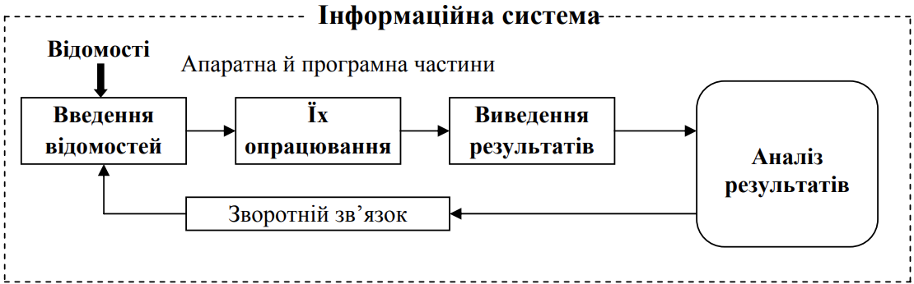
Рисунок 1.1 – Схема процесів, що забезпечують роботу ІС
Найбільш розповсюдженими способами класифікації інформаційних систем є класифікація за ступенем автоматизації (ручні, автоматичні, автоматизовані), напрямом застосування (автоматизованого проектування, управління технологічними процесами, організаційного управління), характером використання даних (інформаційно-управлінські або інформаційно-пошукові), функціональною ознакою або ж за типом задач [2].

Інформаційний пошук
Інформаційний пошук (Information Retrieval) є критично важливим процесом у сучасному світі обробки великих даних, інформаційного перенасичення та динамічного розвитку. Основною метою IR є найбільш релевантне знаходження інформації у великому об’ємі даних за допомогою алгоритмів інформаційного пошуку, де основним критерієм успішного результату є знаходження інформації, яка цілком задовольняє запит користувача (query). Ця область науки об'єднує теорії, методи та алгоритми, що дозволяють ефективно виконувати пошук та аналіз текстової інформації з оптимальним використанням ресурсів [3].
У сучасних реаліях розуміння природної мови та семантичний аналіз текстів набувають усе більшої важливості та досить активно стають буденністю завдяки популярності інструментів, як-от «ChatGPT». Можливість швидкого аналізу та персоналізації результатів пошуку позитивно впливають на використання інформаційного пошуку у повсякденному житті сучасної людини. Якщо LLM моделі ще набирають популярність, то пошукові системи в Інтернеті вже є невід’ємною складовою щоденного життя кожної людини [3].
Об’єктом інформаційного пошуку може бути не тільки текст, але і аудіо, зображення та навіть відео.
Автоматичні системи IR мають широке розповсюдження в діяльності бібліотек, університетів та інших закладах освіти, адже вони значно полегшують пошук та доступ до журналів, книжок та іншої інформації [3].
Інформаційний пошук – це динамічна та багатогранна наукова галузь, яка продовжує свій активний розвиток та, беручи до уваги постійно зростаючі об’єми даних та потреби користувачів, адаптується задля максимально ефективного та релевантного результату інформаційного пошуку. Стрімке зростання популярності та розвиток технологій, пов’язаних зі штучним інтелектом та машинним навчанням, надає нових вимірів галузі, пропонуючи ще більш якісні та точні способи пошуку інформації [3].

Мовні моделі та IR
Однією з найбільш актуальних та ефективних стратегій інформаційного пошуку є використання мовних моделей. Великі мовні моделі дозволяють передбачувати появу наступного тексту, слова або букви, враховуючи контекст та запит. Коефіцієнт релевантності документу або тексту визначається за допомогою імовірності відповідності пошуковому запиту за рахунок аналізу наявності пошукового запиту в цільовому тексті або документі. На основі коефіцієнту відбувається сортування результатів пошуку, що дозволяє надати користувачу найбільш релевантні результати.
З появою великих мовних моделей, можливості пошуку інформації значно покращились, адже окрім можливості знаходження релевантної інформації, з’явилась можливість ефективної генерації, переформулювання та узагальнення завдяки тому, що великі мовні моделі навчаються за допомогою великих обсягів навчальних даних [4].

Бази даних – основа інформаційних систем
Однією з ключових концепцій для тих, хто працює з базами даних є реляційна модель. Основою побудови систем управління реляційними базами даних (РСУБД) є теорія множин. РСУБД представлені у вигляді таблиць, що складаються з колонок і рядків. Основний засіб взаємодії з РСУБД – це використання мови структурованих запитів (SQL) для створення запитів. У реляційних базах дані класифіковані за типами даних. До типів даних відносяться текст, числа, булеві значення, дати, неструктуровані блоки даних та інші типи. Системи забезпечує строгість дотримання типів даних. Також однією з особливостей є те, що таблиці можна поєднувати та утворювати нові більш складні структури, завдяки їх основі в теорії реляційних множин [5].
Існує широкий спектр відкритих реляційних баз даних, таких як MySQL, H2, HSQLDB, SQLite, PostgreSQL та багато інших. Вищезгадані платформи надають різноманітний спектр функціоналу та можливостей, адаптовані для різних типів задач, що дозволяє бути гнучким при виборі інструментів для проєкту [5].

Serverless архітектура
Інформаційні системи з Serverless архітектурою – це системи на базі хмарних технологій, які не використовують класичні серверні процеси, хостинги та будь-які інші фізичні сервери. Типова serverless архітектура зображена на рисунку 1.2 [6].
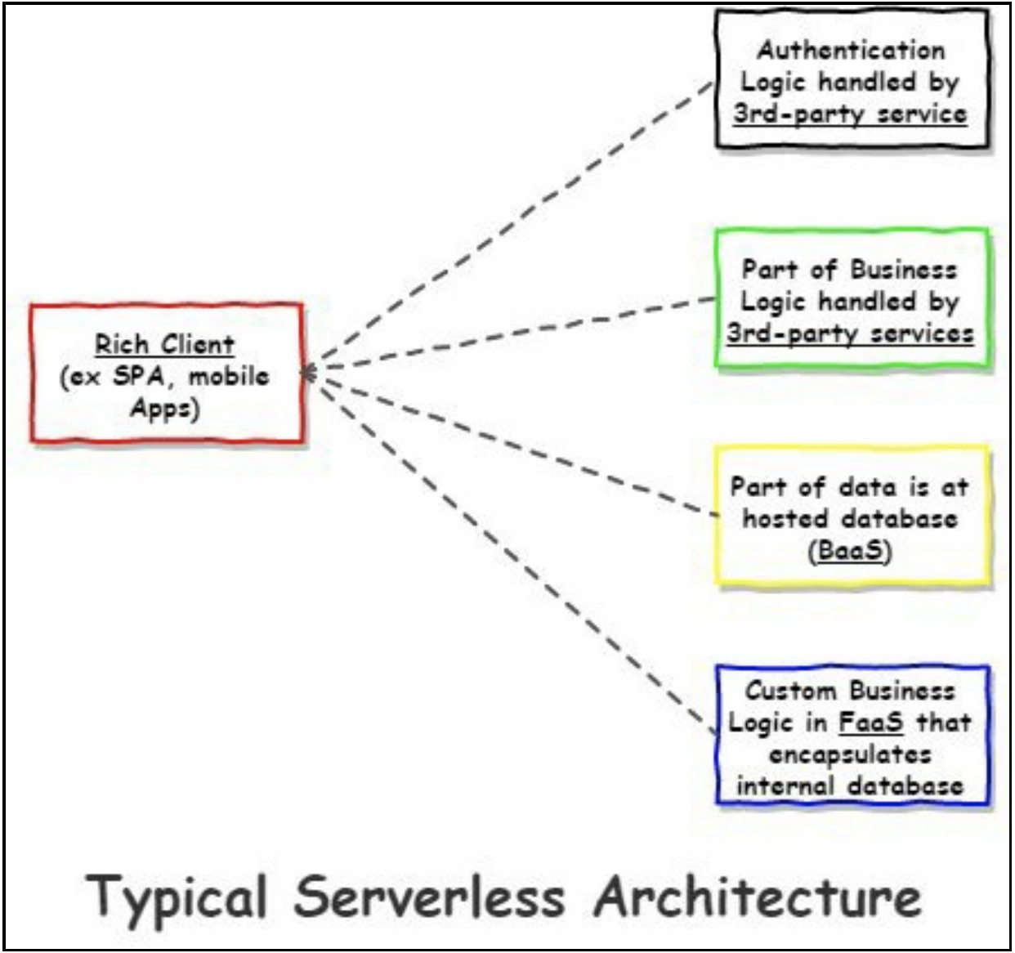
Рисунок 1.2 – Типова serverless архітектура
Додатки побудовані на serverless архітектурі використовують розгорнуті в хмарі мікро-API точки входу (FaaS), клієнт насичений логікою, сторонні Backend-as-a-Service сервіси (BaaS).

BaaS архітектура
Backend-as-a-Service (BaaS), також відомий як Mobile Backend-As-A-Service (MBaaS) – це модель хмарних обчислень, яка надає розробникам комплексну інфраструктуру та набір інструментів для полегшення та автоматизації управління додатками як на веб платформі, так і на мобільній платформі [6].
Однією з переваг BaaS є значно спрощений за допомогою абстракцій на рівні стандартизованого API та SDK доступ до низькорівневих платформ, що дозволяє розробнику зосередитись на бізнес-логіці, делегуючи управління інфраструктурою та бекенд-сервісами хмарному провайдеру.
До основного функціоналу BaaS часто відносять аутентифікацію користувачів, автоматичне масштабування, push-сповіщення, оновлення даних у реальному часі, хмарне зберігання даних, управління базами даних, мережами, тощо. Усе це дозволяє швидко та ефективно розгортати нові додатки з широким функціоналом, зменшуючи витрати людського ресурсу на побудову типової інфраструктури, що дозволяє швидше та ефективніше розвивати продукт [6].
Хмарні провайдери BaaS також зазвичай надають зручний інтерфейс керування, що дозволяє швидше конфігурувати, спостерігати за витратами та навантаженнями у режимі реального часу, аналізувати логи та ще багато іншого.
Завдяки тому, що BaaS послуги зазвичай надаються хмарними провайдерами, що мають у своєму штаті цілі відділи кібербезпеки, ці сервіси мають стійкість до кіберзагроз та побудовані з урахуванням найкращих практик кіберзахисту.
До прикладів хмарних провайдерів, які надають послуги BaaS можна віднести Google Cloud Platform, Amazon Web Services, які надають широкий спектр різноманітних послуг та дозволяють проєктувати додатки різного рівня, але ефективність стає особливо помітною під час масштабування проєктів, які мають працювати з високим або періодично високим навантаженням. Також провайдери надають можливість хостингу так званих lambda функцій, що взагалі не використовують обчислювальні ресурси допоки вони не використовуються, що значно підвищує ефективність використання бюджету проєкту.

FaaS архітектура
У сучасному розумінні serverless архітектур, FaaS (Функції як Сервіс) є ключовим елементом цієї концепції. У такому типі архітектури логіка на стороні сервера реалізується через функції, які активуються в результаті подій і розміщені у невеликих, легких контейнерах. Ці контейнери можуть працювати на основі кожного виклику, запиту або події, при цьому вони розміщені та повністю управляються провайдером хмарної інфраструктури. Ці функції використовують інші ресурси на стороні сервера, що надаються провайдерами хмарних інфраструктур, які є частиною їх екосистеми. До популярних прикладів FaaS належать AWS Lambda та Azure Functions. Існують також окремі сервіси, які надають повний набір інструментів ддя FaaS рішень та BaaS послуг. Прикладами таких провайдерів послуг є Supabase або Firebase [6].
Цікавою особливістю FaaS є їх здатність оптимізувати витрати та ресурси, оскільки вони виконуються лише тоді, коли це необхідно, та вимикаються після виконання завдання. Це не лише спрощує управління інфраструктурою, але й забезпечує ефективність використання ресурсів, що є важливим для стартапів та функціоналу, який не часто використовується.

Постановка задачі дослідження
На основі аналітичного огляду предметної області та враховуючи специфіку завдання та комплексність МКР, було здійснено постановку задачі розробки частини вебдодатку для оптимізації та автоматизації процесів рекрутингу.
Функціональні вимоги:
- Доступ до функціоналу вебдодатку має надаватись виключно користувачам, які пройшли аутентифікацію та авторизацію. Аутентифікація має підтримувати як класичний спосіб аутентифікації за допомогою облікових даних, так і за допомогою сторонніх провайдерів таких як Google та GitHub.
- Усі таблиці мають підтримувати сортування, фільтрування та фіксацію колонок.
- Під час асинхронних операцій має бути показано індикатор завантаження.
- Підтвердження кожної невідворотної операції (видалення записів, завершення інтерв’ю, тощо).
- З урахуванням фокусу на IT компанії, мова інтерфейсу – англійська.
- Можливість навігації за допомогою лівого бокового меню.
- Наявність точки входу для модулю менеджменту матриць компетенцій з CRUD функціоналом.
- Наявність точки входу для модулю менеджменту конкретного екземпляра матриці компетенцій.
- Наявність точки входу для модулю менеджменту списку кандидатів.
- Наявність точки входу для модулю менеджменту конкретного екземпляра кандидата.
- Список інтерв’ю у вигляді таблиці на сторінці конкретного екземпляра кандидата з можливістю відкриття конкретного екземпляра інтерв’ю.
- Cторінка екземпляра інтерв’ю кандидата з наступними можливостями:
  - додавання, видалення та редагування матриць компетенцій для об’єктивної оцінки кандидата;
  - редагування та збереження нотаток;
  - допомога у генерації зворотного зв’язку для кандидата за допомогою віртуального асистента у вигляді чат-боту на основі ШІ, який отримує контекст результатів інтерв’ю;
  - відміна інтерв’ю з діалогом підтвердження операції;
  - завершення інтерв’ю з перевіркою на наявність фінального зворотного зв’язку;
  - режим «тільки для читання» після завершення або відміни інтерв'ю.
Після завершення розробки необіхдно здійснити функціональне тестуваня основного функціоналу у стабільних версіях браузерів Edge, Google Chrome, Mozilla Firefox та Safari.

ПРОЄКТНІ РІШЕННЯ

БД та СУБД
Для розробки цього проєкту несумнівно потрібне якісне рішення для організації бази даних.
Одним з найпотужніших та сучасних рішень є PostgreSQL. PostgtreSQL – це об’єктно-реляційна база даних з відкритим вихідним кодом, яка використовує за основу SQL, а також розширює його можливості. Ця база даних перевірена часом та активно розвивається починаючи з 1985 року. Її створили як проєкт в Каліфорнійському Університеті. За 35 років існування PostgreSQL зарекомендував себе як надійна і стабільна база даних з чистою репутацією. Основними перевагами PostgreSQL є архітектура, цілісність даних, великий об’єм функціоналу, надійність, можливість розширення та звичайно ж те, що ця база даних має відкритий код, який підтримується великою спільнотою, що значно зменшує шанси на пастку залежності від конкретного вендора [7].
PostgreSQL працює майже на всіх операційних системах, що дає змогу гнучко обирати між різними варіантами серверів, адже від операційної системи сервера досить часто залежить ціна оренди сервера. Якщо порівнювати Windows та Unix сервери, то Unix сервери значно дешевші в оренді та обслуговуванні, тому це є безперечним плюсом [8].
Також важливо зазначити, що саме PostgreSQL має одну з найкращих підтримок різноманітними СУБД та ORM, що впливає на економію часу, кінцеву якість продукту та ефективність розробників.
База даних PostgreSQL також має перевірену часом та багатьма проєктами масштабованість, як в плані одночасної кількості підключень користувачів, так і в плані управління гігантськими об’ємами даних зі збереженням високої швидкодії.
Також PostgreSQL, крім значної кількості вбудованих типів, підтримує можливість створення власних типів даних.
Отже, PostgreSQL є оптимальним вибором для розробки сучасної ІС.

Мова програмування
Для розробки сучасного фронтенду безальтернативним є використання JavaScript, адже веб-браузери вміють інтерпретувати тільки цю мову програмування. Для бекенд розробки значно ширший вибір мов програмування і від цього вибору залежить велика частина успіху проєкту. Серед найпопулярніших мов програмування бекенд частини можна зустріти:
- JavaScript.
- C#.
- Java.
- Python.
- Ruby.
Але JavaScript залишається безперечним лідером як для фронтенд, так і для бекенд розробки. Причиною тому є ряд вагомих аргументів [9]:
- уніфікованість мови програмування: використання однакової мови програмування для бекенду та фронтенду значно підвищує ефективність розробки, адже нівелюється необхідність зміни контексту;
- ізоморфність коду: можливість перевикористання коду між фронтенд і бекенд частинами;
- популярність: найбільша спільнота у веб-програмуванні та підтримуванність;
- покращена командна робота: поріг входження та подальшого виконання задач з фронтенду на бекенд значно менший порівняно з іншими мовами програмування, особливо такими рідкісними як Go.
Інколи JavaScript не є ідеальним вибором для серверної частини, особливо коли мова йде про важкі розрахунки та точність. Але у нашому випадку, навіть в перспективі, ми не маємо подібних задач, але навіть якщо подібна задача виникне, то доречніше вирішувати цю задачу за допомогою окремого мікросервісу, адже розробляти проєкт на специфічній мові програмування задля 5% задач не є раціональним. Тому можна зробити висновок, що JavaScript є найкращим варіантом для реалізації поставленої задачі [9].
Під час дослідження було також розглянуто вагомий аргумент на користь строго-типізованих мов програмування таких як C# та Java у вигляді типізації проєкту. Однак для вирішення цієї проблеми існує TypeScript, який жодним чином не змінює JavaScript, але додає в цю мову строгу типізацію, що значно покращує читабельність та підтримуванність проєкту. TypeScript на сьогодні входить до списку найкращих практик при розробці JavaScript додатків, тому для розробки інформаційної системи буде використаний саме TypeScript як для серверної частини, так і для клієнтської.

Node.JS
Node.JS – це платформа з відкритим вихідним кодом, яка дозволяє створювати надійні, швидкі та гнучкі до масштабування серверні додатки, використовуючи мову програмування JavaScript (з деякими налаштуваннями можливе використання TypeScript). Node.JS побудований на основі ядра V8 від Google, що є сучасною віртуальною машиною JavaScript, на якій побудований веб-браузер Google Chrome [10].
До переваг використання Node.JS також можна віднести розповсюдженість та простоту налаштування інфраструктури, що значно покращує можливість міграції між провайдерами серверних послуг.
Node.JS є необхідністю як для серверної частини, так і для клієнтської, адже саме на основі Node.JS працюють такі популярні інструменти збірки (бандлери) JavaScript проєктів як Webpack, Rollup та інші.

NPM
Node.JS надає низько-рівневий API, який є свого роду прошарком абстракції над Unix filesystem та networking API в середовищі JavaScript. Хоч низькорівневий Node.JS API і спрощує роботу з системними API, проте для побудови високоякісних проєктів з оптимальною витратою часу потрібно використовувати не тільки ядро API Node.JS, а і сторонні пакети з відкритим кодом, які надають додатковий прошарок абстракції та допомагають вирішувати конкретні задачі з меншою витратою часу та з меншою кількістю коду. Для використання додаткових пакетів існує Node Package Manager (NPM), який являє собою централізований репозиторій сторонніх модулів. NPM дозволяє будь-кому публікувати власні модулі, встановлювати та шукати іншим користувачам. Репозиторій як публічних, так і приватних NPM модулів знаходиться за веб-адресою https://npmjs.org/ [11].

Великі лінгвістичні моделі
Однією з основних цілей проєкту є оптимізація та автоматизація процесу надання зворотнього зв’язку. З урахуванням того, що матриці компетенцій для різних рівнів та різних напрямів будуть різні та можуть оновлюватись з часом, найбільш оптимальним шляхом вирішення цієї задачі є використання великих лінгвістичних моделей (large language models).
Самостійна розробка та тренування дійсно якісної великої лінгвістичної моделі – це надзвичайно тривалий та вартісний процес, адже саме для тренування моделі потрібна велика кількість ресурсів. Основну роль в потужності LLM відіграють саме Наприклад, «llama-2-70b» від Facebook має 140ГБ параметрів та приблизно 500 рядків коду для запуску моделі. Для калькуляції 140ГБ параметрів було використано приблизно 10ТБ вхідних текстових даних з мережі Інтернет та приблизно 6000 сучасних графічних процесорів протягом 12 днів, що в сумі еквівалентно ~1e24 FLOPS обчислювальної потужності. Створення цих параметрів коштувало приблизно 2 мільйони доларів США (рис. 2.1) [1].
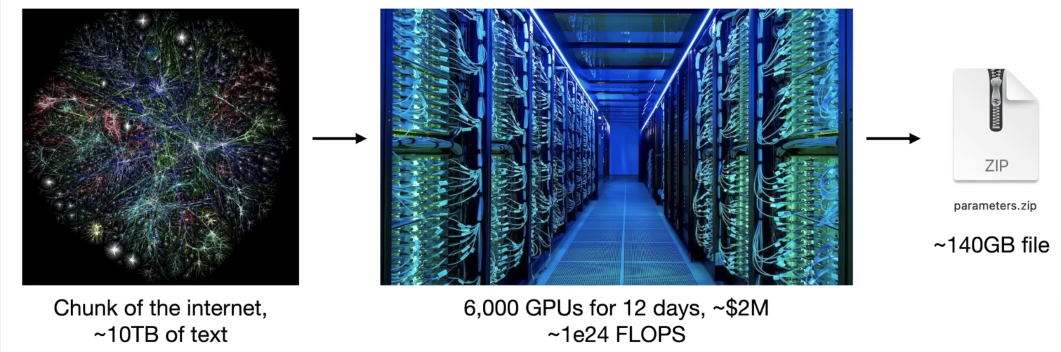
Рисунок 2.1 – Процес тренування параметрів моделі
Станом на сьогодні, найбільш потужною large language model вважається «gpt-4» модель від OpenAI. Враховуючи той факт, що фідбек має бути максимально якісним та природним, а GPT моделі OpenAI найкраще підходять для виконання цих завдань, є сенс використовувати саме «gpt-4» модель. Моделі «gpt» отримали свою популярність завдяки проєкту «ChatGPT», який є найкращим підтвердженням якості генерації вихідного тексту та розуміння контексту моделлю.

OpenAI Completions API
OpenAI надає різні способи взаємодії з моделями, але найбільш зручним та гнучким є взаємодія через REST API точки входи. Сервіс OpenAI надає багато різноманітних API, проте нас цікавить саме «Completions API», що дозволить побудувати подібний до «ChatGPT» користувацький досвід. Важливою перевагою «Completions API» є можливість передачі історичного контексту (попередніх повідомлень) та системних повідомлень, що дозволяє під час початку генерації зворотного зв’язку передати контекстні дані з результатами інтерв’ю. Також завдяки контексту попередніх повідомлень, користувач матиме змогу звертатись до моделі з уточнюючими запитаннями або проханнями [12].
З урахуванням того, що вартість використання OpenAI API досить низька, а генерація зворотнього зв’язку здебільшого буде відбуватись лише один раз за один життєвий цикл інтерв’ю кандидата, використання «Completions API» на базі «gpt-4» моделі є цілком виправданим та ефективним.

Supabase
Supabase – це сучасний інструмент з відкритим вихідним кодом, який позиціонує себе як альтернативу Firebase від Google. Цей інструмент надає цілий ряд можливостей та функціоналу, які можуть бути необхідні при створенні сучасних вебдодатків [13].
З архітектурної точки зору, Supabase можна класифікувати як Backend as a Service (BaaS). BaaS – це хмарна модель обслуговування та обчислень, яка допомагає розробникам швидко та якісно розгорнути певні аспекти серверної та бекенд інфраструктури (рис. 2.2). Як BaaS, Supabase надає великий об’єм інструментів та сервісів, що дозволяють пришвидшити метрику Time to Market (TTM) проєкту та зекономити час, особливо актуально це на MVP проєктах, де час та економія ресурсів відіграють значну роль [13].
Supabase підтримується спільнотою у відкритому репозиторії та користується великою популярністю. Також великою перевагою Supabase є досить велика безкоштовна квота користування, що дозволяє новим проєктам економити ресурси на початку свого розвитку.
До основного функціоналу Supabase можна віднести [13]:
- БД PostgreSQL автоматично створюється для кожного Supabase проєкту та лежить в основі всієї платформи. Supabase дозволяє пряме використання PostgreSQL, що також може бути корисним у окремих випадках.
- Supabase Authentication безкоштовно надає функціонал аутентифікації, гнучкий API для його використання та, навіть, готові UI-елементи. Підтримуються різні способи аутентифікації: від класичного способу з логіном та паролем до аутентифікації зі сторонніми провайдерами такими як Google, GitHub та іншими.
- Supabase Authorization є важливою перевагою, що надає потужну систему контролю доступу на основі row-level security (RLS) від PostgreSQL, що дозволяє точково та гранулярно обмежувати доступи з конкретними кондиційними умовами.
- Edge Functions – це FaaS рішення, яке дозволяє швидко розгортати без серверні TypeScript функції в екосистемі Supabase.
- Supabase надає функціональний інтерфейс панелі керування, через яку здійснюється керування сервісами та базою, конфігурація та моніторинг.
- Автоматичне генерування API та документації на основі схеми бази даних, що дозволяє взаємодіяти з базою за допомогою а GraphQL або RESTful точок входу.
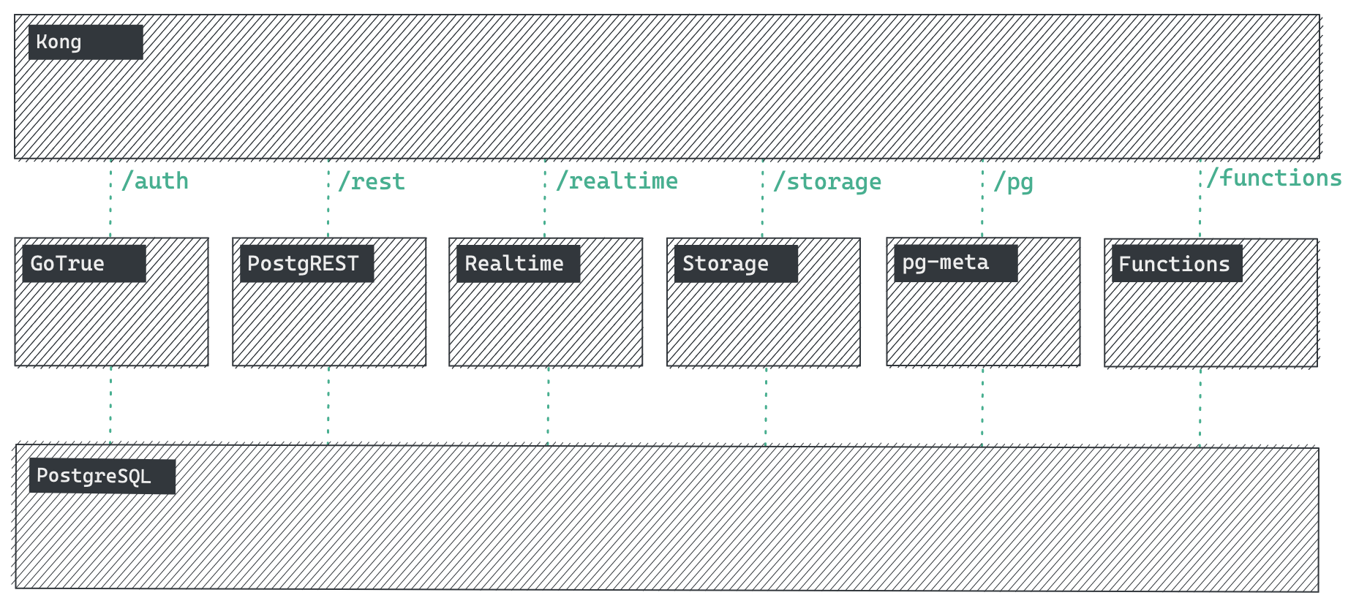
Рисунок 2.2 – Архітектура Supabase

OpenAI Completions API та Edge Functions
Edge Functions – це безсерверні TypeScript функції, які подібно до CDN розподілені по всьому світу для зниження затримки для користувачів та виконуються у центрах обробки даних, якомога ближче до користувача, що є критичною перевагою у випадку створення «ChatGPT подібного чату. Ці функції можуть бути використані для будь-яких звичних бекенд потреб, проте замість постійної потреби в централізованому сервері та його оренді. Класична імплементація бекенду вимагає налаштування балансування навантаження та масштабування, що робить інфраструктуру більш вартісною. Edge Functions відносяться до Function as a Service (FaaS) та Serverless архітектури, що дозволяє розгортати код функцій без потреби менеджменту серверної інфраструктури [13].
До переваг Edge Functions можна віднести:
- Ефективність ціноутворення завдяки моделі «pay-as-you-go» є значно вищою порівно з класичними серверами, адже відбувається оплата лише за фактично використаний ресурс.
- Менші затримки для користувача за рахунок виконання в дата центрі географічно найближчому до користувача.
- Автоматичне масштабування: Edge Functions автоматично масштабуються в залежності від реальної потреби без комплексних стратегій масштабування.
- Універсальність використання: ці функції можуть бути використані для різноманітних задач, наприклад, для створення класичних API точок входу, для генерації контенту, для створення веб-хуків і т.д..
- Покращений захист та ізольованість за рахунок незалежності від централізованого сервера та зменшенню прямої взаємодії з іншими елементами системи.
- Підтримка Web Assembly (WASM).
Supabase надає зручну інфраструктуру для швидкого та надійного розгортання Edge Functions на базі платформи Deno, що може використовувати звичайні NPM пакети при покращеній порівняно з Node.JS безпеці, адже Deno розроблявся, в першу чергу з огляду на кібербезпеку. Також Deno має вбудовану підтримку TypeScript, що дозволяє уникнути додаткового кроку у вигляді транспіляції у JavaScript для роботи у Node.JS.
Edge Functions підтримують Streams API, що є також критично важливим під час імплементації чату подібного на «ChatGPT». Streams API дозволить замість довгого очікування повного завершення генерації відповіді генерувати та відображати користувачу текст поступово.

React
Сучасна фронтенд розробка потребує сучасних рішень, адже розробка на JQuery або чистому JavaScript – це значно триваліший та вартісний процес, який у результаті не матиме якісної переваги. Серед сучасних фронтенд бібліотек та фреймворків найпопулярнішими є React, Angular, Vue та Svelte. Проте саме React зберігає лідерські позиції та найбільш активну спільноту, яка позитивно сприяє розвитку цієї бібліотеки [14]..
React – це відкрита JavaScript бібліотека з розвиненою екосистемою. Основною метою цього інструменту є полегшення процесу побудови складних інтерфейсів за допомогою компонентного підходу та JSX (JavaScript Syntax Extension) синтаксису. React є корисним для розробки додатків будь-якого масштабу, але найбільш відчутним позитивний вплив є під час розробки додатків середнього або великого розміру [14].
Основною перевагою React є компонентний підхід та надзвичайно гнучкі можливості композиції цих компонентів, що дає змогу перевикористовувати елементи інтерфейсу без дублювання коду.
JSX – це розширення JavaScript синтаксису, що дозволяє інтегрувати HTML-подібну розмітку у JavaScript файли. Це дозволяє поєднувати логіку рендерингу та розмітку разом задля того, щоб динамічно змінювати розмітку на основі поточного стану компоненту. Фактично React компонент – це JavaScript функція, яка приймає дані необхідні для рендеру компоненту та повертає результат виконання цієї функції. JSX та React незалежні один від одного інструменти, але здебільшого React компоненти розробляються саме на JSX [14].
React компоненти мають властивості «props», які дозволяють передавати дані від батьківського компоненту до дочірнього, що значно збільшує гнучкість при збереженні простоти розробки та дозволяє будувати компоненти, які абстраговані від середовища, де вони використовуються, що допомагає покращувати можливість перевикористання компонентів та зберігати «single responsibility principle» для кожного компоненту (Рис 2.3) [14].
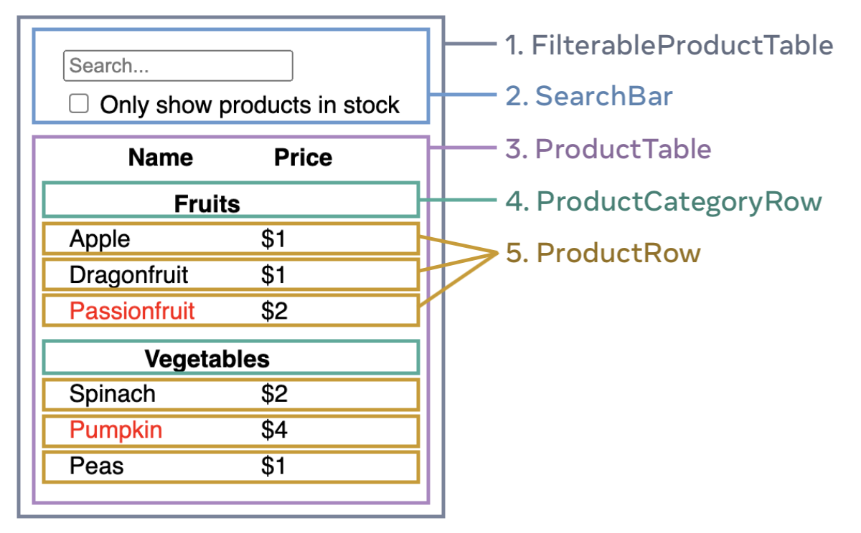
Рисунок 2.3 – Приклад поділу UI на React компоненти
Крім «props» у React компонентів є внутрішній стан «state», який є об’єктом, що містить будь-які дані або інформацію. Стан «state» може бути змінений впродовж життєвого циклу компоненту [14].
Кожного разу як «state» або «props» змінюється, компонент перерендерюється.
React компоненти мають життєвий цикл. До цих життєвих циклів можна віднести три основні [14]:
- монтаж компонента, коли він додається в Virtual DOM та в DOM-дереві;
- новолення компонента, коли змінюються «props» або «state». Зазвичай, це відбувається в результаті взаємодії користувача з додатком;
- розмонтування компонента відбувається тоді, коли він зникає з DOM-дерева та Virtual DOM.
Фактично завдяки розвивеній екосистемі та спільноті, React, залишаючись бібліотекою, може виконувати всі задачі, які позиціонують як перевагу над React фреймворки, але в той же час, React дає більший рівень гнучкості та дає змогу будувати готові до масштабування модульні вебдодатки. Тому обрання React основною бібліотекою для розробки інтерфейсу є зваженим та виправданим рішенням, що дозволить швидко та якісно розвивати проєкт.

Redux
Стрімке та постійне зростання вимог до JavaScript SPA призводить до того, що нам дедалі більше доводиться керувати комплексними станами додатків. Саме тому в червні 2015 року відомий програміст Ден Абрамов створив Redux, який був натхненний архітектурами Facebook Flux та мови програмування Elm, що докорінно змінив підхід до організації менеджменту стану додатків (рис. 2.4).
Redux – це передбачуваний контейнер стану додатку випробуваний часом та багатьма проєктами різного масштабу. Redux надає наступні переваги [15]:
- Масштабованість: одне джерело правди для стану, однонаправлений потік даних, імутабельність та інші концепції Redux дозволяють розробляти додатки будь-якого масштабу.
- Передбачуваність: завдяки тому, що Redux має чітко визначений спосіб оновлення та підписки на оновлення даних, додаток отримує прозорість та передбачуваність будь-яких змін у стані, що також позитивно впливає на можливість автоматичного тестування додатку.
- Легке відлагодження: Redux DevTools дозволяє аналізувати зміни в стані додатку в режимі реального часу, а також зберігає історію змін з можливістю відкочування стану до будь-якої точки, що значно покращує можливості відлагодження.
- Гнучкість: Redux – це JavaScript бібліотека, яку можна використовувати в будь-яких JavaScript додатках включно з усіма популярними frontend бібліотеками та фреймворками.
- Наявність розширень: однією з ключових ідей Redux є те, що він за замовчуванням виконує тільки одну задачу – менеджмент стану, але в той же час Redux надає гнучкий API для розширення функціоналу завдяки Middlewares API. Наприклад, можна реалізувати логування або зробити можливість обробки асинхронних дій та ще багато іншого.
Redux може бути описаний трьома ключовими концепціями, завдяки яким він має вищезгадані переваги [15]:
- Єдине джерело правди: глобальний стан додатку зберігається в єдиному сховищі (store) у вигляді дерева об’єктів.
- Стан додатку доступний тільки для зчитування: згідно з офіційною документацією, єдиним шляхом для оновлення стану додатку є виклик спеціальної функції «dispatch», яка приймає параметром об’єкт «action», що описує тип події та релевантні до неї дані. Потім «action» потрапляє до «reducer» функції, де відбувається оновлення стану додатку.
- Зміни в стані додатку мають відбуватись тільки у чистих функціях: вищезгадані «reducer» функції є єдиним способом зміни стану додатку, що значно покращує передбачуваність та тестованність. Ці функції приймають попередній стан додатку, об’єкт «action» та повертають новий стан.
Redux дозволить вирішувати широкий спектр задач з меншими витратами часу, але при цьому проєкт буде підготовлений до масштабування та подальшого розвитку.
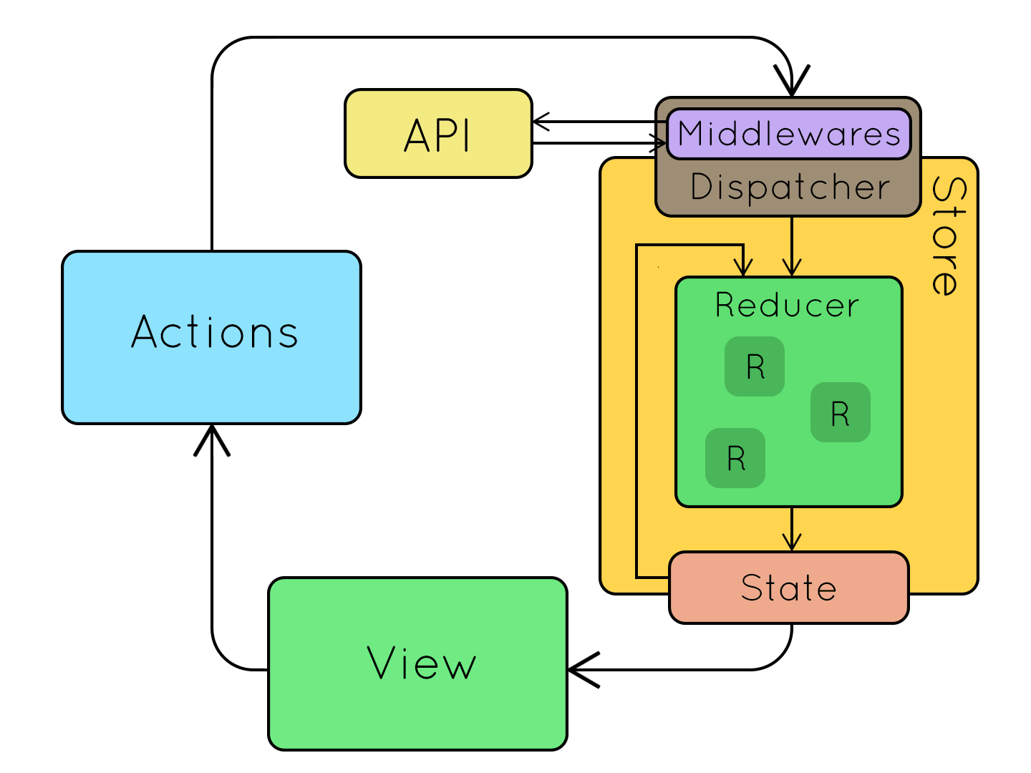
Рисунок 2.4 – Діаграма потоку даних Redux

Redux Toolkit
Раніше досить часто можна було зустріти дискусії з приводу того, що альтернативи Redux мають значно меншу кількість коду для реалізації одного і того ж функціоналу. І це дійсно так, проте менше коду – не завжди краще для підтримуванності та масштабованості. В додатках, які потребують більшої прозорості потоку даних, масштабованості та надійності Redux є одним з найкращих інструментів. Для вирішення проблеми надмірного написання коду у 2019 році було створено Redux Toolkit (також відомий під короткою назвою «RTK»). RTK – це офіційно рекомендований шлях розробки додатків менеджмент стану яких побудований на Redux.
Redux Toolkit жодним чином не змінює початкову концепцію Redux, його основними задачами є усунення дублювання та шаблонності коду логіки Redux, запобігти розповсюдженим помилкам та створити інтуїтивно зрозумілий API для буденних задач Redux. Цей інструмент значно пришвидшує розробку та дозволяє писати більш строго типізований, а відповідно і якісніший, код.

RTK Query
Після успіху Redux Toolkit команда Redux почала розробку чергового інструменту, який дозволяє значно покращити роботу з асинхронною логікою, в першу чергу, інтеграцію з бекенд частиною. RTK Query – це інструмент, який спрощує процес отримання даних, кешування та менеджменту стану очікування результату. До появи RTK Query цю логіку необхідно було писати вручну, що призводило до повторюваності коду. Також, за рахунок стратегії кешування, RTK Query автоматично запобігає дублюванню запитів одних і тих самих даних, але при цьому зберігаючи гнучкість повного ручного контролю у випадках, коли необхідно реалізувати, наприклад, оптимістичне оновлення даних ще до завершення запиту на сервер.

React Hook Form
Типовою помилкою при створенні форм у веб-розробці є створення самописних рішень замість бібліотек менеджменту форм, особливо, коли мова йде про великі форми з комплексними валідаціями. На прикладі React зазвичай антипаттерном вважається створення форм на низькорівневих хуках «useState» та «useEffect», що призводить до стрімкого зростання складності підтримки та масштабування. Для уникнення вищезгаданих проблем, для React було розроблено багато бібліотек менеджменту форм, але найпопулярнішими є «react-hook-forms» та «formik».
Вищезгадані інструменти мають майже однакові концепції у своїй основі та надають наступні переваги:
- оптимізація швидкодії: завдяки глибокій оптимізації бібліотек, зменшується кількість непотрібних оновлень DOM-дерева. Наприклад, «react-hook-form» не використовує React state без ручної підписки на конкретні значення, що дає змогу зменшити кількість зайвих рендерів;
- спрощення валідації: бібліотеки пропонують як спрощену, так і більш продвинуту стратегії валідації. Здебільшого використовується саме продвинута валідація за допомогою «yup» схем, що дає значну гнучкість та зручність розробки комплексних валідацій;
- підтримуванність та масштабованість: за рахунок уніфікованого API, усі форми в додатку мають уніфікований вигляд, що полегшує побудову нових форм та підтримку старих кожним членом команди без додаткового навантаження на вивчення кожної окремої форми;
- перевикористання коду: завдяки наявності гнучкого API, зменшується кількість повторюваного коду;
- стабільність та протестованність: обидва пакети є великими бібліотеками з відкритим вихідним кодом, який підтримується та розробляється спільнотою з усього світу, що дає змогу зменшити час на самостійне тестування та підтримку;
- менеджмент стану форм: запропоновані бібліотеки за замовчуванням надають можливість як відслідковувати поточний стан форми, так і змінювати його за допомогою окремих API;
- низький поріг входження для нових членів команди: наявність детальної документації та великої спільноти дозволяє легко знаходити рішення типових проблем значно швидше, а також дозволяє швидше долучати до роботи нових членів команди, адже зменшується витрата часу на пояснення концепцій проєкту.
Беручи до уваги те, що обидва пакета надають комплексні рішення, які мають в основі майже однакову концепцію, для прийняття фінального рішення варто порівняти статистику використання, кількість відкритих проблем на GitHub, частоту оновлень та оцінку спільноти. Для проведення аналізу найкращим сервісом є NPM Trends, який дозволяє детально ознайомитись та порівняти статистику обраних пакетів. На отриманих результатах порівняння чітко видно достатньо великий розрив у популярності «react-hook-form» порівняно з «formik» на користь «react-hook-form», що свідчить про кращу якість продукту та кращу підтримку (рис. 2.5).
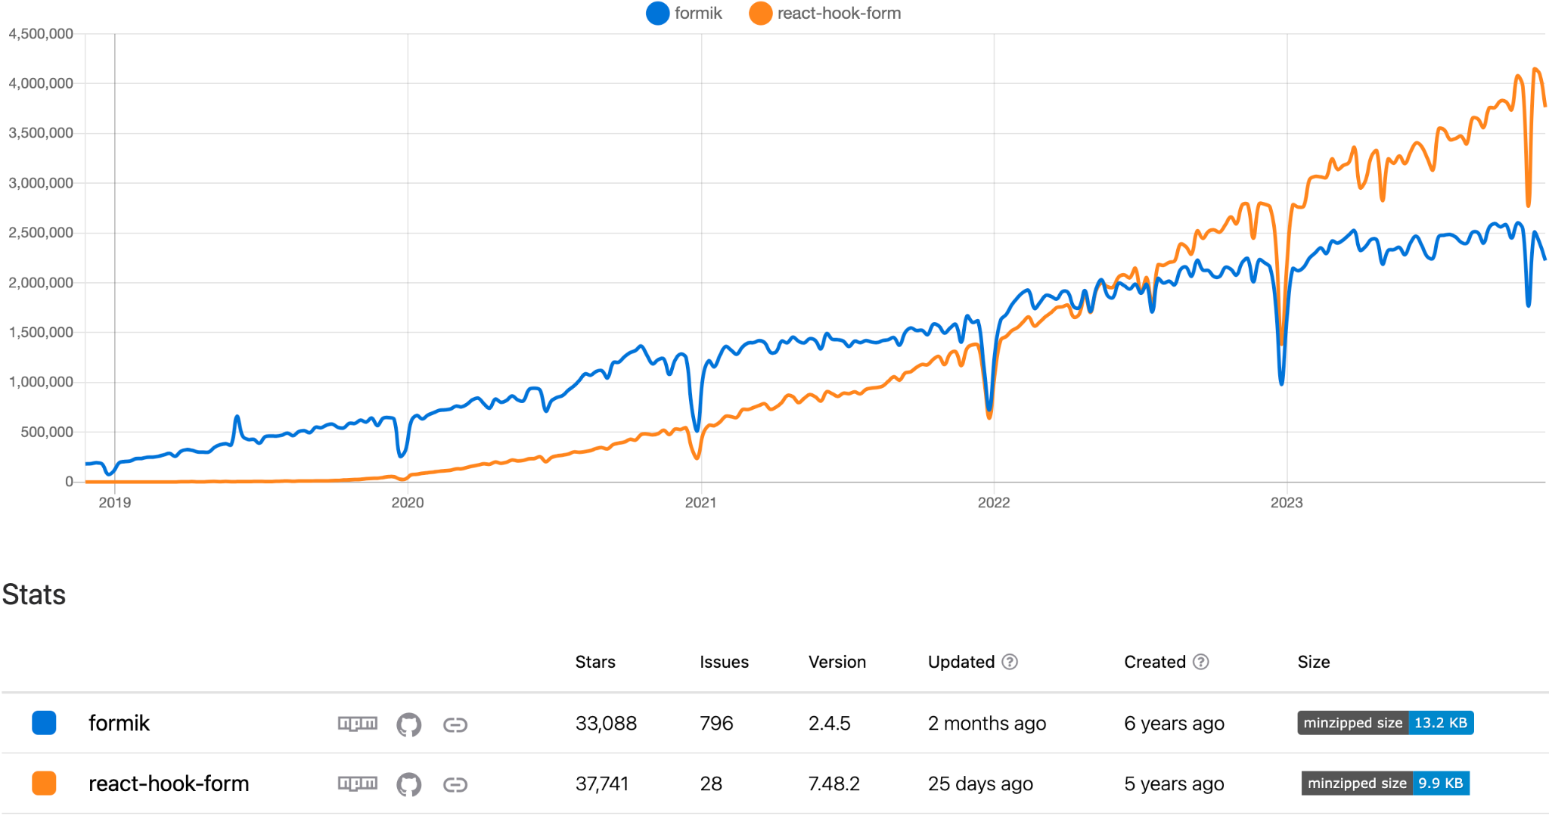
Рисунок 2.5 – Порівняння «formic» та «react-hook-form»
Отже, «react-hook-form» є найкращою основою для розробки форм будь-якої складності у сучасній інформаційній системі, в основі якої використовується бібліотека React.

React Material UI
Material UI – це одна з найпопулярніших бібліотек React компонентів, що базується на основі Google Material Design. Основною метою Material UI є створення візуально довершених та функціональних вебдодатків з наданням великої уваги доступності для різних категорій користувачів. Material UI включає власну систему стилізації на основі CSS-in-JS бібліотеки Emotion, що дозволяє створювати гнучкі до кастомізації теми. MUI включає в пакеті дві теми за замовчуванням: світлу та темну, проте темна тема є свого роду трендом, тому буде використана саме вона [16].
Також ця бібліотека містить велику кількість підготовлених компонентів, що дозволить сконцентруватись на бізнес логіці додатку та зберегти час на написанні власних компонентів. Також важливим є те, що ці компоненти добре протестовані широкою спільнотою та продовжують активно розроблятись або оновлюватись [16].
До основних переваг Material UI варто віднести:
- ефективність та швидкість розробки проєкту зростає завдяки великій кількості готових компонентів та інструментів;
- спільнота та підтримка: це один з найпопулярніших пакетів в React екосистемі, що гарантує активний розвиток та стабільність інструменту;
- можливість зберегти час на дизайні;
- деталізована документація зі зразками дозволяє легко розширювати команду завдяки нижчому порогу входження;
- оптимізація та швидкодія компонентів є одним з ключових пріоритетів команди MUI;
- доступність: компоненти Material UI спроектовані з урахуванням потреб людей з обмеженими можливостями
Вибір бібліотеки Material UI основною бібліотекою компонентів та CSS-in-JS рішенням стилізації компонентів дозволить побудувати сучасний та зручний інтерфейс без значних витрат часу як під час розробки, так і під час подальшої підтримки проєкту.

Архітектура додатку
Проаналізувавши необхідний спектр технологій та інструментів для розробки інформаційної системи, яка відповідала б поставленому завданню, можна підсумувати загальну архітектуру у вигляді діаграми (рис. 2.6).
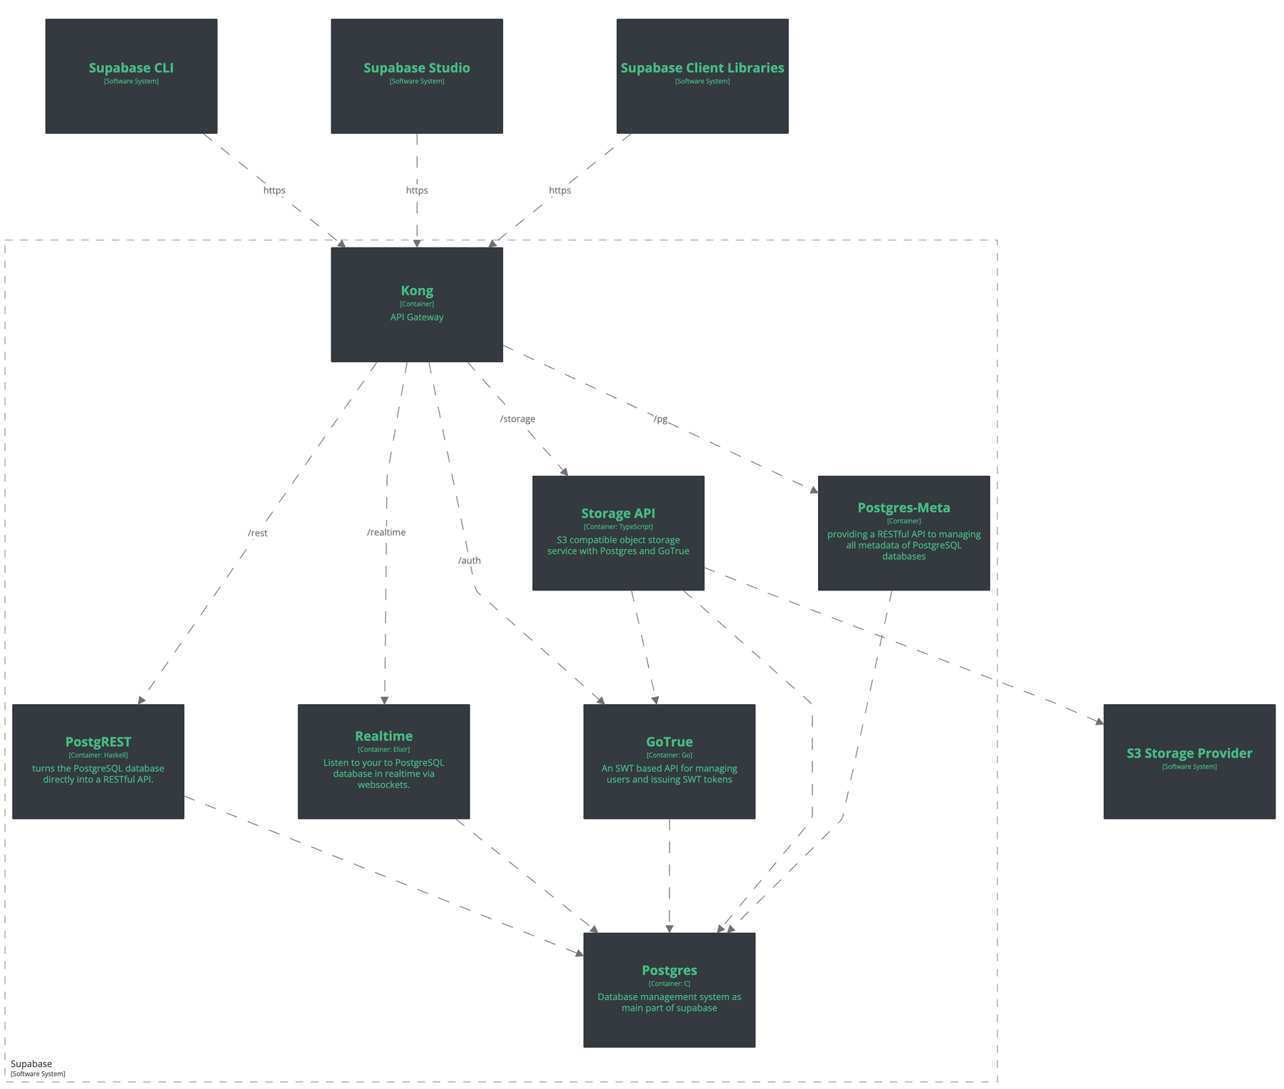
Рисунок 2.6 – Архітектура вебдодатку на основі Supabase
Обрані технології дозволять зробити розробку не тільки якісною, але і швидкою, а безкоштовні квоти на сервіси Supabase дозволяють зберегти бюджет проєкту на перших етапах. Особливо важливим є те, що використання Supabase не робить нас залежними від конкретного вендора, адже завжди зберігається можливість повної відмови від Supabase на користь прямого використання PostgreSQL та інших сервісів, які надаються Supabase.
Для клієнтської частини було обрано React та перевірені часом бібліотеки, що також будуть сприяти швидкості розробки, гнучкості та високій якості.
Контроль за якістю коду буде автоматизовано за допомогою спеціальних інструментів, які дозволяють впроваджувати загальноприйняті конвенції та автоматично перевіряти код на дотримання встановлених правил.

Автоматизація контролю якості коду
«So if you want to go fast, if you want to get done quickly, if you want your code to be easy to write, make it easy to read.», – цитата Роберта Мартіна з приводу важливості якості коду та співвідношення з продуктивністю [17].
Враховуючи той факт, що робота над проєктом виконується в команді, інструменти контролю якості та стандартизації коду є об’єктивною необхідністю задля підвищення загальної якості проєкту та оптимізації продуктивності членів команди.
Prettier.
Одним з ключових інструментів автоматизації контролю якості та консистентності коду є Prettier, який допомагає стандартизувати форматування коду у різних мовах програмування, включно з JavaScript та TypeScript. Завдяки цьому інструменту контроль однорідності стилю коду в проєкті автоматизується та оптимізує спільну роботу команди за рахунок зменшення навантаження під час перевірки коду, мінімізації ручного форматування та уникнення постійних дискусій з приводу персональних вподобань [17].
ESLint.
Зазвичай Prettier відповідає за форматування коду, а ESLint, в свою чергу, відповідає за виявлення типових помилок, допомагає з дотриманням найкращих практик та конвенцій у коді. ESLint також підтримує як JavaScript, так і TypeScript з додатковими налаштуваннями [17].
Цей інструмент має гнучкі налаштування, які включають в себе плагіни,конфігурації, парсери, тощо, які дозволяють розширити початковий функціонал ESLint.
Як ESLint, так і Prettier крім гнучких налаштувань, мають набір готових конфігурацій, які підтримуються широкою спільнотою з усього світу. Для ESLint, наприклад, одними з найпопулярніших наборів готових конфігурацій є конфігурації від Airbnb та рекомендована спільнотою та ESLint командою конфігурація. Ці конфігурацію дозволяють автоматизувати застосування протестованих роками найкращих практик без додаткової витрати часу на самостійну конфігурацію.
.editorconfig.
Кожне середовище розробки має свої власні налаштування форматування, індексації, довжини рядків, тощо, в залежності від ОС або від налаштувань конкретного середовища розробки. .editorconfig – це файл який дозволяє встановити загально визначені стилі форматування коду в проєкті між різними редакторами коду та інтегрованими середовищами розробки. Завдяки налаштуванням цього файлу, середовище розробки автоматично підлаштовує свої налаштування до проєктних, створюючи єдине джерело правди [17].
Отже, використання цих інструментів значно підвищить якість проєкту, пришвидшить розробку та покращить масштабованість за рахунок того, що правила форматування та загальні кращі практики не потрібно буде проговорювати усно з додаванням нових членів команди.

Git та GitHub
Git і GitHub – це безкомпромісні щоденні інструменти кожного сучасного розробника. Кожен інструмент покликаний допомагати розробникам програмного забезпечення керувати версіями ПЗ і значно полегшують спільну роботу над проєктами.
Git – це розподілена система керування версіями (Version Control System, VCS). Git було створено Лінусом Торвальдсом для полегшення та організації процесу розробки Linux Kernel, проте згодом Git набув поширення і в інших проєктах. Сьогодні Git є найпопулярнішою VSC. Основні функціональні концепції Git [18]:
- Версійний контроль (VSC): git дозволяє відстежувати і зберігати всі зміни проєкту, що дозволяє гнучко повертатися до попередніх версій кодової бази у випадку помилок або за потреби порівнювати різні версії.
- Можливість спільної роботи: git значно полегшує та допомагає групі з двох та більше розробникам спільно працювати над одним і тим же проектом, полегшуючи злиття змін в спільну версію, але git корисний, навіть, при самостійній роботі.
- Гілки (branches): Однією з переваг git є можливість гнучкого відокремлення роботи над певним функціоналом у незалежну git гілку. Ця можливість відкриває шлях до ізольованої розробки та тестування без впливу на основний код проєкту. Після завершення роботи і тестування функціоналу, відокремлену раніше гілку конкретної задачі або виправлення багу можна об’єднати з іншою гілкою завдяки команді git merge.
- Об'єднання змін (merging): git надає можливість об’єднувати гілки між собою, дозволяючи зберегти та об’єднати історію змін кожної з гілок. Є декілька основних стратегій злиття, але найбільш популярною є пряме злиття комітів та вирішення конфліктів, якщо виникає потреба.
- Коміти (commits): одним з основних функціоналів git є можливість створення комітів, що фіксують обрані зміни у коді, свого роду збереження прогресу. Кожен коміт містить інформацію про зміну, включаючи дату, автора та короткий коментар щодо зміни.
GitHub – це найбільший хостинг для репозиторіїв git, що є центром співпраці між мільйонами розробників та проектів з усього світу. Великий відсоток усіх репозиторіїв git мають хост саме на GitHub. Також більшість проектів з відкритим вихідним кодом використовують GitHub як основний репозиторій, хостинг (GitHub pages), менеджер задач, оглядач коду та ще багато чого іншого. [19].
Враховуючи той факт, що ця дипломна робота виконується комплексно, git та GitHub допоможуть підвищити якісь синхронізації та взаємодії між розробниками, що позитивно вплине на швидкість реалізації, а також допоможе відкочуватись до попередніх версій, у разі необхідності та переглядати історію змін. Історія git репозиторію може бути представлена у вигляді діаграми (рис. 2.7).
Отже, можна зробити висновок, що git та GitHub є необхідними інструментами для розробки проєкту в команді.

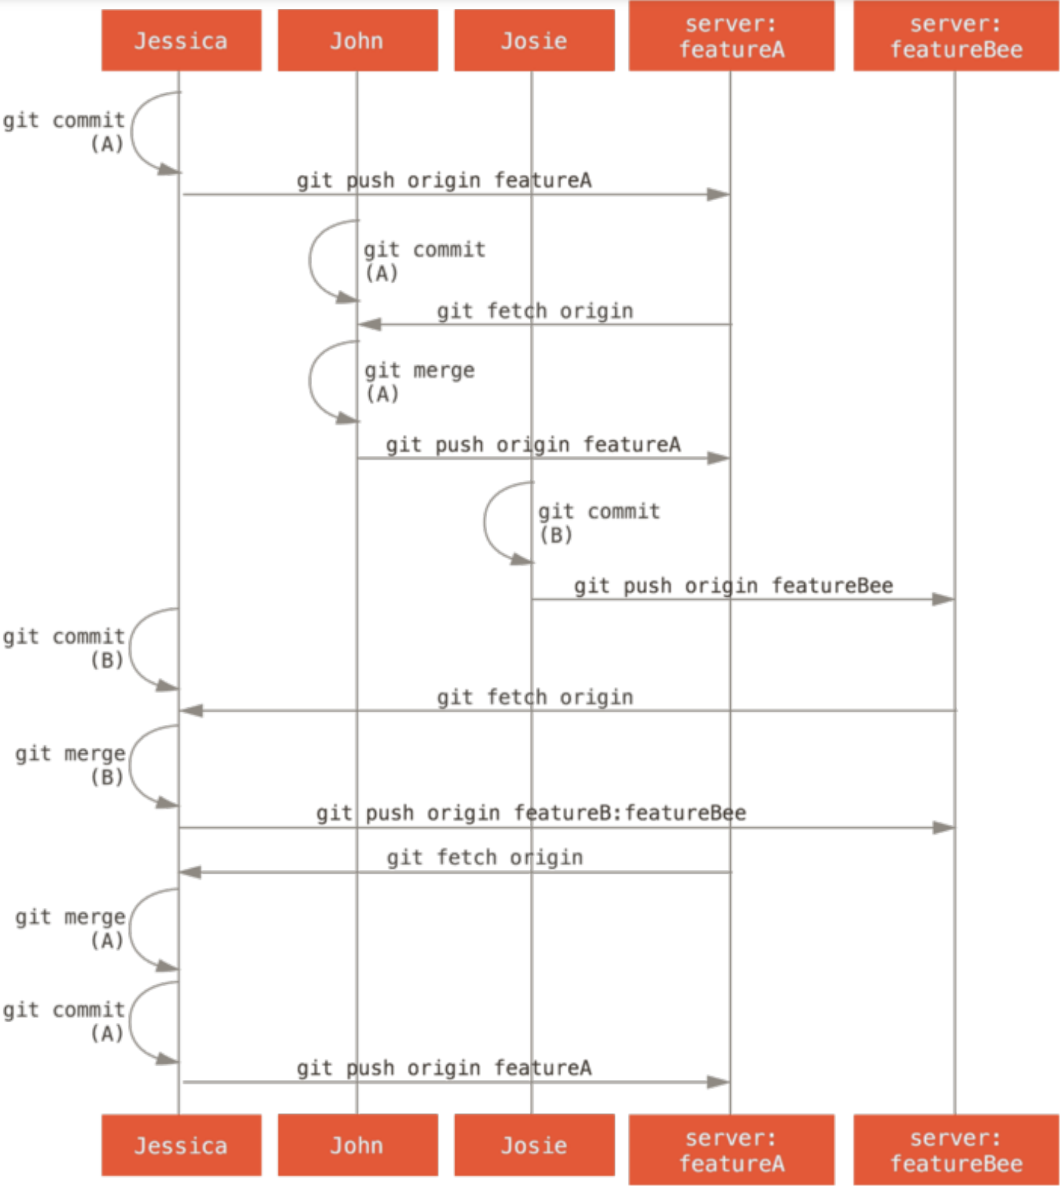
Рисунок 2.7 – Схематичний приклад використання git

JetBrains PHPStorm IDE
JetBrains PHPStorm IDE – це інтегроване середовище розробки, що значно спрощує написання вихідного коду та надає необхідний інструментарій для полегшення розробки, наприклад, вбудований UI для керування Git, БД та NPM скриптами, тощо. PHPStorm працює на різних операційних системах (Windows, MacOS та Linux). За замовчуванням PHPStorm має вбудовану підтримку JavaScript, TypeScript та Node.JS і має широку екосистему розширень для підтримки інших мов програмування та середовищ виконання (таких як C++, C#, Java і т.д.).
Emmet
– це функціонал текстового редактора, який автоматично змінює передвстановленні абрівіатури в стандартні блоки HTML та CSS. Emmet для сучасної frontend розробки – це інструмент, який дозволяє щоденно економити час. PHPStorm підтримує Emmet за замовчуванням.
Також PHPStorm надає зручне середовище відлагодження, що полегшує пошук помилок у коді.

ПРАКТИЧНА РЕАЛІЗАЦІЯ ІНФОРМАЦІЙНОЇ СИСТЕМИ

Розробка структури
Проаналізувавши наявні рішення та першочергові потреби автоматизації процесів рекрутменту, було створено вебдодаток з наступним функціоналом та структурою:
- сторінка аутентифікації з можливістю класичної аутентифікації та за допомогою сторонніх провайдерів;
- точка входу для сторінки менеджменту матриць компетенцій з CRUD функціоналом;
- точка входу для сторінки менеджменту конкретного екземпляра матриці компетенцій;
- точка входу для сторінки менеджменту списку кандидатів;
- точка входу для сторінки менеджменту конкретного екземпляра кандидата;
- список інтерв’ю на сторінці конкретного екземпляра кандидата;
- сторінка екземпляра інтерв’ю кандидата з наступними можливостями:
  - додавання, видалення та редагування матриць компетенцій для об’єктивної оцінки кандидата;
  - редагування та збереження нотаток;
  - допомога у генерації зворотного зв’язку для кандидата за допомогою віртуального асистента у вигляді чат-боту на основі ШІ, який отримує контекст результатів інтерв’ю;
  - відміна інтерв’ю з діалогом підтвердження операції;
  - завершення інтерв’ю з перевіркою на наявність фінального зворотного зв’язку.
- підтвердження кожної невідворотної операції (видалення записів, завершення інтерв’ю, тощо);
- режим «тільки для читання» після завершення або відміни інтерв'ю;
- з урахуванням фокусу на IT компанії, мова інтерфейсу англійська.

Модель та схема бази даних
Однією з фундаментальних основ для реалізації поставленої задачі є проєктування абстрактне представлення структури та взаємозв’язків бази даних та подальша реалізація моделі в СУБД, оскільки це є основою для подальшого зберігання та обробки даних.
Спершу, для розробки проєкту необхідно спроєктувати моделі та «auth» схему, зоновою відповідальності якої буде аутентифікація та авторизація як за допомогою класичних облікових даних, так і за допомогою сторонніх провайдерів, таких як Google, GitHub та Azure. Проєктування схеми «auth» потребує особливої уваги, адже від цього залежить можливість масштабування та гнучкість. На рисунку 3.1 зображена схема «auth» спроєктована у СУБД Supabase, що включає в себе усе необхідне для подальшої реалізації повноцінного процесу аутентифікації та авторизації на клієнтській стороні за допомогою Supabase JavaScript SDK, що надає гнучкий API з підтримкою отримання метаданих, менеджменту сесій та їх оновлення.

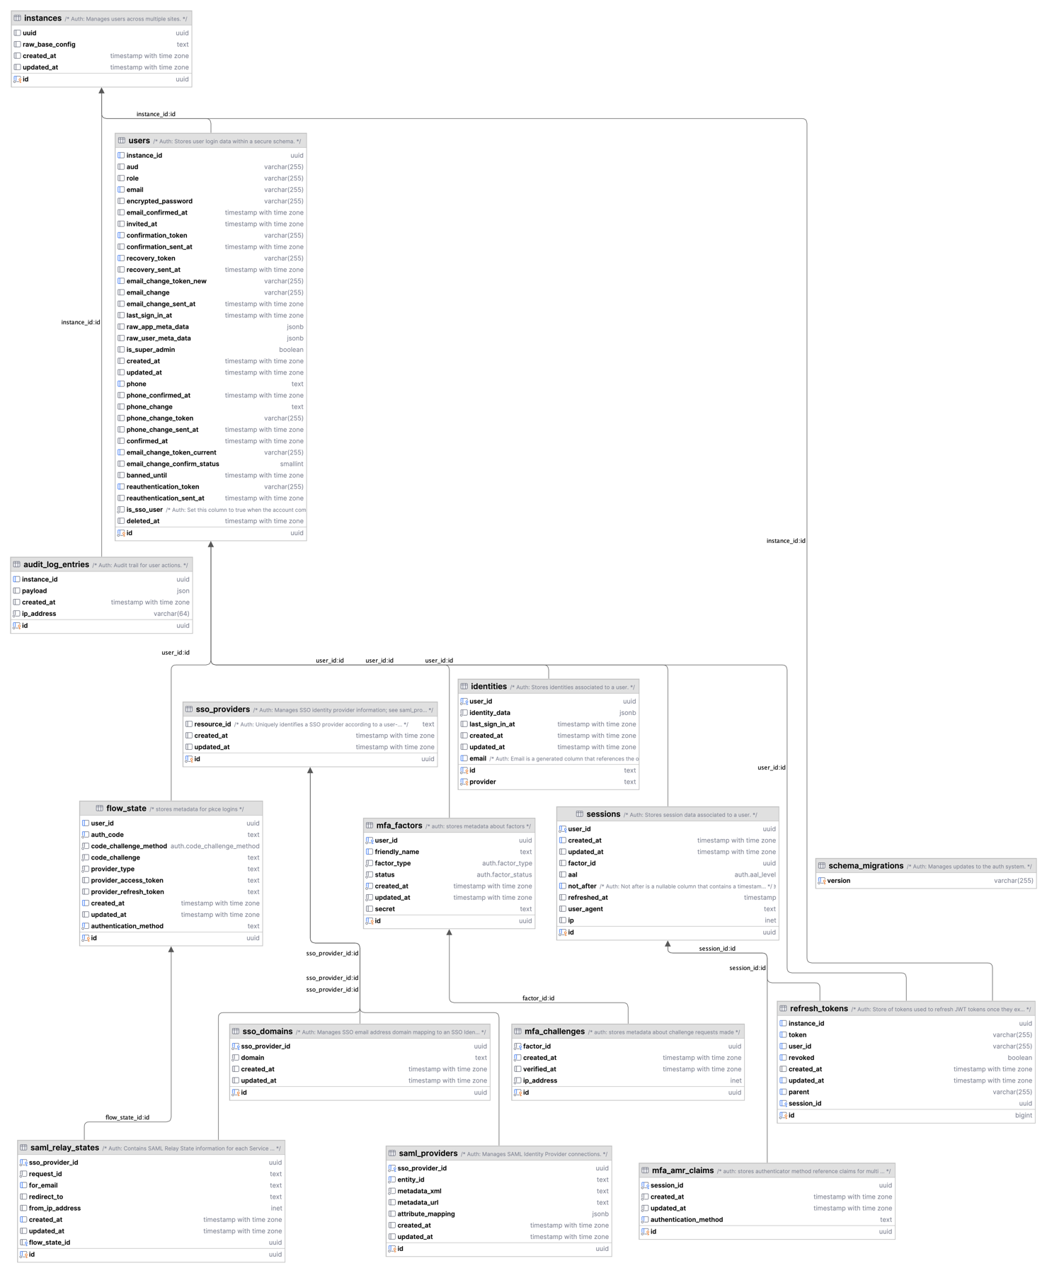
Рисунок 3.1 – Спроєктована схема «auth» бази даних
Не менш важливим, після проєктування моделей та схеми «auth», є проєктування моделей та схеми, які дозволять реалізувати бізнес-логіку проєкту.
Проаналізувавши наявні дані та поставлену задачу було спроєктовано моделі та «public» схему зображену на Рисунку 3.2. Спроєктована схема повністю відповідає поставленим задачам, встановлює зв’язки між сутностями схемі передбачено можливість масштабування, наприклад, сутність чату абстрагована від сутності інтерв’ю, що дозволить повторно використати наявні моделі під час реалізації аналогічних чат-ботів на основі ШІ у інших місцях проєкту.
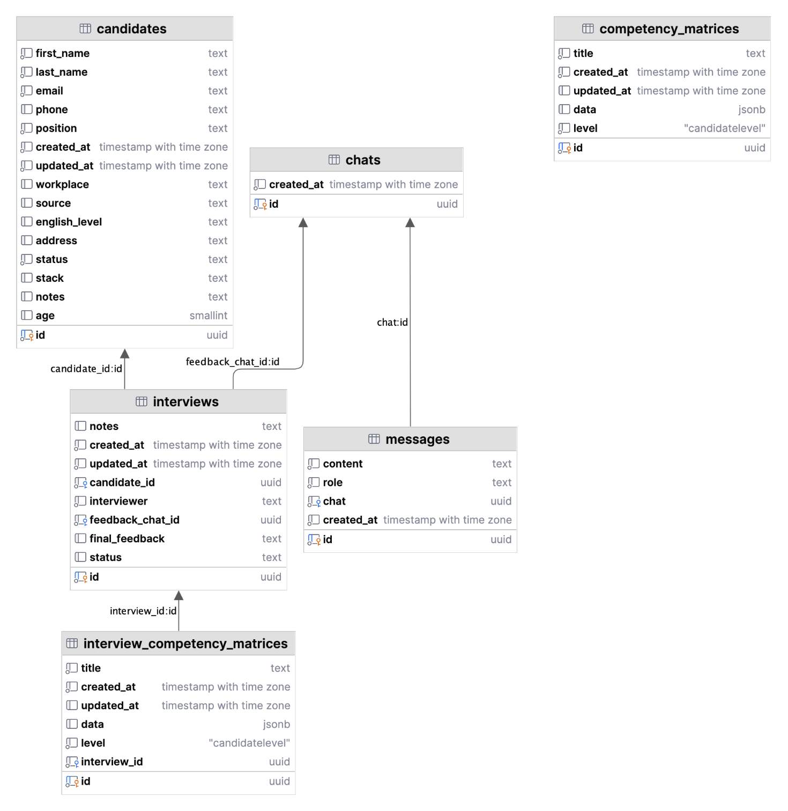
Рисунок 3.2 – Спроєктована «public» схема бази даних

Аутентифікація та авторизація
У панелі керування Supabase, у вкладці «Authentication» є можливість гнучкої конфігурації користувачів, налаштування аутентифікації та авторизації.
Зважаючи на той факт, що інтерв’ю зазвичай проводить досить обмежене коло співробітників, надання можливості самостійної реєстрації у вебдодатку не потрібна. Реєстрація нових користувачів має відбувається за допомогою панелі керування Supabase у вкладці «Users», яка дозволяє проводити будь-які CRUD операції з користувачами (рис. 3.3).
Для створення користувача необхідно відкрити діалогове вікно за допомогою натискання кнопки «Add user». У діалоговому вікні створення нового користувача необхідно заповнити поля «User Email» та «User Password», також є можливість автоматично підтвердити пошту користувача. У разі, якщо пошта автоматично не підтверджена, користувачу надійде на пошту лист для підтвердження пошти. Верстку електронних листів можна редагувати у панелі керування Supabase у меню «Email Templates», що дозволяє зробити листи більш привабливими для користувача та додати елементи брендингу (рис. 3.4).

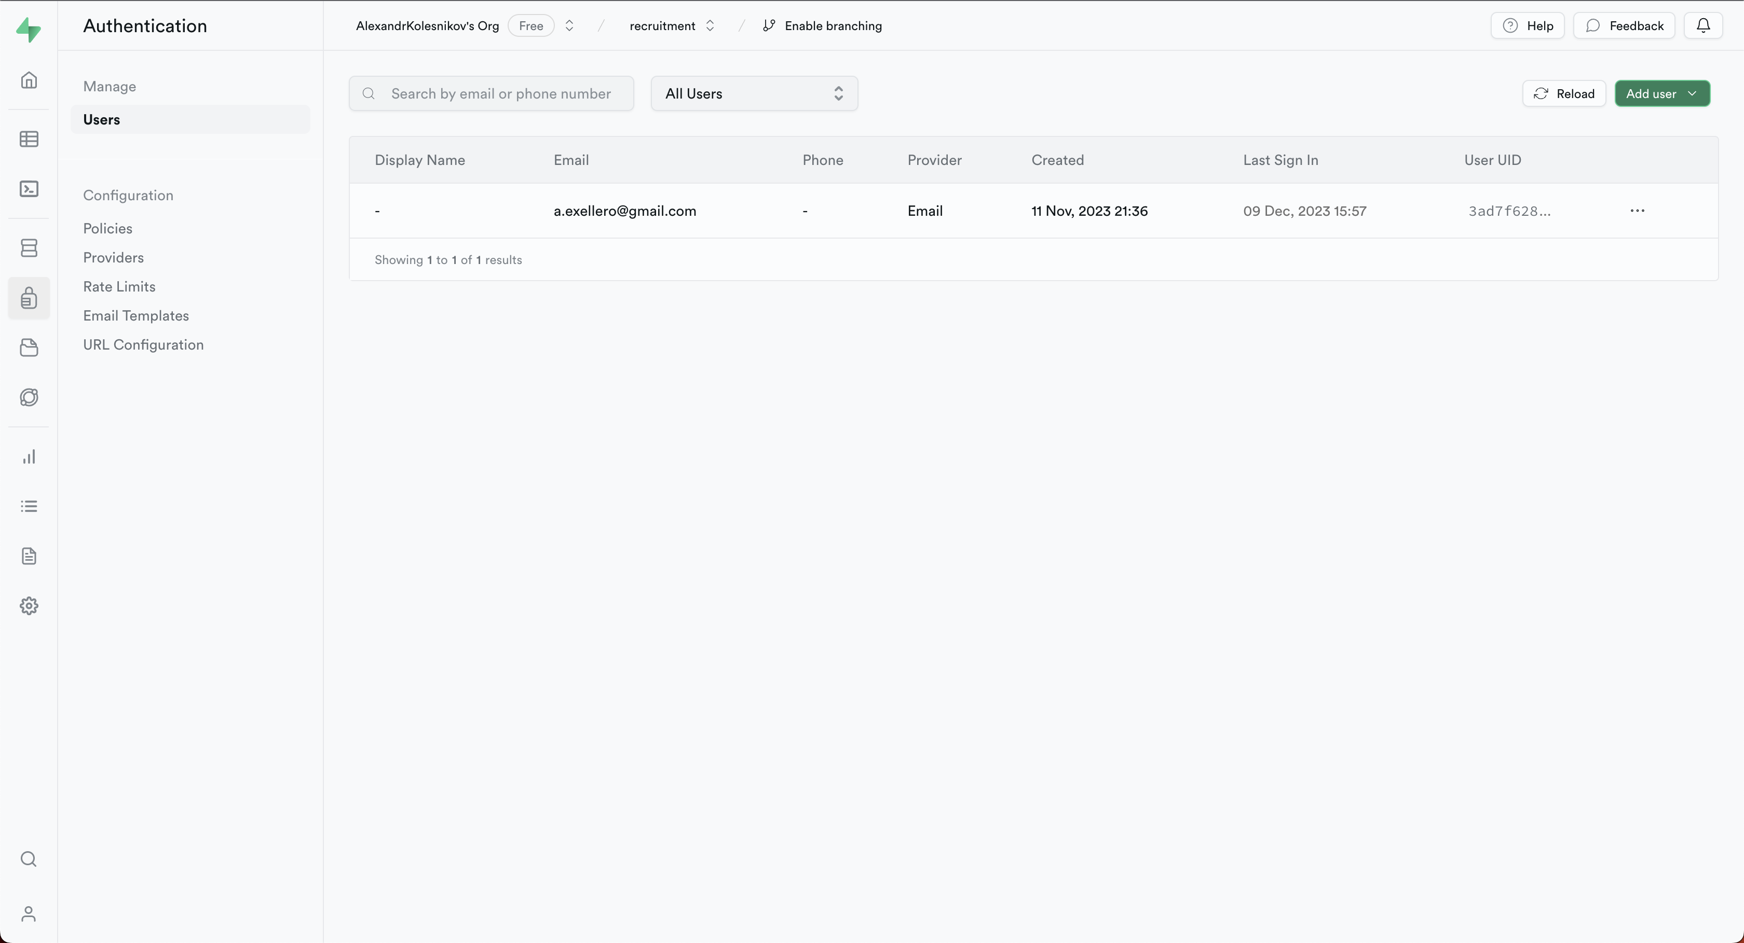
Рисунок 3.3 – Керування користувачами в Supabase
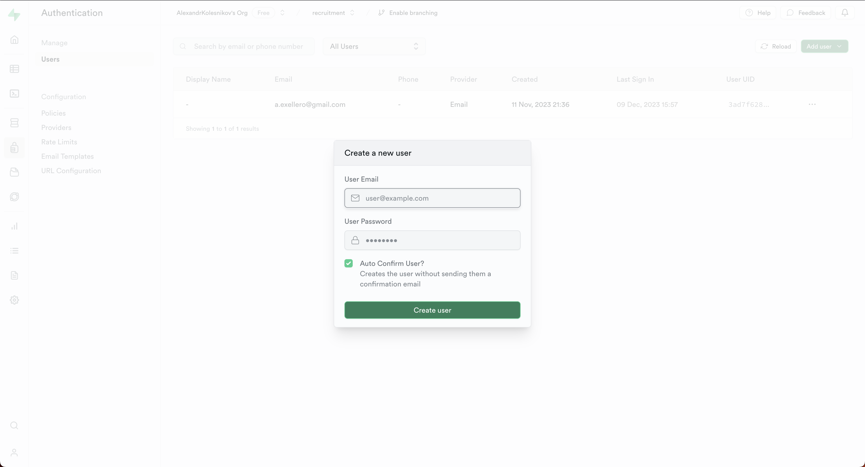
Рисунок 3.4 – Додавання користувача в Supabase
Після реєстрації або запрошення у панелі керування Supabase, користувач має змогу пройти аутентифікацію в системі, використовуючи облікові дані «Email» та «Password», або використавши один з сторонніх провайдерів: Google, GitHub та Azure, які передбачають, що користувача попередньо було запрошено до системи за допомогою електронної пошти користувача (рис. 3.5).
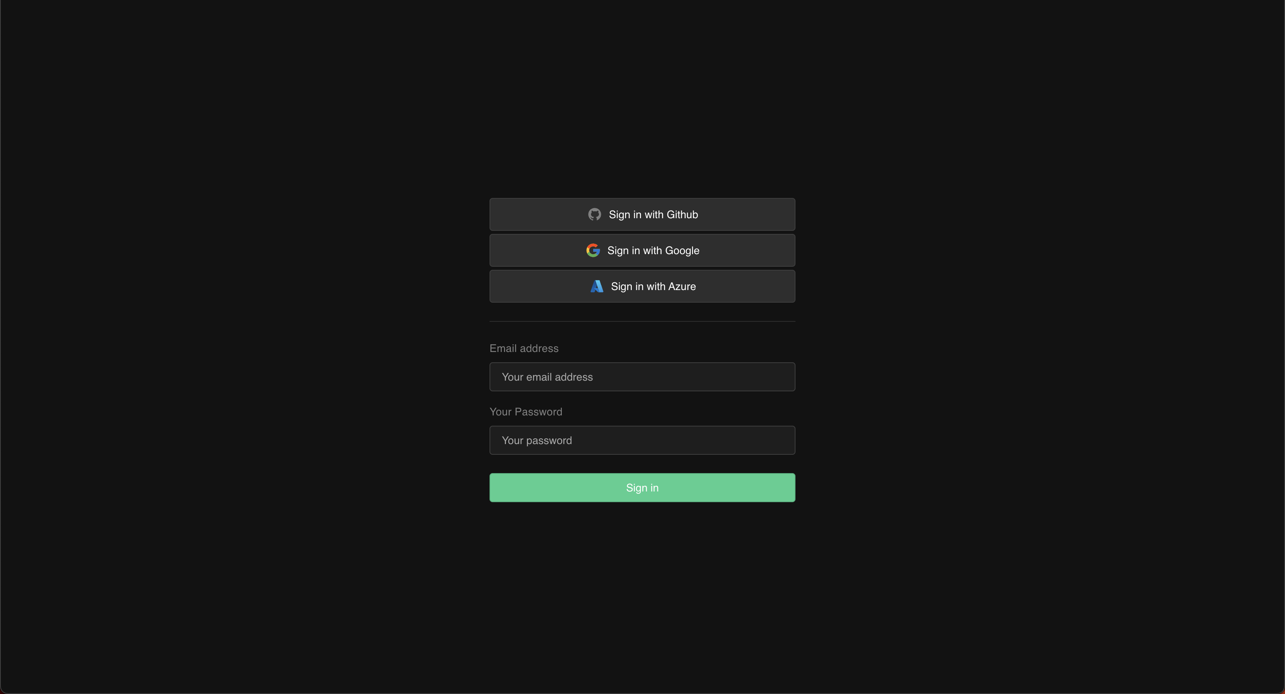
Рисунок 3.5 – Сторінка аутентифікації
У разі спроби пройти аутентифікацію за допомогою хибних «Email» та «Password», або якщо користувач не був попередньо запрошений через панель керування і намагається використати аутентифікацію за допомогою провайдерів, система відреагує помилкою, яка допоможе користувачу зрозуміти, що користувач припустився помилки, або немає доступу (рис. 3.6).
Якщо не аутентифікований користувач спробує вручну відкрити будь-яку сторінку, яка вимагає аутентифікації, відбувається автоматичне перенаправлення на сторінку аутентифікації.
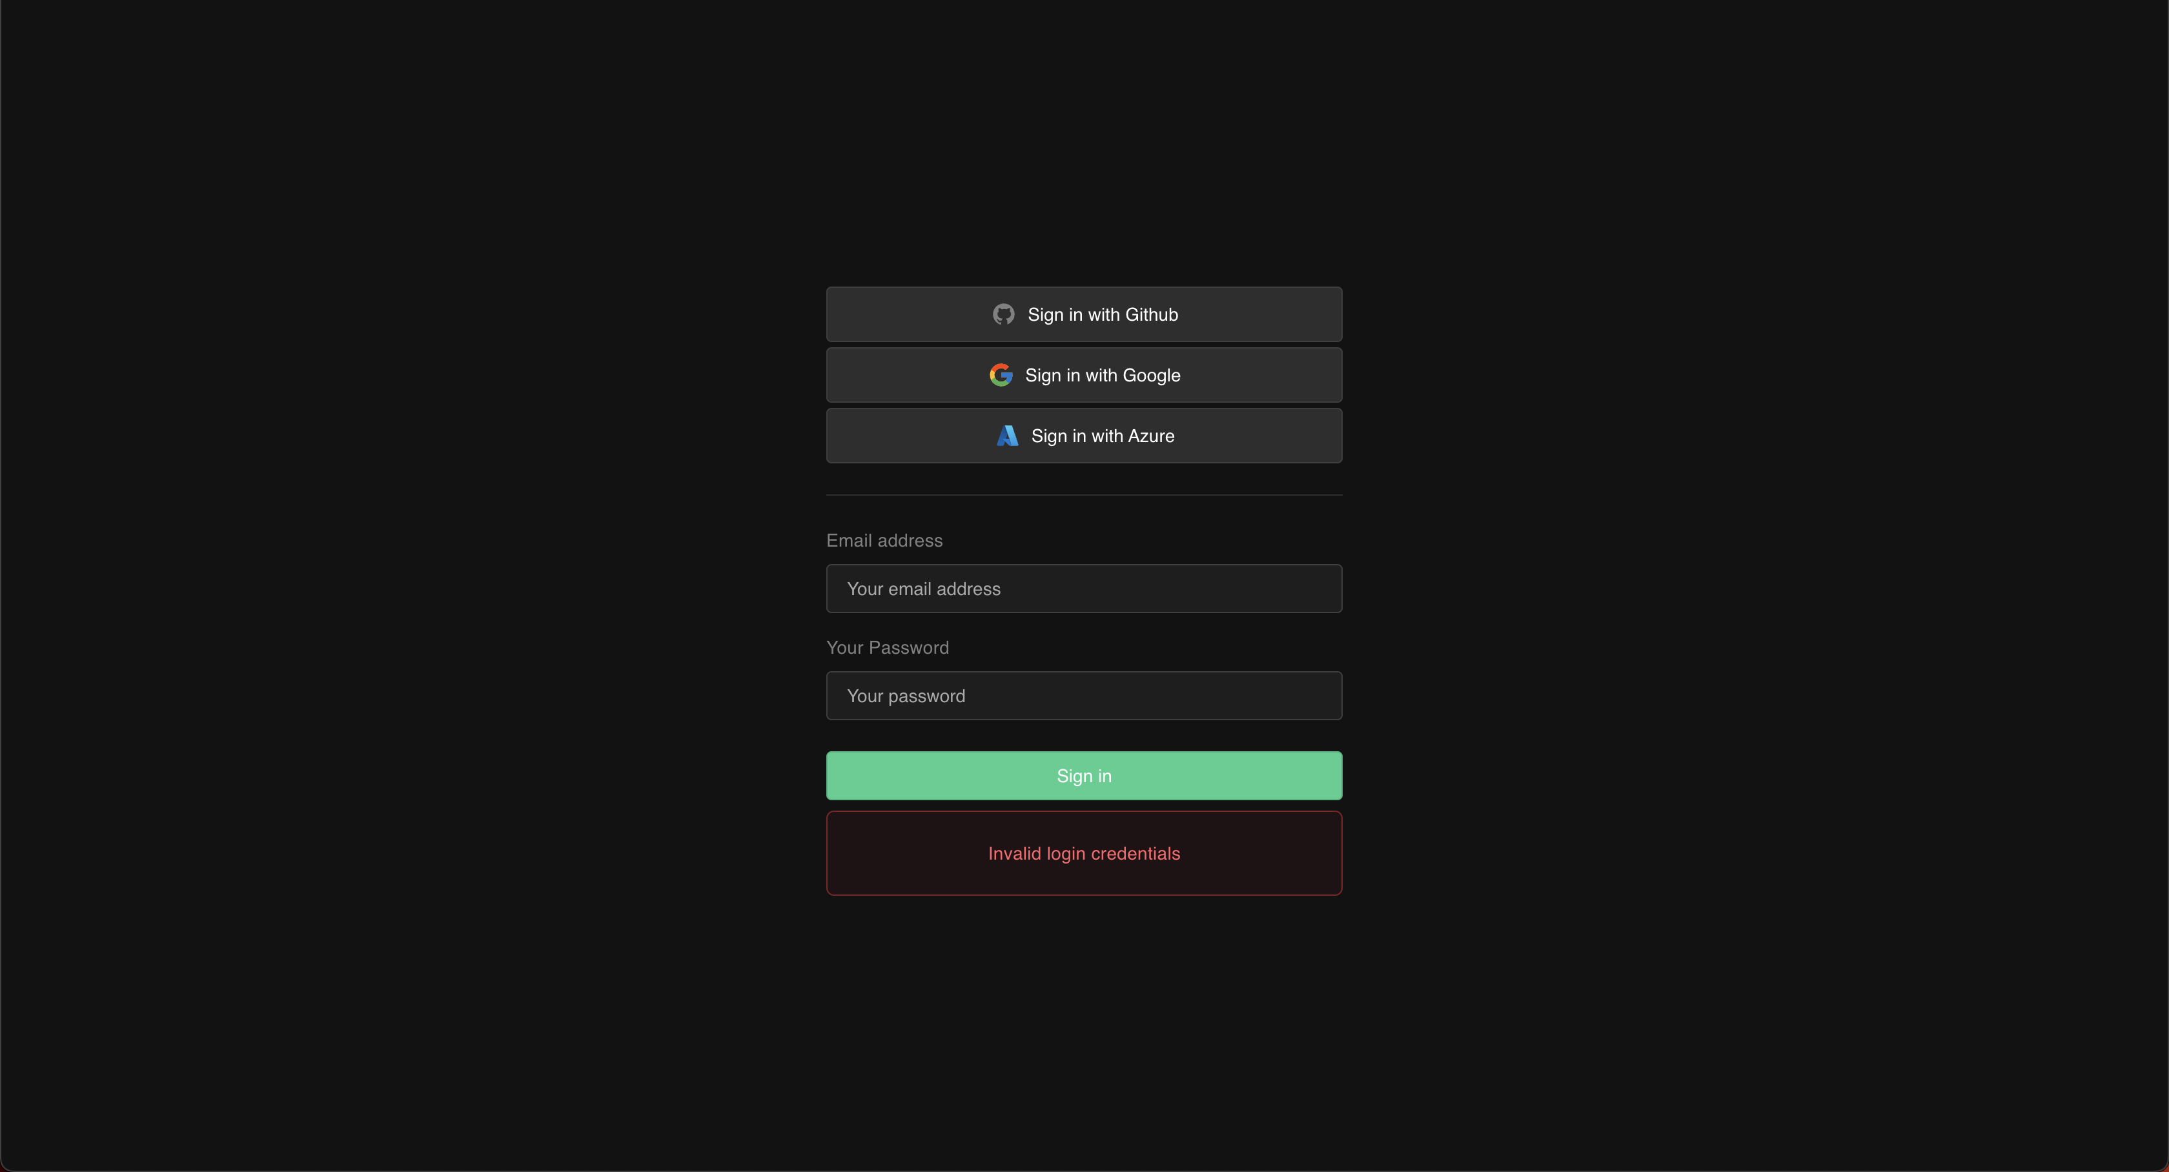
Рисунок 3.6 – Валідація під час аутентифікації
Захист від несанкціонованого доступу є необхідністю не лише на фронтенді, а і на бекенді. Якщо зробити запит на API точку входу, яка захищена Record Level Security (RLS), то користувач отримає у відповіді помилку, у якій буде зазначено, що користувач немає доступу. Помилка RLS у результаті запиту містить внутрішніх деталей помилки з огляду на захищеність системи. Supabase RLS дозволяє гнучко та ефективно конфігурувати політику доступу до даних за допомогою панелі керування (рис. 3.7).
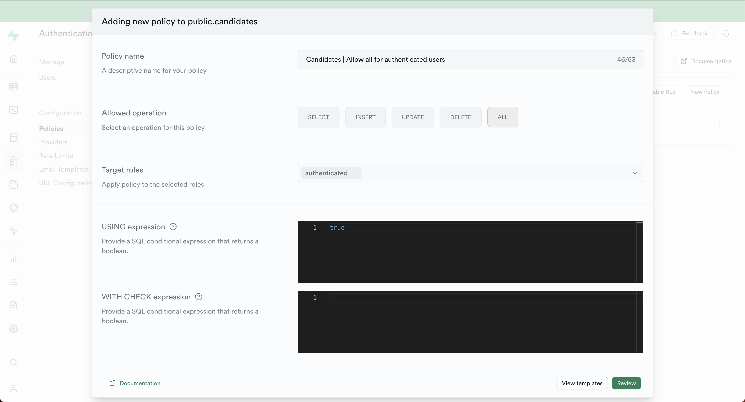
Рисунок 3.7 – Створення запису Row Level Security (RLS)

Загальна структура вебдодатку
Після аутентифікації користувач автоматично перенаправляється на сторінку списку кандидатів, має можливість вийти з системи за допомогою кнопки «Sign Out» та переходити на інші сторінки завдяки боковому меню (рис. 3.8).
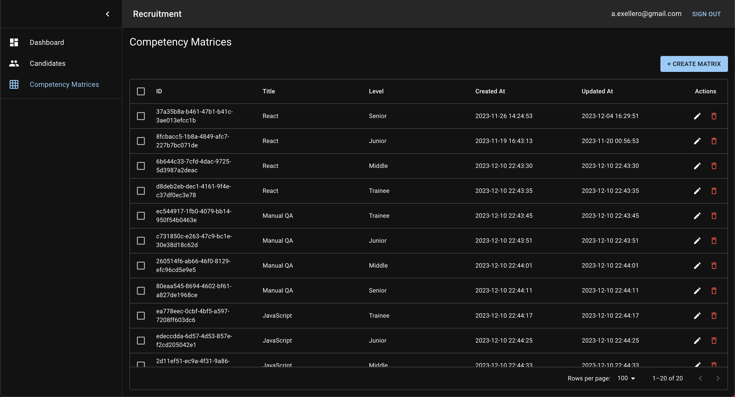
Рисунок 3.8 – Загальна структура додатку

Історія інтерв’ю та створення інтерв’ю
На сторінці кожного кандидата, крім першочергової інформації про кандидата, також є список інтерв’ю, який включає як поточні інтерв’ю, так і вже завершені або відмінені. Поточні інтерв’ю мають статус «pending», відмінені – «cancelled», завершені – «completed».
Таблиця списку інтерв’ю надає можливість сортувати та фільтрувати кожну з колонок. Для переходу на конкретний екземпляр інтерв’ю, необхідно натиснути на кнопку у колонці «Actions» у вигляді іконки «ока» (рис. 3.9).
Для старту нового інтерв’ю необхідно натиснути кнопку «Start Interview», яка в свою чергу зробить запит на бекенд для створення екземпляра інтерв’ю. Під час запиту на створення інтерв’ю на кнопці буде відображено індикатор завантаження. Після успішного завершення створення інтерв’ю, відбудеться автоматична навігація на сторінку нового екземпляра інтерв’ю (рис 3.9).
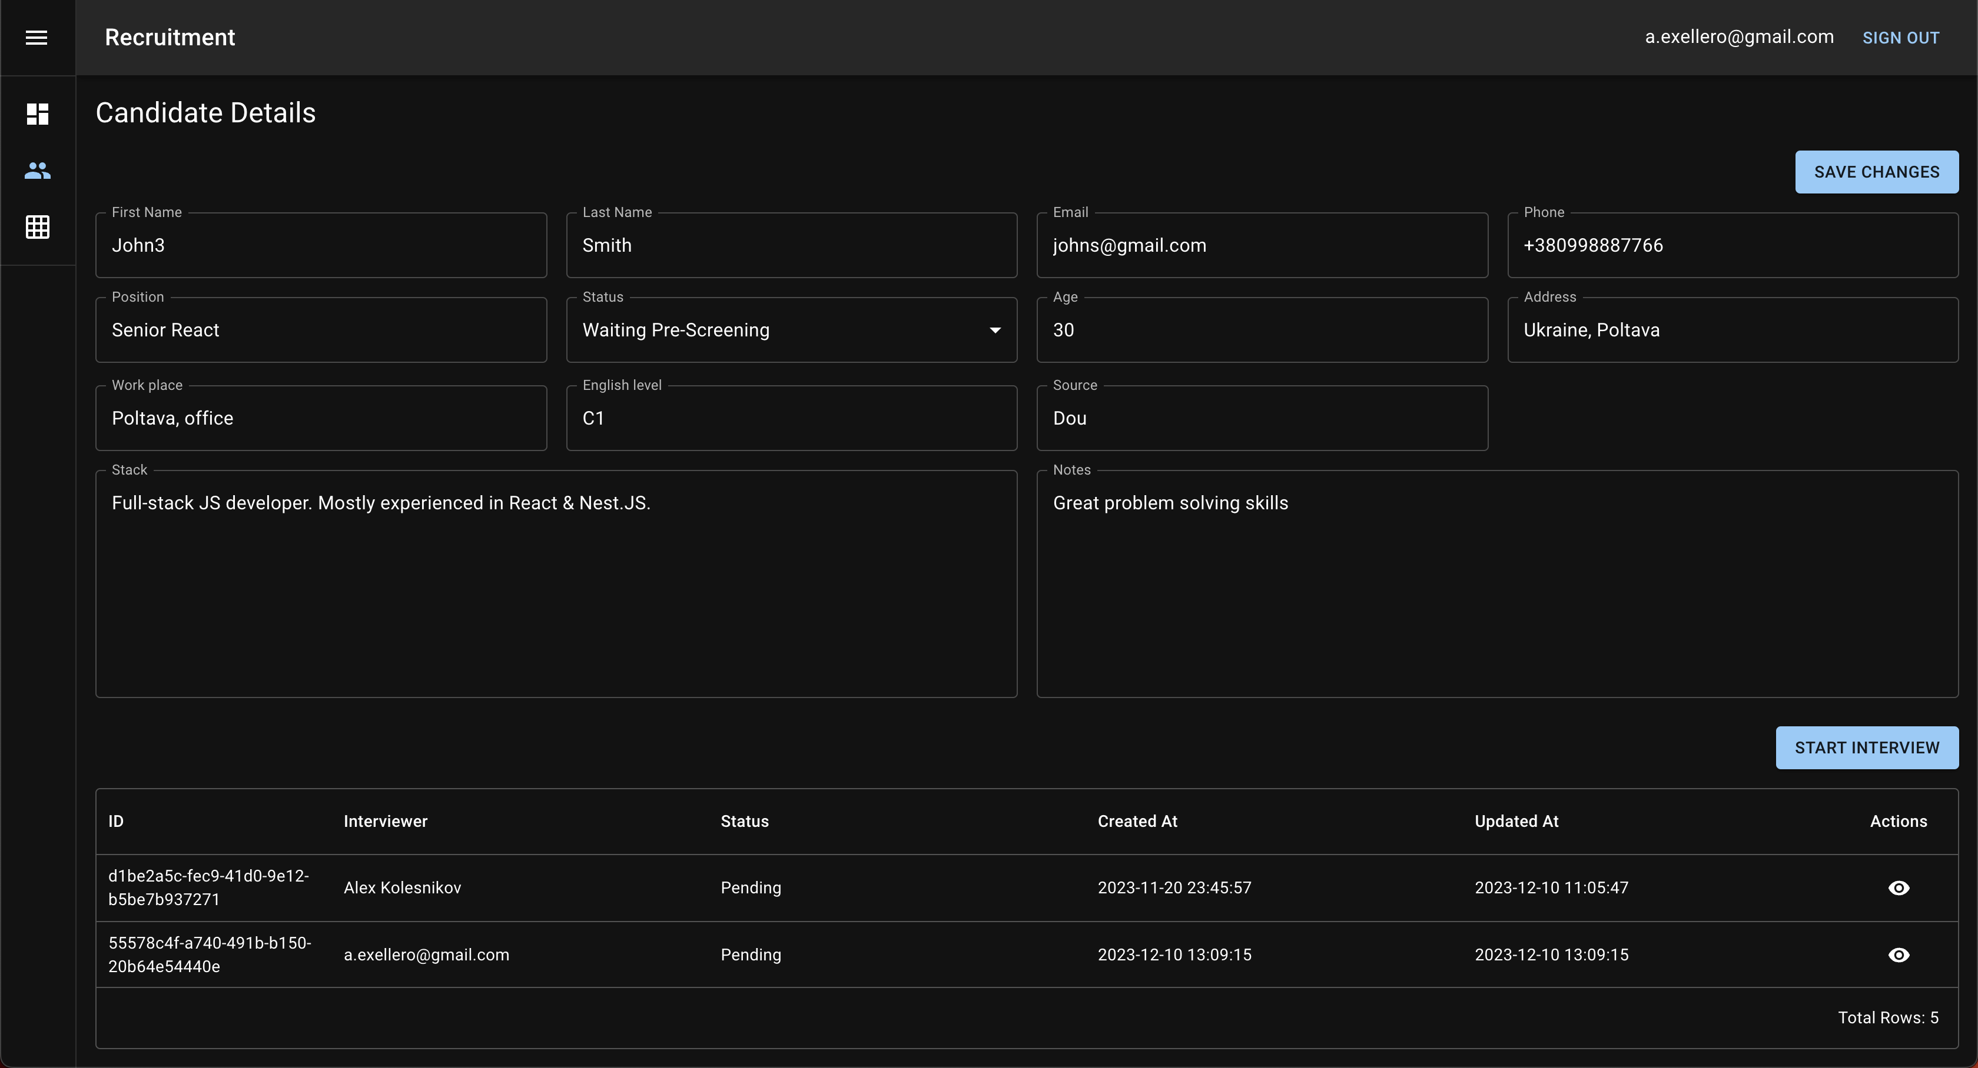
Рисунок 3.9 – Сторінка екземпляра кандидата
На сторінці нового екземпляра інтерв’ю користувач має можливість переглянути ім’я кандидата, статус інтерв’ю. Також користувачу доступні дії: додавання матриць компетенцій, генерація зворотного зв’язку за допомогою ШІ, відміна інтерв’ю та завершення інтерв’ю (рис. 3.10).
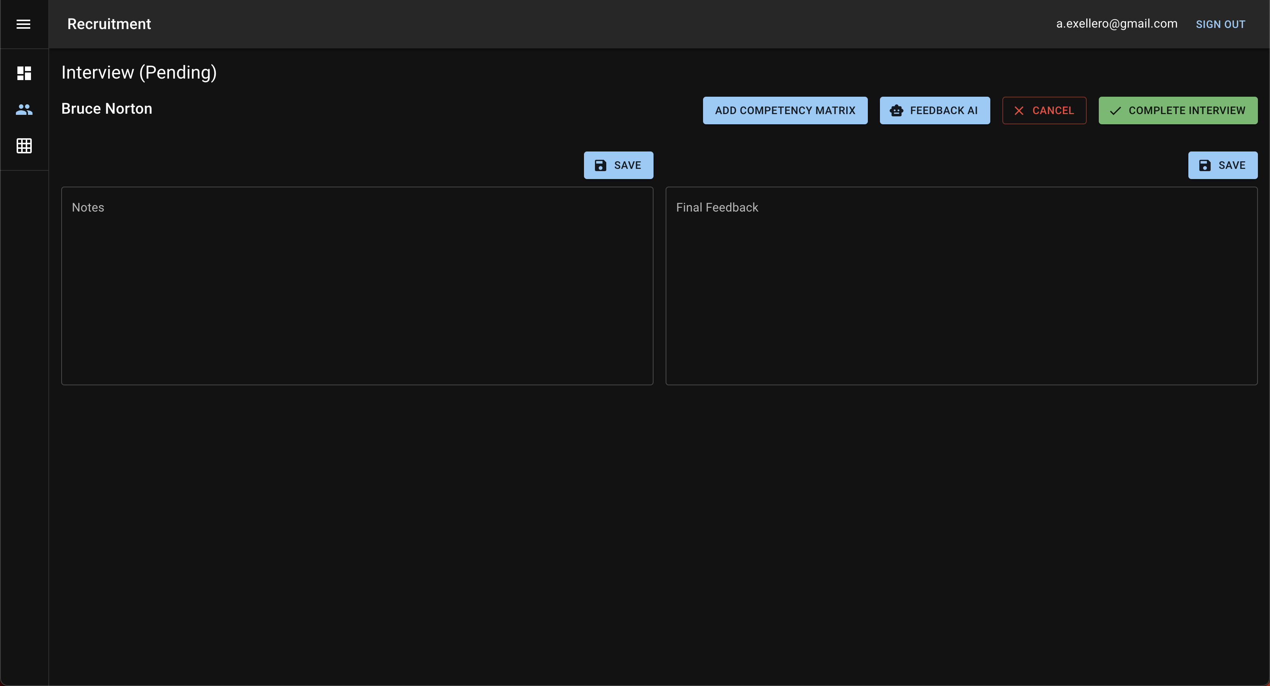
Рисунок 3.10 – Початковий стан інтерв’ю
При натисканні на кнопку «Add competency matrix», відкривається діалогове вікно з формою, у якій є можливість вибрати необхідні матриці компетенцій для інтерв’ю кандидата (рис. 3.11).
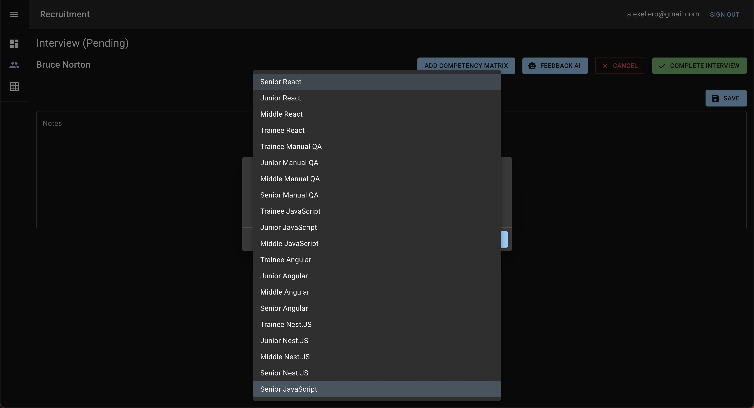
Рисунок 3.11 – Додавання матриць компетенцій до інтерв’ю
Для зручності використання, користувач може обрати одразу декілька матриць одночасно. Можливість композицій матриць компетенцій під час інтерв’ю, дозволяє зробити матриці компетенцій гранулярними і запобігати дублюванням. Наприклад, фронтенд розробник може використовувати React/Angular/Vue або будь-який інший фреймворк/бібліотеку, але для кожного з них є спільна необхідність знання JavaScript, що спонукає до створення окремої та незалежної матриці компетенцій, яка дозволить об’єктивно оцінити знання з мови програмування JavaScript в ізоляції від інших інструментів.

Процес інтерв’ю
Після додавання необхідних матриць компетенцій, вони з’являються на сторінці екземпляра інтерв’ю у вигляді «акордеону» у закритому стані для кожної матриці компетенцій, що дозволяє розмістити великий об’єм інформації, не займаючи багато місця. Кожен «акордеон» можна відчиняти та зачиняти незалежно від інших (рис. 3.12).
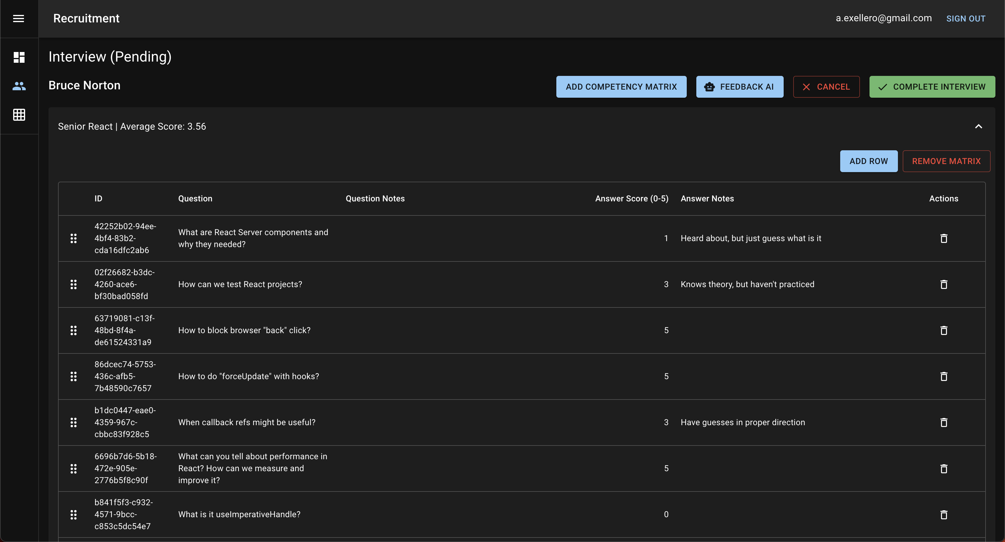
Рисунок 3.12 – Матриця компетенцій в інтерв’ю
Колонки кожної матриці компетенції мають можливість сортування та фільтрації.
Кожна з матриць компетенцій дозволяє здійснювати редагування в процесі інтерв’ю, що дає можливість завжди брати базову матрицю за основу, але в той же час зберігати можливість адаптації під конкретного кандидата. Редагування включає в себе: сортування, можливість відредагувати кожен рядок, видалення рядків та додавання нових рядків. Для оцінки кандидата використовуються колонки «Answer Score (0-5) та «Answer Notes». Відповідальне заповнення матриці компетенцій дозволить найбільш точно та якісно згенерувати зворотній зв’язок для кандидата та зберегти історичний контекст інтерв’ю.
Після проведення інтерв’ю на основі матриць компетенцій та оцінювання відповідей кандидата, на кожній матриці відображається середнє арифметичне значення всіх оцінок, що збільшує зручність користування системою (рис. 3.13).
Також користувач має можливість опціонально залишати нотатки у екземплярі інтерв’ю у полі «Notes», які також будуть використовуватись як контекст під час використання штучного інтелекту для генерації зворотного зв’язку (рис. 3.13).
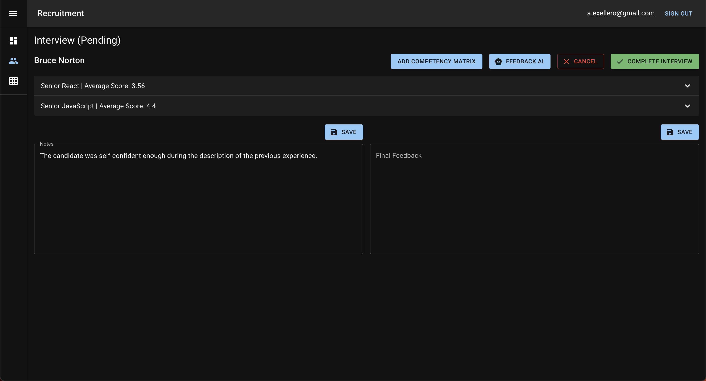
Рисунок 3.13 – Зразок заповненого поля нотаток
Наступним кроком користувач може або самостійно створити зворотний зв’язок, або скористатись підтримкою ШІ, натиснувши кнопку «Feedback AI».

Генерація зворотного зв’язку за допомогою ШІ
Після першого натискання кнопки «Feedback AI», з’являється чат-бот побудований на основі GPT-4 моделі від OpenAI, який отримує у якості контексту інструкції, результати інтерв’ю та нотатки. Після отримання контексту, чат-бот починає автоматичну генерацію зворотного зв’язку в режимі реального часу завдяки Web Streams API. До моменту, коли чат-бот поверне першу частину відповіді, користувачу відображається повідомлення «Thinking…» та індикатор завантаження, що спонукає користувача очікувати відповідь. Під час генерації відповідей, форма для вводу запиту та кнопки підтвердження вимкнені (рис. 3.14).
Користувач також може у будь-який момент зачинити чат-бот, навіть, в процесі генерації зворотного зв’язку, адже чат-бот просто догенерує відповідь у фоновому режимі.
Чат-бот підтримує історію, тому при подальших відкриттях чат-боту в рамках екземпляру інтерв’ю, буде відображатись історія попередніх повідомлень з можливістю регенерації, або уточнення шляхом надсилання нових повідомлень.
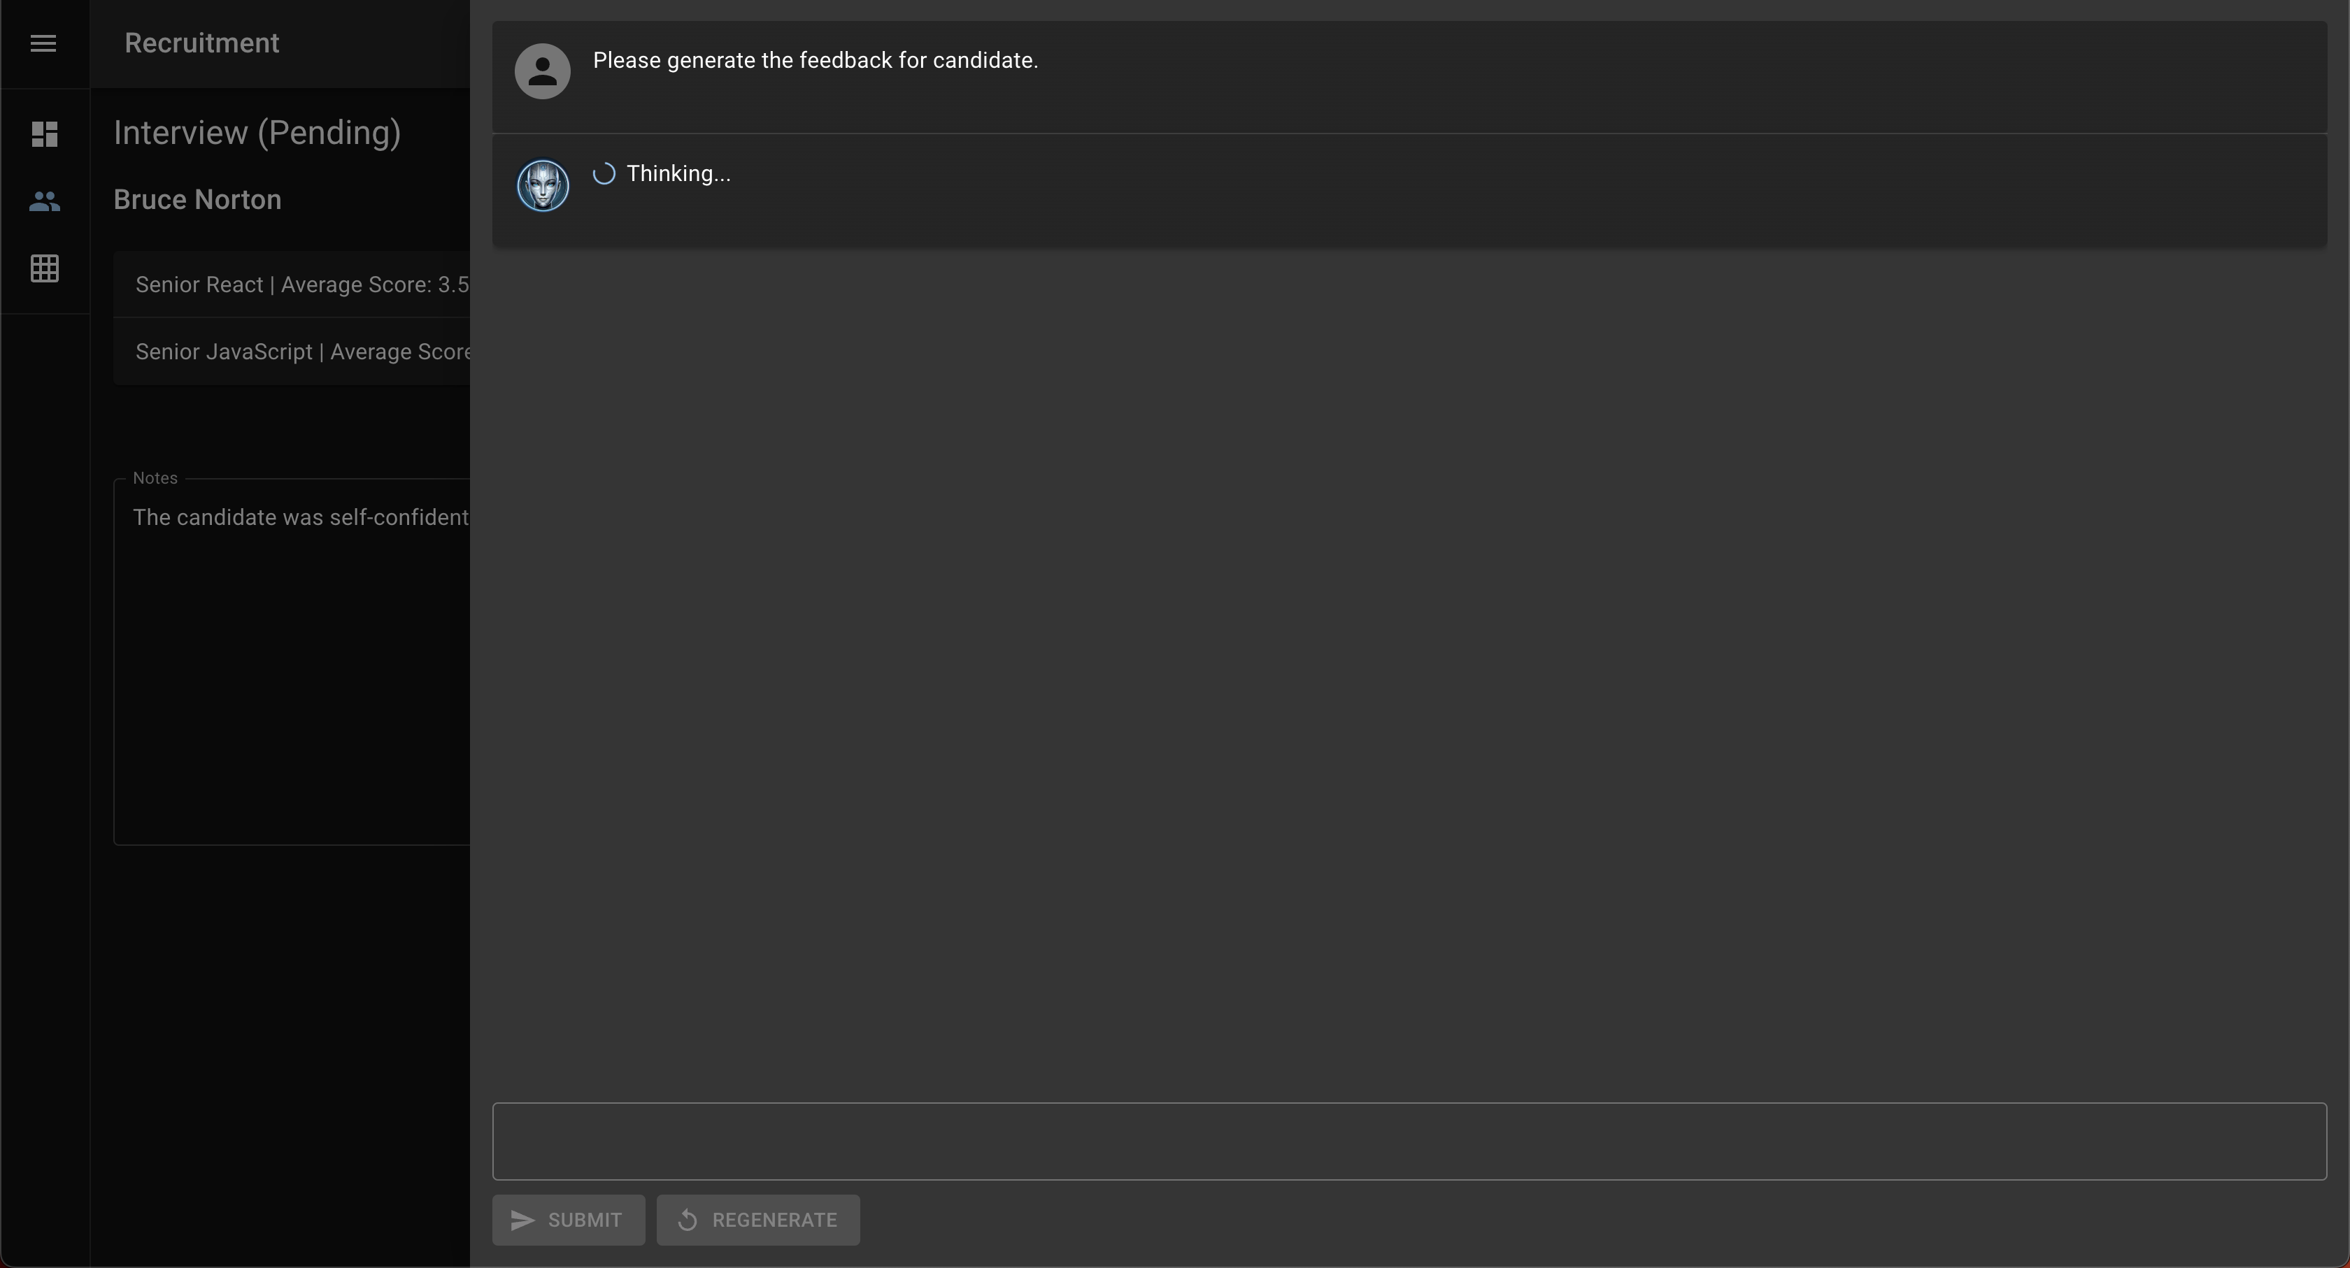
Рисунок 3.14 – AI генерація зворотного зв’язку на основі метаданих інтерв’ю
Після завершення генерації зворотного зв’язку, користувач може одразу скопіювати текст за допомогою кнопки копіювання, яка розміщена під аватаром чат-боту (рис. 3.15).
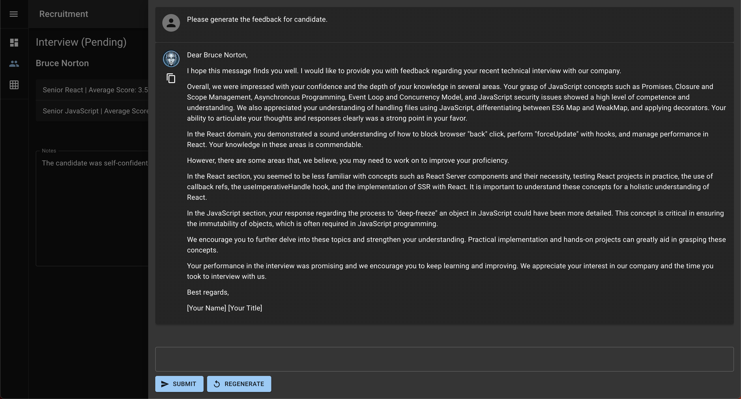
Рисунок 3.15 – Згенерований зворотний зв’язок за допомогою AI
У разі потреби, користувач має можливість зробити будь-які уточнення у форматі спілкування з чат-ботом або зробити повторну генерацію (рис. 3.16).
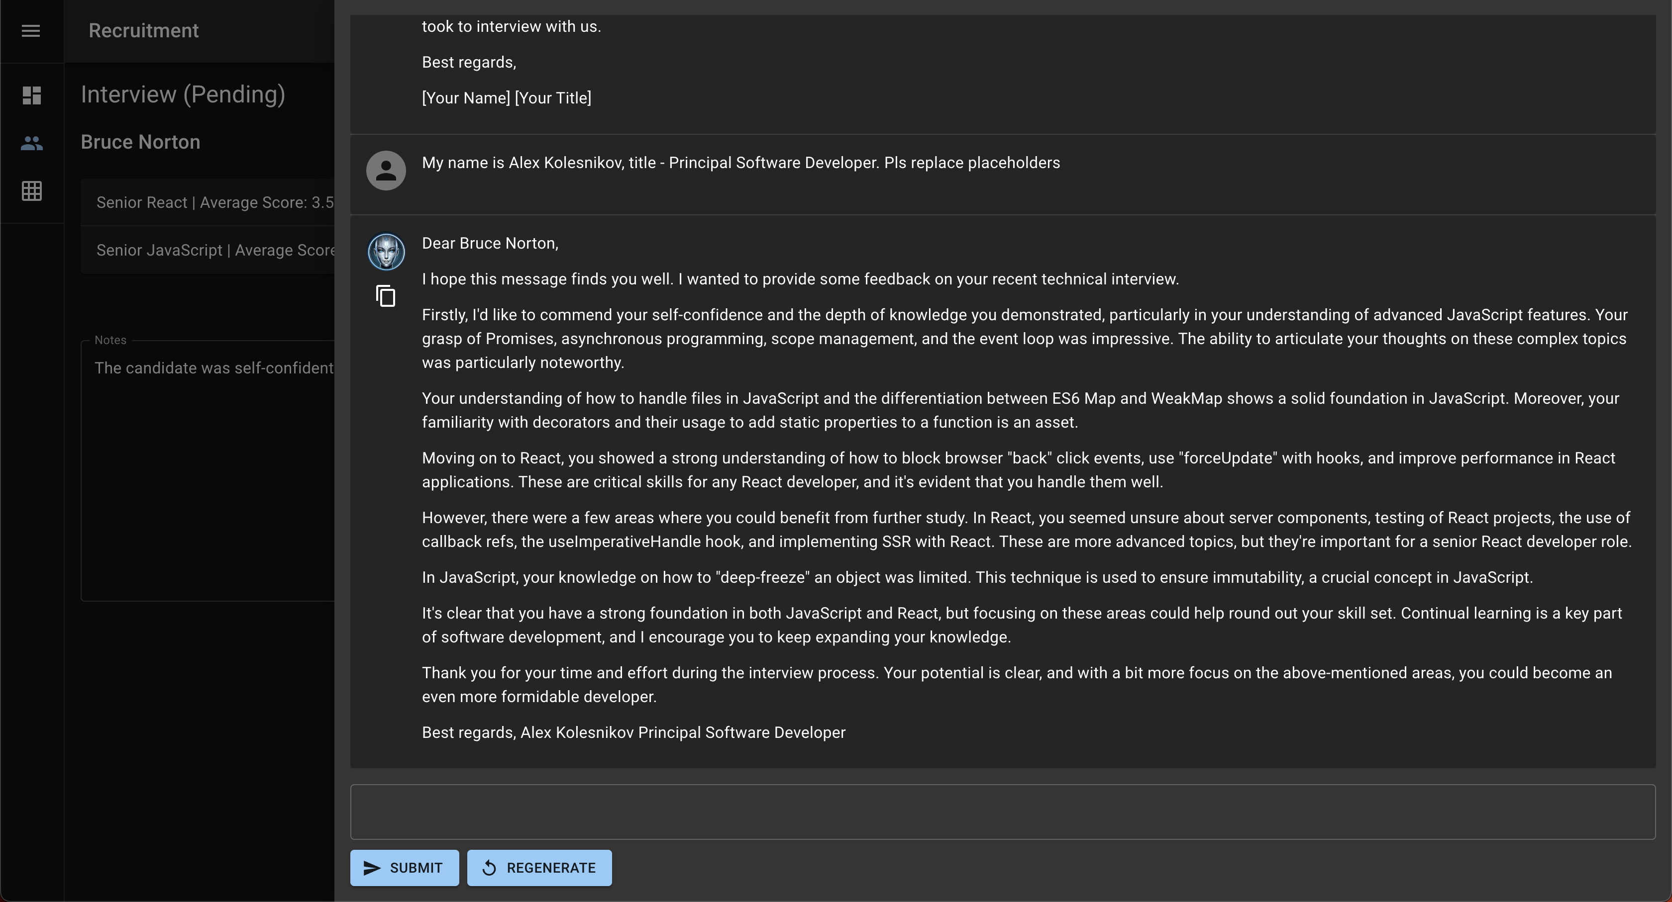
Рисунок 3.16 – Корекція зворотного зв’язку за допомогою чату з AI

Завершення інтерв’ю
До найкращих практик належить отримання підтвердження від користувача перед виконанням невідворотних операцій, найпоширенішим варіантом підтвердження є реалізація у вигляді діалогового вікна. У разі спроби відмінити або завершити інтерв’ю, користувача буде попереджено. Користувач має змогу як відмовитись від подальшого виконання операції, так і підтвердити операцію. У разі, якщо операція була підтверджена та якщо операція є асинхронною, впродовж виконання операції буде заблоковано кнопку «Cancel», а у кнопці «Confirm» буде відображено стан триваючої операції у вигляді «спінера» (рис. 3.17).
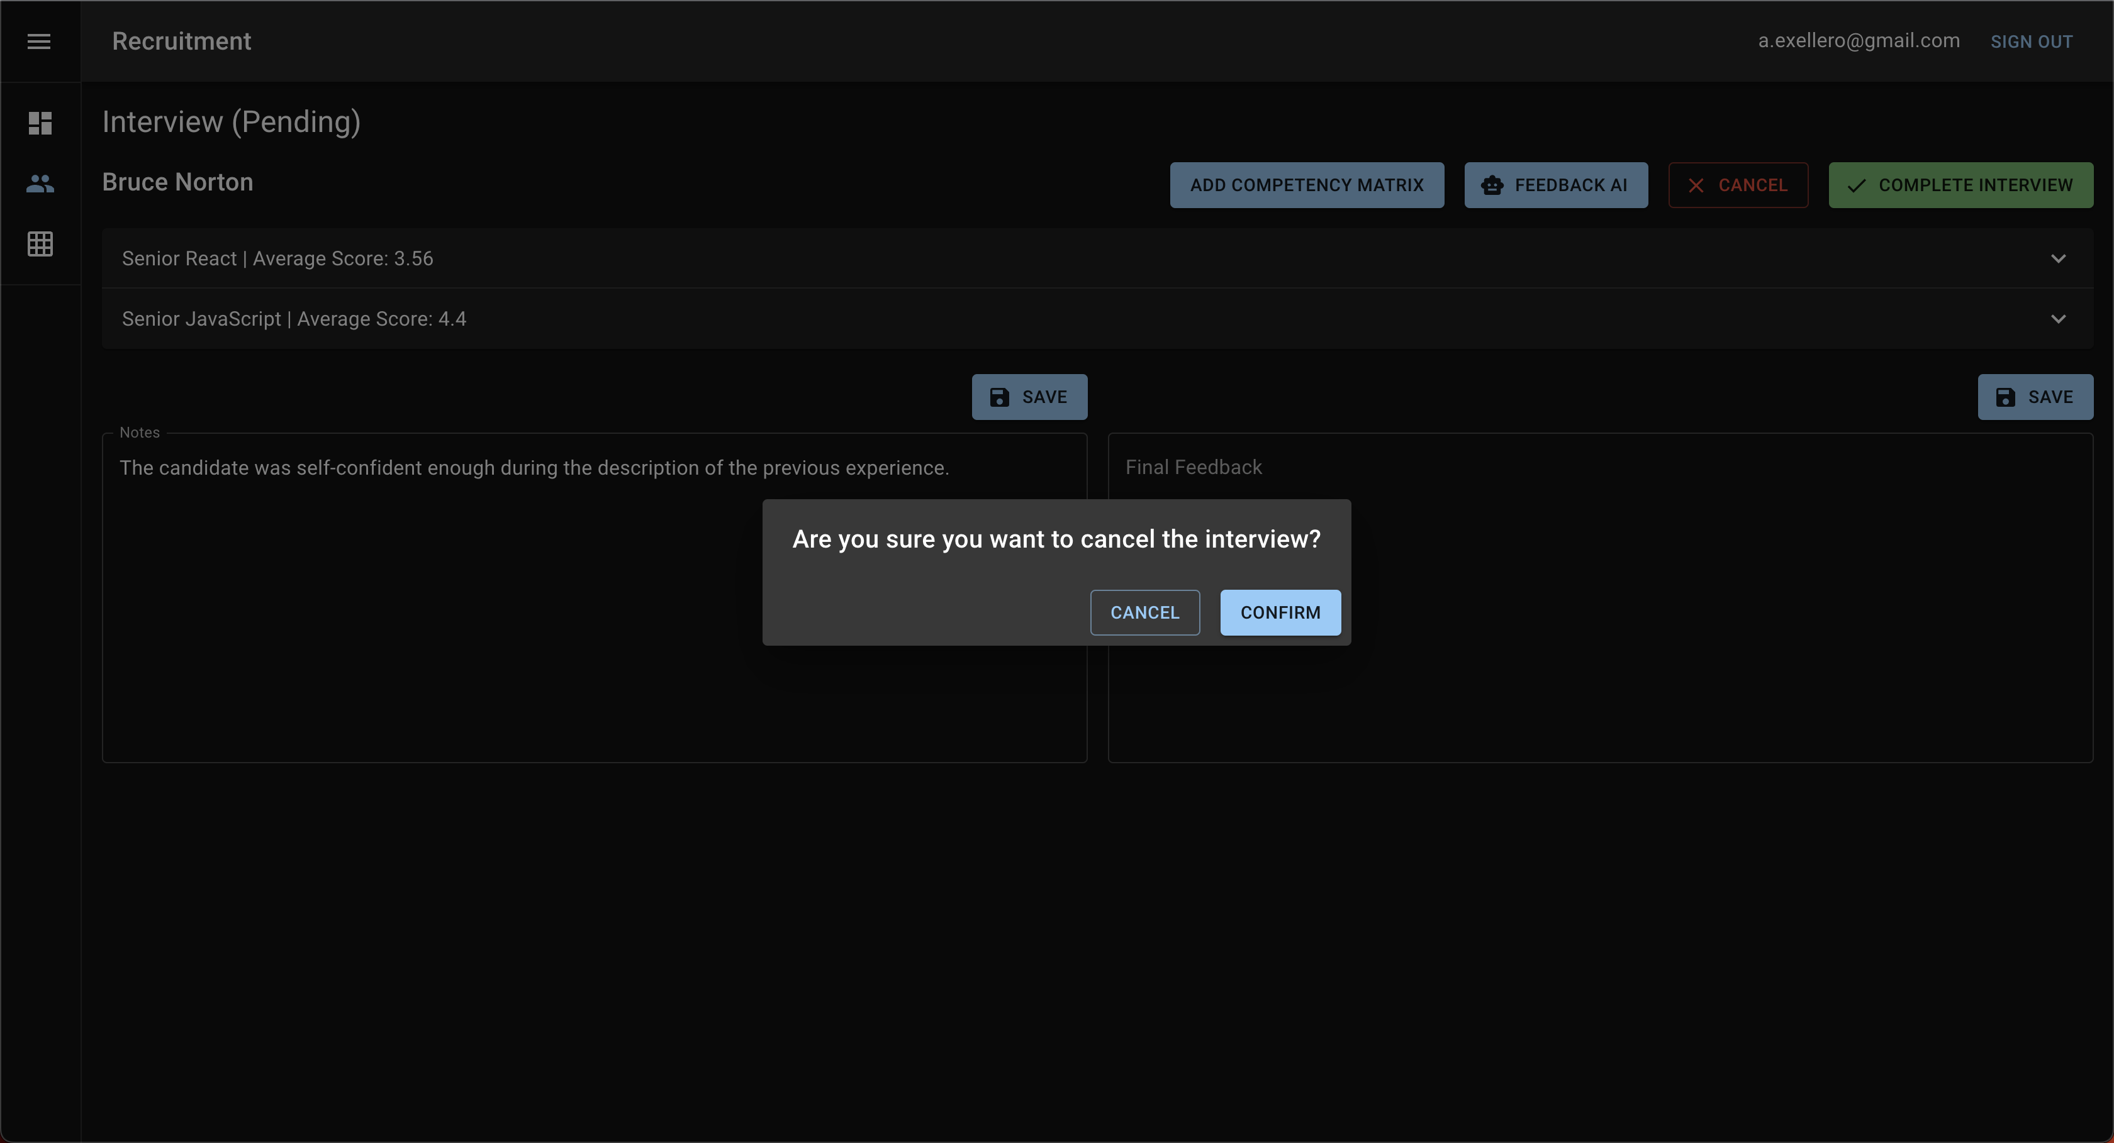
Рисунок 3.17 – Діалог підтвердження відміни інтерв’ю
Відміна інтерв’ю не передбачає жодних додаткових валідацій окрім підтвердження операції, але операція завершення інтерв’ю відбувається з підтвердженням операції та валідацією на наявність фінального зворотного зв’язку у полі «Final Feedback», адже без наявності фінального зворотного зв’язку, життєвий цикл інтерв’ю не можна вважати завершеним. У разі спроби завершити інтерв’ю без фінального зворотного зв’язку, користувачеві буде відображено повідомлення з підказкою у правому верхньому куті (рис. 3.18, 3.19).
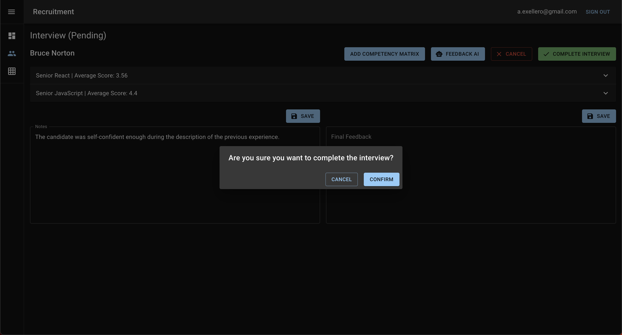
Рисунок 3.18 – Діалог підтвердження завершення інтерв’ю
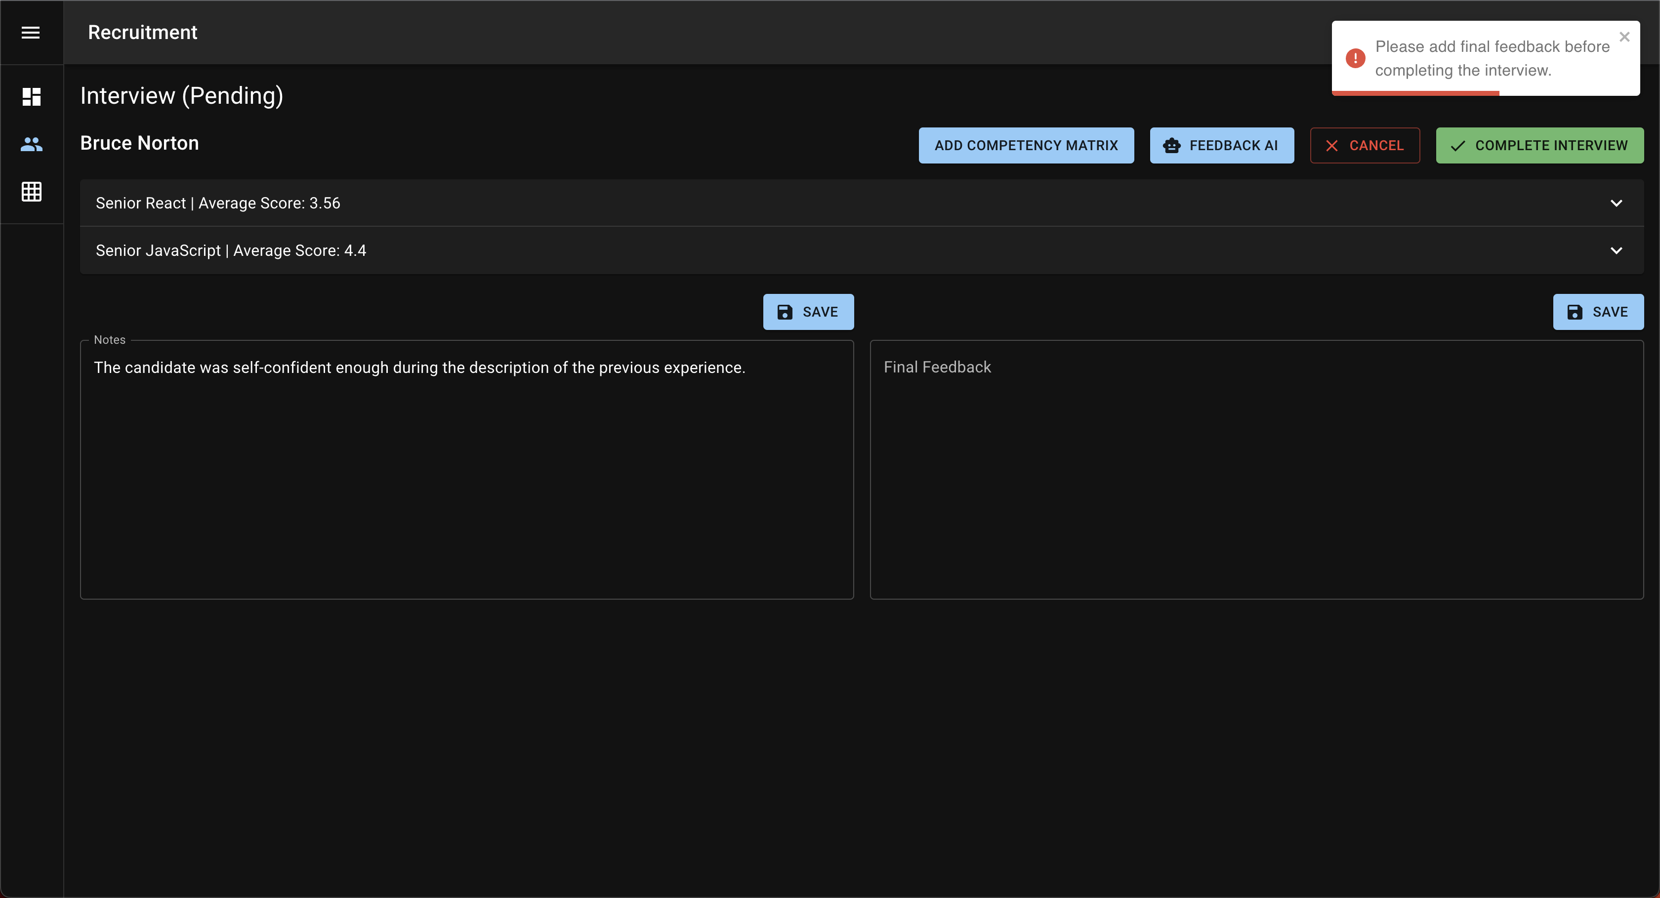
Рисунок 3.19 – Валідація спроби завершення інтерв’ю без зворотного зв’язку
У разі, якщо фінальний зворотній зв’язок наявний під час підтвердження завершення інтерв’ю, після завершення запиту на бекенд, користувач отримає підтвердження у вигляді повідомлення про успішне завершення інтерв’ю.
Після успішного завершення або відміни інтерв’ю, користувач має доступ до інтерв’ю, але без можливості редагування. Обмеження можливості редагування необхідне для уникнення змін у історичних записах (попередніх інтерв’ю), адже завдяки порівнянню результатів попередніх інтерв’ю з новими є можливість об’єктивно оцінити динаміку розвитку кандидата (рис. 3.20).
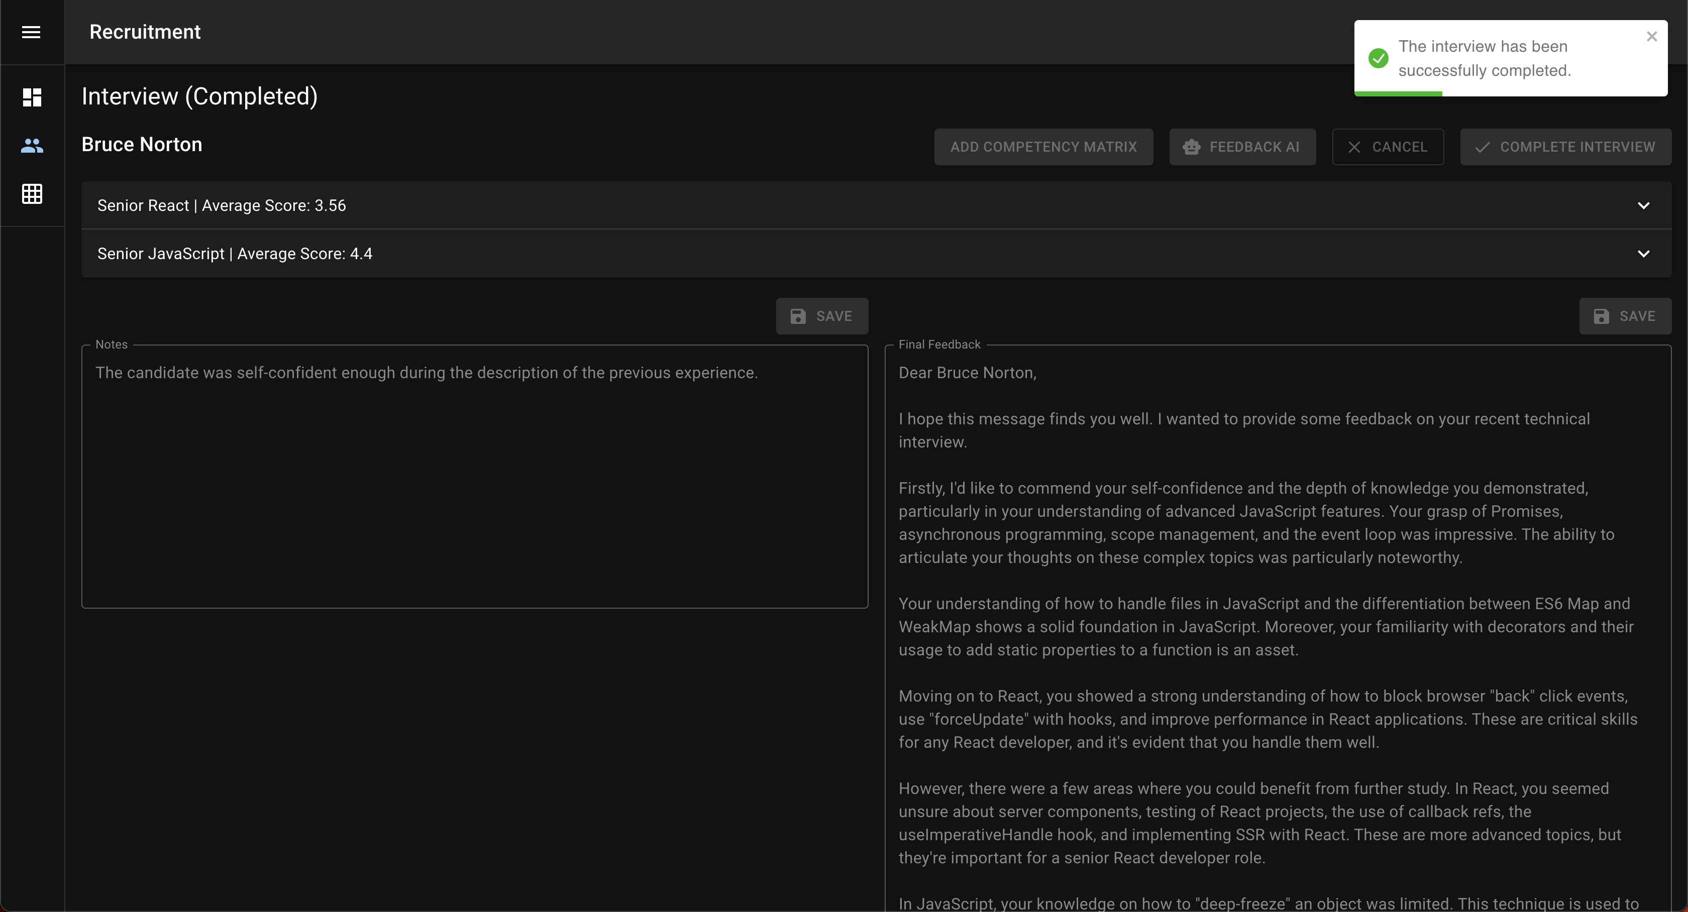
Рисунок 3.20 – Інтерв’ю після завершення

ТЕСТУВАННЯ ІНФОРМАЦІЙНОЇ СИСТЕМИ
Функціональне тестування — це процес перевірки програмного забезпечення, що зосереджений на тому, чи відповідають результати роботи програми зазначеним специфікаціям та вимогам і чи правильно виконуються всі заявлені функції [20].
Відповідно до постановки задачі, було проведено функціональне тестування у стабільних версіях популярних браузерів (Таблиця 4.1).

Таблиця 4.1 – Результати функціонального тестування
Функціональні вимоги | Edge 110 | Firefox 110 | Chrome 110 | Safari 16
Аутентифікація користувачів з обліковими даними або через Google/GitHub | Passed | Passed | Passed | Passed
Підтримка сортування, фільтрування та фіксації колонок у таблицях | Passed | Passed | Passed | Passed
Індикатор завантаження під час асинхронних операцій | Passed | Passed | Passed | Passed
Підтвердження невідворотних операцій | Passed | Passed | Passed | Passed
Мова інтерфейсу – англійська | Passed | Passed | Passed | Passed
Навігація за допомогою лівого бокового меню | Passed | Passed | Passed | Passed
Наявність точки входу для модулю менеджменту матриць компетенцій з CRUD функціоналом | Passed | Passed | Passed | Passed
Наявність точки входу для модулю менеджменту конкретного екземпляра матриці компетенцій | Passed | Passed | Passed | Passed
Наявність точки входу для модулю менеджменту списку кандидатів | Passed | Passed | Passed | Passed
Наявність точки входу для модулю менеджменту конкретного екземпляра кандидата | Passed | Passed | Passed | Passed
Відображення списку інтерв’ю у вигляді таблиці з можливістю відкриття деталей | Passed | Passed | Passed | Passed
Функції на сторінці екземпляра інтерв’ю кандидата (редагування, відміна інтерв’ю, тощо) | Passed | Passed | Passed | Passed
Додавання, видалення, сортування та редагування матриць компетенцій у екземплярі інтерв’ю | Passed | Passed | Passed | Passed
Генерація зворотнього зв’язку за допомогою AI | Passed | Passed | Passed | Passed
Редагування нотаток та фінального зворотного зв’язку у екземплярі інтерв’ю | Passed | Passed | Passed | Passed
Завершення інтерв’ю з перевіркою на наявність фінального зворотного зв’язку | Passed | Passed | Passed | Passed
Режим «тільки для читання» після завершення або відміни інтерв’ю | Passed | Passed | Passed | Passed

ВИСНОВОК
Відповідно до теми магістерської кваліфікаційної роботи, у першому розділі було:
- проведено аналітичний огляд області об’єкту проєктування;
- проведено аналіз наявних досягнень та актуальних проблем;
- сформовано об’єктивні пропозиції та реалістичні очікування для оптимізації та автоматизації процесів рекрутингу;
- розглянуто релевантні та актуальні науково-технічні досягнення для створення сучасних ІС;
- здійснено чітку постановку задачі.
У другому розділі, відповідно до мети МКР та постановки задачі, для успішного та якісного виконання проєкту було:
- розглянуто, порівняно та обґрунтовано проєктні рішення;
- спроєктовано архітектуру проєкту;
- обрано допоміжні інструменти автоматизованого контролю якості;
- обрано IDE.
У третьому розділі було розроблено інформаційну систему із застосуванням штучного інтелекту для оптимізації та автоматизації процесів рекрутингу.
У четвертому розділі було здійснено функціональне тестування розробленої інформаційної системи.
Основні аспекти дослідження та розробленого вебдодатку апробовано та представлено в науковому журналі «Системи управління, навігації та зв’язку», випуск 3 (73) від 2023-09-15, який належить до категорії Б.
З практичної точки зору проєкт значно покращує якість найму, уніфікує та оптимізує процеси, що призводить до більшої ефективності з меншими витратами людських ресурсів.
Для подальшого розвитку та покращення, закладена гнучкість та масштабованість, що надає можливість розширення системи для використання в оцінюванні не тільки нових кандидатів, а і вже наявних співробітників на регулярній основі. Також є можливість додати багатомовність (i18n), що зробить використання продукту більш зручним для консервативних компаній, які не використовують англійську мову.
Можна зробити висновок, що всі поставлені задачі виконані в повному обсязі та розроблена ІС несе як практичну, так і наукову користь.

СПИСОК ВИКОРИСТАНОЇ ЛІТЕРАТУРИ
- Kolesnikov O. THE OBJECTIVE NEED TO IMPLEMENT AN INFORMATION SYSTEM TO AUTOMATE DAILY TASKS IN RECRUITMENT WORKFLOW [Electronic resource] / O. Kolesnikov, G. Golovko // Системи управління, навігації та зв’язку. Збірник наукових праць. – 2023. – Vol. 3, no. 73. – P. 106–110. – Mode of access: https://doi.org/10.26906/sunz.2023.3.106 (date of access: 18.12.2023). – Title from screen.
- Буйницька О. П. ІНФОРМАЦІЙНІ ТЕХНОЛОГІЇ ТА ТЕХНІЧНІ ЗАСОБИ НАВЧАННЯ : навч. посіб. Київ : Центр учб. літ., 2012. 240 с.
- Information retrieval: Data structures & algorithms / ed. by F. W. B. 1952-, B.-Y. R. – Englewood Cliffs, N.J : Prentice Hall, 1992. – 504 p.
- - K. P. Large Language Models and Information Retrieval [Electronic resource] / Kalyani Pakhale - // International Journal For Multidisciplinary Research. – 2023. – Vol. 5, no. 6. – Mode of access: https://doi.org/10.36948/ijfmr.2023.v05i06.8841 (date of access: 18.12.2023). – Title from screen.
- Wilson J. Seven databases in seven weeks: a guide to modern databases and the nosql movement / Jim Wilson, Eric Redmond, Luc Perkins. – [S. l.] : Pragmatic Bookshelf, 2018. – 360 p.
- Khan O. M. A. Enterprise Application Architecture with .NET Core: An architectural journey into the Microsoft .NET open source platform / Ovais Mehboob Ahmed Khan, Ganesan Senthilvel, Habib Ahmed Qureshi. – [S. l.] : Packt Publishing, 2017. – 564 p.
- Drake J. D. PostgreSQL: the definitive guide / Joshua D. Drake. – [S. l.] : O'Reilly Media, Incorporated, 2001.
- Group P. D. PostgreSQL 9.5 vol6: internals / PostgreSQL Development Group. – [S. l.] : Samurai Media Limited, 2016. – 296 p.
- Flanagan D. JavaScript: the definitive guide / David Flanagan. – 7th ed. – [S. l.] : O’Reilly Media, 2020. – 706 p.
- Mardan A. Practical node.js: building real-world scalable web apps / Azat Mardan. – [S. l.] : Apress, 2018. – 505 p.
- Teixeira P. Instant Node.js Starter. Packt Publishing, 2013. 48 p.
- Chat completions API [Electronic resource] // OpenAI Docs. – Mode of access: https://platform.openai.com/docs/guides/text-generation/chat-completions-api (date of access: 15.12.2023). – Title from screen.
- Supabase Docs [Electronic resource] // Supabase docs. – Mode of access: https://supabase.com/docs. – Title from screen.
- Quick start - react [Electronic resource] // React Docs. – Mode of access: https://react.dev/learn. – Title from screen.
- Redux fundamentals [Electronic resource] // Redux Docs. – Mode of access: https://redux.js.org/tutorials/fundamentals/part-1-overview (date of access: 15.12.2023). – Title from screen.
- Material UI - overview [Electronic resource] // Material UI Docs. – Mode of access: https://mui.com/material-ui/getting-started/ (date of access: 15.12.2023). – Title from screen.
- Martin R. Robert C. martin clean code collection (collection) / Robert Martin. – [S. l.] : Pearson Education, Limited.
- Loeliger J. Version control with Git. 2nd ed. Beijing : O'Reilly, 2012. 434 p.
- Chacon S. Pro Git. Berkeley, CA: Apress, 2009. URL: https://doi.org/10.1007/978-1-4302-1834-0 (date of access: 05.10.2023).
- Jorgensen P. C. Software testing [Electronic resource] / Paul C. Jorgensen. – [S. l.] : Auerbach Publications, 2018. – Mode of access: https://doi.org/10.1201/b15980 (date of access: 20.12.2023). – Title from screen.

ДОДАТОК А
СТАТТЯ В НАУКОВОМУ ЖУРНАЛІ

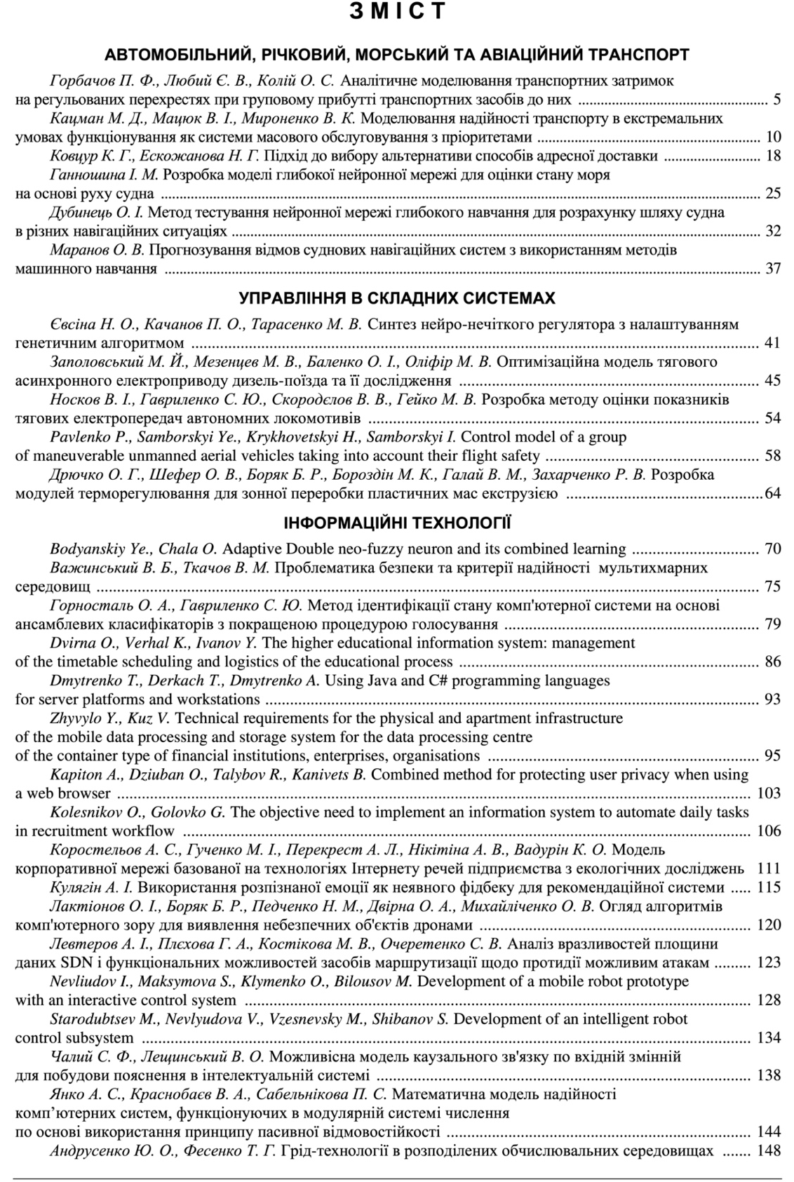
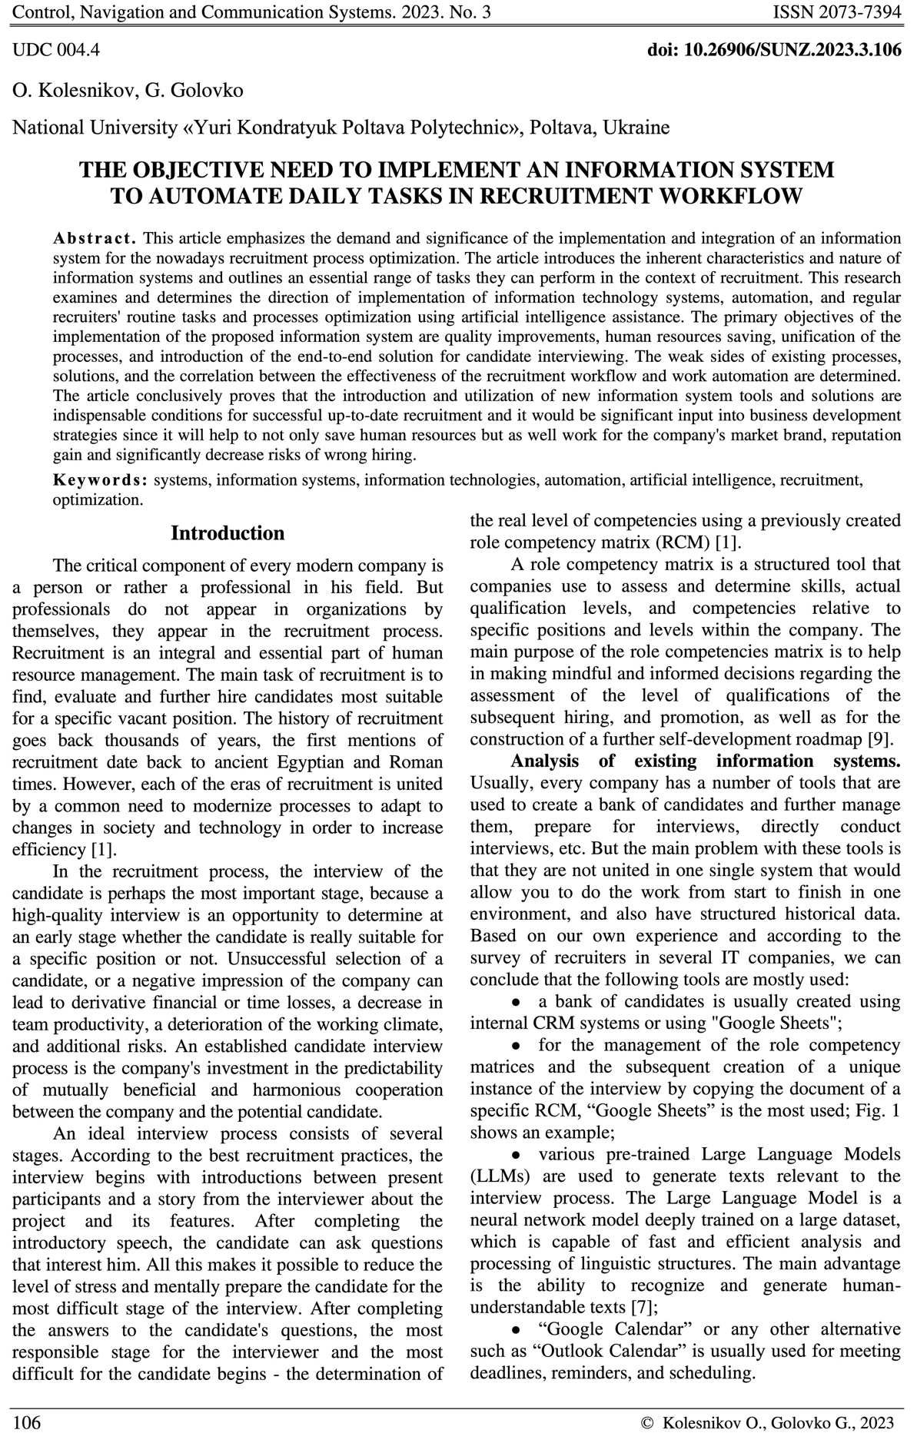

ДОДАТОК Б
ВИХІДНИЙ КОД ПРОГРАМИ
chatsApi.ts
import { api } from "@/store/api";
import { supabase } from "@/services/supabase";
import {
ChatCreateDto,
ChatWithMessages,
MessageCreateDto,
MessageRole,
} from "@/types/chats";
import { ApiTag } from "@/types/api";
import { Id } from "@/types/base";
import { API_URL } from "@/constants/common ";
import { prepareMessagesForOpenAI } from "@/utils/prepareMessagesForOpenAI";
import { createChatMessage } from "@/utils/createChatMessage";

export const chatsApi = api.injectEndpoints({
endpoints: (builder) => ({
getChat: builder.query<ChatWithMessages, { id: Id }>({
queryFn: async ({ id }) => {
const { data } = await supabase
.from("chats")
.select("*, messages(*)")
.eq("id", id)
.limit(1)
.single();

return { data } as unknown as {
data: ChatWithMessages;
};
},
providesTags: (_, __, { id }) => [{ type: ApiTag.Chats, id }],
}),
createChat: builder.mutation<null, ChatCreateDto>({
queryFn: async (data, { dispatch }) => {
await supabase.from("chats").upsert(data);

return { data: null };
},
}),
addMessages: builder.mutation<
null,
{
chatId: Id;
messages: MessageCreateDto[];
shouldOpenAIGenerate?: boolean;
}
>({
queryFn: async (
{ chatId, messages, shouldOpenAIGenerate },
{ dispatch },
) => {
messages.forEach((message) => {
dispatch(
chatsApi.util.updateQueryData(
"getChat",
{ id: message.chat },
(draft) => {
draft.messages = [...(draft.messages || []), message];
},
),
);
});

await supabase.from("messages").upsert(messages);

const { data: messagesHistory } = await supabase
.from("messages")
.select("*")
.eq("chat", chatId);

const processedMessagesHistory = prepareMessagesForOpenAI(
messagesHistory || [],
);

const openAIResponseMessage: MessageCreateDto = createChatMessage({
chat: chatId,
content: "",
role: MessageRole.Assistant,
});

dispatch(
chatsApi.util.updateQueryData("getChat", { id: chatId }, (draft) => {
draft.messages.push({ ...openAIResponseMessage });
}),
);

const response = await fetch(
`${API_URL}/functions/v1/openai`,
{
method: "POST",
body: JSON.stringify({ messages: processedMessagesHistory }),
},
);

// The body of the response is a ReadableStream
const reader = response.body?.getReader();
const decoder = new TextDecoder();

if (reader) {
while (true) {
const { done, value } = await reader.read();
if (done) {
break;
}

// Convert the Uint8Array to a string (assuming the stream is text)
const chunkValue = decoder.decode(value, { stream: true });

openAIResponseMessage.content += chunkValue;

dispatch(
chatsApi.util.updateQueryData(
"getChat",
{ id: chatId },
(draft) => {
draft.messages = draft.messages.map((message) => {
if (message.id === openAIResponseMessage.id) {
return { ...openAIResponseMessage };
}

return message;
});
},
),
);

await supabase.from("messages").upsert(openAIResponseMessage);
}
}

return { data: null };
},
}),
regenerateMessage: builder.mutation<
null,
{
chatId: Id;
}
>({
queryFn: async ({ chatId }, { dispatch }) => {
const { data: latestMessage } = await supabase
.from("messages")
.select("*")
.eq("chat", chatId)
.eq("role", MessageRole.Assistant)
.order("created_at", { ascending: false })
.limit(1)
.single();

if (latestMessage) {
dispatch(
chatsApi.util.updateQueryData(
"getChat",
{ id: chatId },
(draft) => {
draft.messages = draft.messages.filter(
(message) => message.id !== latestMessage.id,
);
},
),
);

await supabase
.from("messages")
.delete()
.match({ id: latestMessage.id });
}

await dispatch(
chatsApi.endpoints.addMessages.initiate({ chatId, messages: [] }),
);

return { data: null };
},
}),
}),
overrideExisting: false,
});

export const {
useGetChatQuery,
useAddMessagesMutation,
useRegenerateMessageMutation,
} = chatsApi;

interviewsApi.ts
import { v4 as uuidv4 } from "uuid";
import { api } from "@/store/api";
import { ApiTag } from "@/types/api";
import { supabase } from "@/services/supabase";
import { Id } from "@/types/base";
import { ICompetencyMatrices } from "@/types/competencyMatrices";
import {
IInterviewCreateDto,
IInterviewUpdateDto,
IInterviewWithCompetencyMatrices,
} from "@/types/interviews";
import { IInterviewCompetencyMatrixUpdateDto } from "@/types/interviewCompetencyMatrices";
import { chatsApi } from "@/features/chats/chatsApi";

const interviewsApi = api.injectEndpoints({
endpoints: (builder) => ({
getInterview: builder.query<IInterviewWithCompetencyMatrices, { id: Id }>({
queryFn: async ({ id }) => {
const { data } = await supabase
.from("interviews")
.select("*, interview_competency_matrices (*)")
.eq("id", id)
.limit(1)
.single();

return { data } as unknown as {
data: IInterviewWithCompetencyMatrices;
};
},
providesTags: (_, __, { id }) => [{ type: ApiTag.Interviews, id }],
}),
createInterview: builder.mutation<
IInterviewWithCompetencyMatrices,
IInterviewCreateDto
>({
queryFn: async (data, { dispatch }) => {
const feedback_chat_id = uuidv4();
const id = uuidv4();

await dispatch(
chatsApi.endpoints.createChat.initiate({ id: feedback_chat_id }),
);

const { data: createdInterview } = await supabase
.from("interviews")
.upsert({ ...data, feedback_chat_id, id })
.eq("id", id)
.select("*, interview_competency_matrices (*)")
.single();

dispatch(
interviewsApi.util.updateQueryData(
"getInterview",
{ id },
() => createdInterview as IInterviewWithCompetencyMatrices,
),
);

return { data: createdInterview as IInterviewWithCompetencyMatrices };
},
}),
updateInterview: builder.mutation<null, IInterviewUpdateDto>({
queryFn: async ({ id, data }, { dispatch }) => {
const { data: updatedInterview } = await supabase
.from("interviews")
.update({ ...data, updated_at: new Date().toISOString() })
.eq("id", id)
.select("*, interview_competency_matrices (*)")
.single();

dispatch(
interviewsApi.util.updateQueryData(
"getInterview",
{ id },
() => updatedInterview as IInterviewWithCompetencyMatrices,
),
);

return { data: null };
},
}),
addInterviewCompetencyMatrices: builder.mutation<
null,
{ interviewId: Id; competencyMatrices: ICompetencyMatrices }
>({
queryFn: async ({ interviewId, competencyMatrices }) => {
await supabase.from("interview_competency_matrices").upsert(
competencyMatrices.map((matrix) => ({
...matrix,
id: uuidv4(),
interview_id: interviewId,
})),
);

return { data: null };
},
invalidatesTags: (_, __, { interviewId }) => [
{ type: ApiTag.Interviews, id: interviewId },
],
}),
updateInterviewCompetencyMatrix: builder.mutation<
null,
IInterviewCompetencyMatrixUpdateDto
>({
queryFn: async ({ id, data }) => {
await supabase
.from("interview_competency_matrices")
.update({ ...data, updated_at: new Date().toISOString() })
.eq("id", id);

return { data: null };
},
invalidatesTags: [ApiTag.Interviews],
}),
deleteInterviewCompetencyMatrix: builder.mutation<null, { id: Id }>({
queryFn: async ({ id }) => {
await supabase
.from("interview_competency_matrices")
.delete()
.eq("id", id);

return { data: null };
},
invalidatesTags: [ApiTag.Interviews],
}),
}),
overrideExisting: false,
});

export const {
useGetInterviewQuery,
useCreateInterviewMutation,
useUpdateInterviewMutation,
useAddInterviewCompetencyMatricesMutation,
useUpdateInterviewCompetencyMatrixMutation,
useDeleteInterviewCompetencyMatrixMutation,
} = interviewsApi;

openai/index.ts
import { serve } from "https://deno.land/std@0.168.0/http/server.ts";
import { OpenAIStreamPayloadSettings } from "../../../src/types/openai.ts";
import {
createParser,
ParsedEvent,
ReconnectInterval,
} from "https://cdn.skypack.dev/eventsource-parser";

const openAISettingsAtom: OpenAIStreamPayloadSettings = {
model: "gpt-4",
temperature: 0.7,
top_p: 1,
frequency_penalty: 0,
presence_penalty: 0,
max_tokens: 1000,
stream: true,
n: 1,
};

serve(async (req) => {
const { messages } = await req.json();

try {
const res = await fetch("https://api.openai.com/v1/chat/completions", {
method: "POST",
headers: {
Authorization: `Bearer ${Deno.env.get("OPENAI_API_KEY")}`,
"Content-Type": "application/json",
},
body: JSON.stringify({
...openAISettingsAtom,
messages: messages,
}),
});

const encoder = new TextEncoder();
const decoder = new TextDecoder();

let counter = 0;

const stream = new ReadableStream({
async start(controller) {
// callback
function onParse(event: ParsedEvent | ReconnectInterval) {
if (event.type === "event") {
const data = event.data;

// https://beta.openai.com/docs/api-reference/completions/create#completions/create-stream
if (data === "[DONE]") {
controller.close();
return;
}
try {
const json = JSON.parse(data);
const text = json.choices[0].delta?.content || "";
if (counter < 2 && (text.match(/\n/) || []).length) {
// this is a prefix character (i.e., "\n\n"), do nothing
return;
}
const queue = encoder.encode(text);
controller.enqueue(queue);
counter++;
} catch (e) {
// maybe parse error
controller.error(e);
}
}
}

// stream response (SSE) from OpenAI may be fragmented into multiple chunks
// this ensures we properly read chunks and invoke an event for each SSE event stream
const parser = createParser(onParse);
// https://web.dev/streams/#asynchronous-iteration
for await (const chunk of res.body as any) {
parser.feed(decoder.decode(chunk));
}
},
});

return new Response(stream, {
headers: {
"Access-Control-Allow-Origin": "*",
"Access-Control-Allow-Headers":
"authorization, x-client-info, apikey, content-type",
"Content-Type": "text/event-stream",
},
});

return stream;
} catch (error) {
return new Response(JSON.stringify({ data: null, error: error }), {
headers: { "Content-Type": "application/json" },
});
}
});

ChatMessage.tsx
import {
Avatar,
Box,
Card,
CardContent,
CircularProgress,
IconButton,
Stack,
Typography,
} from "@mui/material";
import { type FC } from "react";
import rehypeHighlight from "rehype-highlight";
import remarkGfm from "remark-gfm";
import ReactMarkdown from "react-markdown";
import { Message, MessageRole } from "@/types/chats";
import { CopyToClipboard } from "react-copy-to-clipboard";
import ContentCopyIcon from "@mui/icons-material/ContentCopy";
import aiAvatarSrc from "./assets/ai-avatar.jpg";
import { toast } from "react-toastify";

interface ChatMessageProps {
message: Message;
}

export const ChatMessage: FC<ChatMessageProps> = ({ message }) => {
const { role, content } = message;

const isAssistant = role === MessageRole.Assistant;

const avatarSrc = isAssistant ? aiAvatarSrc : undefined;

if (role === MessageRole.System) {
return null;
}

return (
<Card elevation={3}>
<CardContent sx={{ display: "flex" }}>
<Stack spacing={1} alignItems="center" sx={{ marginRight: 2 }}>
<Avatar src={avatarSrc} />

{isAssistant && message.content && (
<CopyToClipboard
text={message.content}
onCopy={() => {
toast.success("Message successfully copied to clipboard!");
}}
>
<IconButton size="small">
<ContentCopyIcon />
</IconButton>
</CopyToClipboard>
)}
</Stack>
<Box sx={{ flexGrow: 1 }}>
{content !== "" ? (
<ReactMarkdown
rehypePlugins={[rehypeHighlight]}
remarkPlugins={[remarkGfm]}
components={{
p: ({ children }) => {
return (
<Typography
sx={{
marginBottom: 1.5,
"&:last-child": { marginBottom: 0 },
}}
>
{children}
</Typography>
);
},
}}
>
{message.content}
</ReactMarkdown>
) : (
<Box
sx={{
display: "flex",
alignItems: "center",
gap: 1,
}}
>
<CircularProgress size={16} />
<Typography variant="body1">Thinking...</Typography>
</Box>
)}
</Box>
</CardContent>
</Card>
);
};

ChatMessages.tsx
import { forwardRef, Fragment, type FC } from "react";
import { Messages } from "@/types/chats";
import { ChatMessage } from "@/features/chats/components/ChatMessage";
import { Divider } from "@mui/material";

interface ChatMessagesProps {
className?: string;
messages: Messages;
}

export const ChatMessages: FC<ChatMessagesProps> = forwardRef<
HTMLDivElement,
ChatMessagesProps
>(({ className, messages }, ref) => {
return (
<div className={className} ref={ref}>
{messages.map((message, index) => {
const shouldRenderDivider =
index !== 0 && index !== messages.length - 1;

return (
<Fragment key={message.id}>
<ChatMessage key={message.id} message={message} />
{shouldRenderDivider && <Divider orientation="horizontal" />}
</Fragment>
);
})}
</div>
);
});

ChatMessages.displayName = "ChatMessages";

ChatControls.tsx
import { type FC, useCallback } from "react";
import { useForm } from "react-hook-form";
import * as yup from "yup";
import { yupResolver } from "@hookform/resolvers/yup";
import { FormTextField } from "@/components/form";
import { Button } from "@/components/Button";
import { Stack } from "@mui/material";
import ReplayIcon from "@mui/icons-material/Replay";
import SendIcon from "@mui/icons-material/Send";
import * as Styled from "./ChatControls.styles";

enum FieldName {
Message = "message",
}

const formSchema = yup
.object()
.shape({
[FieldName.Message]: yup.string().min(2).required().label("Message"),
})
.required();

type FormValues = yup.InferType<typeof formSchema>;

interface ChatControlsProps {
className?: string;
isReadOnly?: boolean;
isLoading?: boolean;
isRegenerateAvailable?: boolean;
onSubmitMessage: (message: string) => void;
onRegenerateClick: () => void;
}

export const ChatControls: FC<ChatControlsProps> = ({
className,
isReadOnly,
isLoading,
isRegenerateAvailable,
onSubmitMessage,
onRegenerateClick,
}) => {
const { control, handleSubmit, resetField } = useForm({
mode: "onTouched",
resolver: yupResolver(formSchema),
});

const handleFormSubmit = useCallback(
(values: FormValues) => {
onSubmitMessage(values.message);
resetField(FieldName.Message);
},
[onSubmitMessage, resetField],
);

return (
<Styled.Form
className={className}
onSubmit={handleSubmit(handleFormSubmit)}
>
<FormTextField
name={FieldName.Message}
control={control}
multiline
disabled={isLoading || isReadOnly}
/>
<Stack direction="row" spacing={1}>
<Button
type="submit"
disabled={isLoading || isReadOnly}
startIcon={<SendIcon />}
>
Submit
</Button>
<Button
disabled={(isLoading && !isRegenerateAvailable) || isReadOnly}
startIcon={<ReplayIcon />}
onClick={onRegenerateClick}
>
Regenerate
</Button>
</Stack>
</Styled.Form>
);
};

Chat.tsx
import { type FC, useCallback, useEffect, useRef } from "react";
import {
useAddMessagesMutation,
useGetChatQuery,
useRegenerateMessageMutation,
} from "@/features/chats/chatsApi";
import { Id } from "@/types/base";
import { createChatMessage } from "@/utils/createChatMessage";
import { MessageRole } from "@/types/chats";
import { LoadingOverlay } from "@/components/LoadingOverlay";
import * as Styled from "./Chat.styles";

interface ChatProps {
chatId: Id;
isReadOnly?: boolean;
}

export const Chat: FC<ChatProps> = ({ chatId, isReadOnly }) => {
const messagesRef = useRef<HTMLDivElement>();

const { data: chat, isLoading } = useGetChatQuery({ id: chatId });

const [addMessages, { isLoading: isAddingMessages }] =
useAddMessagesMutation();

const [regenerateMessage, { isLoading: isRegeneratingMessage }] =
useRegenerateMessageMutation();

const handleSubmitMessage = useCallback(
async (message: string) => {
await addMessages({
chatId,
messages: [
createChatMessage({
chat: chatId,
content: message,
role: MessageRole.User,
}),
],
});
},
[chatId, addMessages],
);

const handleRegenerateMessage = useCallback(async () => {
await regenerateMessage({
chatId,
});
}, [chatId, regenerateMessage]);

useEffect(() => {
if (messagesRef.current) {
messagesRef.current.scrollTop = messagesRef.current.scrollHeight;
}
}, [chat?.messages]);

return (
<Styled.Root>
<Styled.Messages messages={chat?.messages || []} ref={messagesRef} />
<Styled.Controls
isReadOnly={isReadOnly}
isLoading={isAddingMessages || isRegeneratingMessage}
onSubmitMessage={handleSubmitMessage}
onRegenerateClick={handleRegenerateMessage}
/>
<LoadingOverlay open={isLoading} />
</Styled.Root>
);
};

useInterviewActions.ts
import { IInterview, InterviewStatus } from "@/types/interviews";
import { useCallback, useState } from "react";
import { useConfirmDialog } from "@/hooks/useConfirmDialog";
import { useUpdateInterviewMutation } from "@/features/interviews/interviewsApi";
import { toast } from "react-toastify";

export const useInterviewActions = (interview: IInterview) => {
const { id, final_feedback } = interview;

const [isCanceling, setIsCanceling] = useState(false);
const [isCompleting, setIsCompleting] = useState(false);

const { showConfirmDialog } = useConfirmDialog();

const [updateInterview, { isLoading: isUpdatingInterview }] =
useUpdateInterviewMutation();

const handleCancel = useCallback(() => {
showConfirmDialog({
message: `Are you sure you want to cancel the interview?`,
onConfirm: async () => {
try {
setIsCanceling(true);

await updateInterview({
id,
data: { status: InterviewStatus.Cancelled },
}).unwrap();

toast.success(`The interview has been successfully canceled.`);
} finally {
setIsCanceling(false);
}
},
});
}, [showConfirmDialog, updateInterview, id]);

const handleComplete = useCallback(() => {
showConfirmDialog({
message: `Are you sure you want to complete the interview?`,
onConfirm: async () => {
try {
if (!final_feedback) {
toast.error(
`Please add final feedback before completing the interview.`,
);

return;
}

setIsCompleting(true);

await updateInterview({
id,
data: { status: InterviewStatus.Completed },
}).unwrap();

toast.success(`The interview has been successfully completed.`);
} finally {
setIsCompleting(false);
}
},
});
}, [showConfirmDialog, updateInterview, id, final_feedback]);

return {
isUpdatingInterview,
isCanceling,
isCompleting,
handleCancel,
handleComplete,
};
};

InterviewPage.tsx
import { FC, useCallback, useMemo, useState } from "react";
import { useParams } from "react-router-dom";
import { json2csv } from "json-2-csv";
import { PageContent } from "@/components/PageContent";
import { InterviewPageToolbar } from "@/features/interviews/components/InterviewPageToolbar";
import { InterviewCompetencyMatrices } from "@/features/interviews/components/InterviewCompetencyMatrices";
import { useGetInterviewQuery } from "@/features/interviews/interviewsApi";
import { LoadingOverlay } from "@/components/LoadingOverlay";
import { InterviewFeedbackDrawer } from "@/features/interviews/components/InterviewFeedbackDrawer";
import { MessageRole } from "@/types/chats";
import {
useAddMessagesMutation,
useGetChatQuery,
} from "@/features/chats/chatsApi";
import { createChatMessage } from "@/utils/createChatMessage";
import { FinalFeedbackForm } from "@/features/interviews/components/FeedbackForm/FinalFeedbackForm";
import { InterviewStatus } from "@/types/interviews";
import { interviewStatusLabelMap } from "@/constants/interviews";
import { InterviewNotesForm } from "@/features/interviews/components/InterviewNotesForm";
import { useGetCandidateQuery } from "@/features/candidates/candidatesApi";
import * as Styled from "./InterviewPage.styles";

export const InterviewPage: FC = () => {
const { candidateId = "", interviewId = "" } = useParams();
const { data: interview, isLoading } = useGetInterviewQuery({
id: interviewId,
});

const { data: candidate, isFetching: isFetchingCandidate } =
useGetCandidateQuery({
id: candidateId,
});

const {
status,
feedback_chat_id,
interview_competency_matrices = [],
notes,
} = interview || {};

const { data: chat } = useGetChatQuery(
{
id: feedback_chat_id || "",
},
{
skip: !feedback_chat_id,
},
);

const [addChatMessages, { isLoading: isAddingInitialMessages }] =
useAddMessagesMutation();

const [isDrawerOpen, setIsDrawerOpen] = useState(false);

const candidateFullName = `${candidate?.first_name || ""} ${
candidate?.last_name || ""
}`.trim();

const cleanedCompetencyMatricesData = useMemo(() => {
return interview_competency_matrices.map(({ title, level, data }) => ({
title,
level,
data: data.reduce(
(accumulator, { question, answerScore, answerNotes }) => {
if ((!answerScore && answerScore !== 0) || !question) {
return accumulator;
}

return [
...accumulator,
{
question,
answerScore,
answerNotes: answerNotes || "",
},
];
},
[] as {
question: string;
answerScore: number;
answerNotes: string;
}[],
),
}));
}, [interview_competency_matrices]);

const systemMessageContent = useMemo(() => {
let result = `You're CTO of the company and you need to generate feedback for candidate with name ${candidateFullName} after technical interview. DO IT IN PLAIN TEXT, BUT PRETTY FORMATTED. This feedback should be polite and friendly, but in the same time should highlight strong sides and include suggestions for self-improvement. Fit the feedback maximum in 1000 tokens.\nAdditional notes:${notes}\n\n\n`;

result += cleanedCompetencyMatricesData.reduce((accumulator, item) => {
const { title, level, data } = item;

if (!data.length) {
return accumulator;
}

const csv = json2csv(data);

accumulator += `${level} ${title}:\n${csv}\n\n`;

return accumulator;
}, "");

return result;
}, [candidateFullName, notes, cleanedCompetencyMatricesData]);

const handleOpenFeedbackChat = useCallback(async () => {
if (chat?.messages?.length) {
setIsDrawerOpen(true);

return;
}

if (!feedback_chat_id) {
return;
}

setIsDrawerOpen(true);

addChatMessages({
chatId: feedback_chat_id,
messages: [
createChatMessage({
chat: feedback_chat_id,
content: systemMessageContent,
role: MessageRole.System,
}),
createChatMessage({
chat: feedback_chat_id,
content: "Please generate the feedback for candidate.",
}),
],
});
}, [chat, feedback_chat_id, systemMessageContent, addChatMessages]);

const statusLabel = interviewStatusLabelMap[status as InterviewStatus];
const title = `Interview ${statusLabel ? `(${statusLabel})` : ""}`;

return (
<PageContent title={title}>
{interview && !isLoading && !isFetchingCandidate && (
<>
<InterviewPageToolbar
candidateFullName={candidateFullName}
interview={interview}
onOpenFeedbackChat={handleOpenFeedbackChat}
/>
<InterviewCompetencyMatrices interview={interview} />
<Styled.FeedbackForms>
<InterviewNotesForm
interview={interview}
disabled={status !== InterviewStatus.Pending}
/>
<FinalFeedbackForm
interview={interview}
disabled={status !== InterviewStatus.Pending}
/>
</Styled.FeedbackForms>
</>
)}
{feedback_chat_id && (
<InterviewFeedbackDrawer
open={isDrawerOpen}
chatId={feedback_chat_id}
isReadOnly={isAddingInitialMessages}
onClose={() => setIsDrawerOpen(false)}
/>
)}
<LoadingOverlay open={isLoading || isFetchingCandidate} />
</PageContent>
);
};

InterviewCompetencyMatrixAccordion.tsx
import { type FC, useCallback, useEffect } from "react";
import {
Accordion,
AccordionActions,
AccordionDetails,
AccordionSummary,
Typography,
} from "@mui/material";
import _isEqual from "lodash.isequal";
import ExpandMoreIcon from "@mui/icons-material/ExpandMore";
import { CompetencyMatrixDataGrid } from "@/features/competencyMatrices/components/CompetencyMatrixDataGrid";
import { Button } from "@/components/Button";
import { IInterviewCompetencyMatrix } from "@/types/interviewCompetencyMatrices";
import {
useDeleteInterviewCompetencyMatrixMutation,
useUpdateInterviewCompetencyMatrixMutation,
} from "@/features/interviews/interviewsApi";
import { useConfirmDialog } from "@/hooks/useConfirmDialog";
import { toast } from "react-toastify";
import { useCompetencyMatrix } from "@/hooks/useCompetencyMatrix";
import { getCompetencyMatrixAverageScore } from "@/utils/getCompetencyMatrixAverageScore";

interface InterviewCompetencyMatrixAccordionProps {
className?: string;
competencyMatrix: IInterviewCompetencyMatrix;
isReadOnly?: boolean;
}

export const InterviewCompetencyMatrixAccordion: FC<
InterviewCompetencyMatrixAccordionProps
> = ({ className, isReadOnly, competencyMatrix }) => {
const { id, title, level, data } = competencyMatrix;

const averageScore = getCompetencyMatrixAverageScore(data);

let label = `${level} ${title}`;

if (averageScore) {
label += ` | Average Score: ${parseFloat(averageScore?.toFixed(2))}`;
}

const { showConfirmDialog } = useConfirmDialog();

const {
prevRows,
rows,
setRows,
handleAddRowClick,
handleRowOrderChange,
handleProcessRowUpdate,
handleRowDeleteClick,
} = useCompetencyMatrix();

const [updateCompetencyMatrix, { isLoading: isUpdatingCompetencyMatrix }] =
useUpdateInterviewCompetencyMatrixMutation();

const [deleteCompetencyMatrix] = useDeleteInterviewCompetencyMatrixMutation();

const handleDeleteClick = useCallback(() => {
showConfirmDialog({
message: `Are you sure you want to remove ${label} competency matrix from the interview?`,
onConfirm: async () => {
await deleteCompetencyMatrix({ id }).unwrap();
toast.success(
`Competency matrix ${label} has been successfully removed.`,
);
},
});
}, [id, label, deleteCompetencyMatrix, showConfirmDialog]);

useEffect(() => {
if (data) {
setRows(data || []);
}
}, [data, setRows]);

useEffect(() => {
if (prevRows.current !== null && !_isEqual(prevRows.current, rows)) {
updateCompetencyMatrix({
id,
data: {
data: rows as any,
},
});
}

prevRows.current = rows;
}, [id, rows, updateCompetencyMatrix, prevRows]);

return (
<Accordion className={className}>
<AccordionSummary expandIcon={<ExpandMoreIcon />}>
<Typography>{label}</Typography>
</AccordionSummary>
<AccordionActions>
<Button onClick={handleAddRowClick}>Add Row</Button>
<Button variant="outlined" color="error" onClick={handleDeleteClick}>
Remove Matrix
</Button>
</AccordionActions>
<AccordionDetails>
<CompetencyMatrixDataGrid
rows={rows || []}
isReadOnly={isReadOnly}
loading={isUpdatingCompetencyMatrix}
onRowOrderChange={handleRowOrderChange}
processRowUpdate={handleProcessRowUpdate}
onRowDeleteClick={handleRowDeleteClick}
/>
</AccordionDetails>
</Accordion>
);
};

AddCompetencyMatricesDialog.tsx
import { type FC, useCallback, useId } from "react";
import { toast } from "react-toastify";
import { Button } from "@/components/Button";
import {
Dialog,
DialogActions,
DialogContent,
DialogProps,
DialogTitle,
} from "@mui/material";
import { useGetCompetencyMatricesQuery } from "@/features/competencyMatrices/competencyMatricesApi";
import {
AddCompetencyMatrixForm,
AddCompetencyMatrixFormValues,
} from "@/features/interviews/components/AddCompetencyMatricesDialog/AddCompetencyMatrixForm/AddCompetencyMatrixForm";
import { Id } from "@/types/base";
import { LoadingOverlay } from "@/components/LoadingOverlay";
import { useAddInterviewCompetencyMatricesMutation } from "@/features/interviews/interviewsApi";

interface AddCompetencyMatricesDialogProps extends DialogProps {
interviewId: Id;
onClose: () => void;
}

export const AddCompetencyMatricesDialog: FC<
AddCompetencyMatricesDialogProps
> = ({ interviewId, onClose, ...restProps }) => {
const formId = useId();

const { data: competencyMatrices, isFetching: isFetchingCompetencyMatrices } =
useGetCompetencyMatricesQuery();

const [
addInterviewCompetencyMatrices,
{ isLoading: isAddingInterviewCompetencyMatrices },
] = useAddInterviewCompetencyMatricesMutation();

const handleFormSubmit = useCallback(
async ({ ids }: AddCompetencyMatrixFormValues) => {
const selectedCompetencyMatrices = (competencyMatrices || []).filter(
(matrix) => ids.includes(matrix.id),
);

await addInterviewCompetencyMatrices({
interviewId,
competencyMatrices: selectedCompetencyMatrices,
});

toast.success(`The competency matrices have been successfully added.`);
onClose();
},
[interviewId, competencyMatrices, addInterviewCompetencyMatrices, onClose],
);

return (
<Dialog fullWidth disableRestoreFocus {...restProps} onClose={onClose}>
<DialogTitle>Add Competency Matrices</DialogTitle>
<DialogContent>
<AddCompetencyMatrixForm
formId={formId}
isLoading={isAddingInterviewCompetencyMatrices}
competencyMatrices={competencyMatrices || []}
onSubmit={handleFormSubmit}
/>
</DialogContent>
<DialogActions>
<Button
variant="text"
disabled={isAddingInterviewCompetencyMatrices}
onClick={onClose}
>
Cancel
</Button>
<Button
type="submit"
form={formId}
isLoading={isAddingInterviewCompetencyMatrices}
>
Create
</Button>
</DialogActions>
<LoadingOverlay open={isFetchingCompetencyMatrices} />
</Dialog>
);
};

FinalFeedbackForm.tsx
import { type FC, useCallback } from "react";
import { useForm } from "react-hook-form";
import * as yup from "yup";
import { yupResolver } from "@hookform/resolvers/yup";
import { FormTextField } from "@/components/form";
import { Button } from "@/components/Button";
import SaveIcon from "@mui/icons-material/Save";
import { useUpdateInterviewMutation } from "@/features/interviews/interviewsApi";
import { IInterview } from "@/types/interviews";
import { toast } from "react-toastify";
import * as Styled from "./FinalFeedbackForm.styles";

enum FieldName {
Feedback = "feedback",
}

const formSchema = yup
.object()
.shape({
[FieldName.Feedback]: yup.string().required().label("Final Feedback"),
})
.required();

export type FinalFeedbackFormValues = yup.InferType<typeof formSchema>;

interface FinalFeedbackFormProps {
interview: IInterview;
className?: string;
disabled?: boolean;
}

export const FinalFeedbackForm: FC<FinalFeedbackFormProps> = ({
interview,
className,
disabled,
}) => {
const { id: interviewId } = interview;

const [updateInterview, { isLoading }] = useUpdateInterviewMutation();

const { control, handleSubmit } = useForm<FinalFeedbackFormValues>({
mode: "onTouched",
resolver: yupResolver(formSchema),
defaultValues: {
[FieldName.Feedback]: interview.final_feedback || "",
},
});

const handleFormSubmit = useCallback(
async ({ feedback }: FinalFeedbackFormValues) => {
try {
await updateInterview({
id: interviewId,
data: {
final_feedback: feedback,
},
}).unwrap();

toast.success(`The final feedback has been successfully saved.`);
} catch (error) {
console.error(error);
}
},
[interviewId, updateInterview],
);

return (
<Styled.Form
className={className}
onSubmit={handleSubmit(handleFormSubmit)}
>
<Button
type="submit"
startIcon={<SaveIcon />}
isLoading={isLoading}
disabled={disabled}
>
Save
</Button>
<FormTextField
name={FieldName.Feedback}
control={control}
multiline
minRows={10}
disabled={isLoading || disabled}
label="Final Feedback"
/>
</Styled.Form>
);
};

InterviewPageToolbar.tsx
import { FC, useState } from "react";
import { Button } from "@/components/Button";
import { DataGridToolbar } from "@/components/DataGridToolbar";
import { AddCompetencyMatricesDialog } from "@/features/interviews/components/AddCompetencyMatricesDialog";
import SmartToyIcon from "@mui/icons-material/SmartToy";
import CheckIcon from "@mui/icons-material/Check";
import CloseIcon from "@mui/icons-material/Close";
import { IInterview, InterviewStatus } from "@/types/interviews";
import { useInterviewActions } from "@/features/interviews/hooks/useInterviewActions";
import { Typography } from "@mui/material";

export interface ICandidateInterviewsDataGridToolbarProps {
className?: string;
candidateFullName?: string;
interview: IInterview;
onOpenFeedbackChat: () => void;
}

export const InterviewPageToolbar: FC<
ICandidateInterviewsDataGridToolbarProps
> = ({ className, candidateFullName, interview, onOpenFeedbackChat }) => {
const { id, status } = interview;

const isPending = status === InterviewStatus.Pending;

const {
isUpdatingInterview,
isCanceling,
isCompleting,
handleCancel,
handleComplete,
} = useInterviewActions(interview);

const [
isAddCompetencyMatricesDialogOpen,
setIsAddCompetencyMatricesDialogOpen,
] = useState(false);

return (
<>
<DataGridToolbar
className={className}
leftNodes={<Typography variant="h6">{candidateFullName}</Typography>}
rightNodes={
<>
<Button
disabled={isUpdatingInterview || !isPending}
onClick={() => {
setIsAddCompetencyMatricesDialogOpen(true);
}}
>
Add Competency Matrix
</Button>
<Button
startIcon={<SmartToyIcon />}
disabled={isUpdatingInterview || !isPending}
onClick={onOpenFeedbackChat}
>
Feedback AI
</Button>
<Button
variant="outlined"
color="error"
startIcon={<CloseIcon />}
isLoading={isCanceling}
disabled={isUpdatingInterview || !isPending}
onClick={handleCancel}
>
Cancel
</Button>
<Button
color="success"
startIcon={<CheckIcon />}
isLoading={isCompleting}
disabled={isUpdatingInterview || !isPending}
onClick={handleComplete}
>
Complete Interview
</Button>
</>
}
/>
<AddCompetencyMatricesDialog
open={isAddCompetencyMatricesDialogOpen}
interviewId={id}
onClose={() => setIsAddCompetencyMatricesDialogOpen(false)}
/>
</>
);
};

InterviewNotesForm.tsx
import { type FC, useCallback } from "react";
import { useForm } from "react-hook-form";
import * as yup from "yup";
import { yupResolver } from "@hookform/resolvers/yup";
import { FormTextField } from "@/components/form";
import { Button } from "@/components/Button";
import SaveIcon from "@mui/icons-material/Save";
import { useUpdateInterviewMutation } from "@/features/interviews/interviewsApi";
import { IInterview } from "@/types/interviews";
import { toast } from "react-toastify";
import * as Styled from "./InterviewNotesForm.styles";

enum FieldName {
Notes = "notes",
}

const formSchema = yup
.object()
.shape({
[FieldName.Notes]: yup.string().nullable().label("Notes"),
})
.required();

export type InterviewNotesFormValues = yup.InferType<typeof formSchema>;

interface InterviewNotesFormProps {
interview: IInterview;
className?: string;
disabled?: boolean;
}

export const InterviewNotesForm: FC<InterviewNotesFormProps> = ({
interview,
className,
disabled,
}) => {
const { id: interviewId } = interview;

const [updateInterview, { isLoading }] = useUpdateInterviewMutation();

const { control, handleSubmit } = useForm({
mode: "onTouched",
resolver: yupResolver(formSchema),
defaultValues: {
[FieldName.Notes]: interview.notes || "",
},
});

const handleFormSubmit = useCallback(
async ({ notes }: InterviewNotesFormValues) => {
try {
await updateInterview({
id: interviewId,
data: {
notes,
},
}).unwrap();

toast.success(`The notes have been successfully saved.`);
} catch (error) {
console.error(error);
}
},
[interviewId, updateInterview],
);

return (
<Styled.Form
className={className}
onSubmit={handleSubmit(handleFormSubmit)}
>
<Button
type="submit"
startIcon={<SaveIcon />}
isLoading={isLoading}
disabled={disabled}
>
Save
</Button>
<FormTextField
name={FieldName.Notes}
control={control}
multiline
minRows={10}
disabled={isLoading || disabled}
label="Notes"
/>
</Styled.Form>
);
};

ConfirmDialogContext.tsx
import { FC, ReactNode, createContext, useCallback, useState } from "react";
import { IConfirmDialogProps, ConfirmDialog } from "@/components/ConfirmDialog";

interface IConfirmDialogProviderProps {
children: ReactNode;
}

type IOpenConfirmDialogData = Omit<IConfirmDialogProps, "onClose">;

interface IConfirmDialogContextProps {
showConfirmDialog: (data: IOpenConfirmDialogData) => void;
}

export const ConfirmDialogContext = createContext<IConfirmDialogContextProps>({
showConfirmDialog: () => {},
});

export const ConfirmDialogProvider: FC<IConfirmDialogProviderProps> = ({
children,
}) => {
const [confirmDialogState, setConfirmDialogState] =
useState<IOpenConfirmDialogData | null>(null);

const showConfirmDialog = useCallback((data: IOpenConfirmDialogData) => {
setConfirmDialogState(data);
}, []);

const handleCloseConfirmDialog = useCallback(() => {
setConfirmDialogState(null);
}, []);

return (
<ConfirmDialogContext.Provider value={{ showConfirmDialog }}>
{children}
{confirmDialogState && (
<ConfirmDialog
{...confirmDialogState}
onClose={handleCloseConfirmDialog}
/>
)}
</ConfirmDialogContext.Provider>
);
};

useConfirmDialog.ts
import { useContext } from "react";
import { ConfirmDialogContext } from "../contexts/ConfirmDialogContext";

export const useConfirmDialog = () => {
return useContext(ConfirmDialogContext);
};

getCompetencyMatrixAverageScore.ts
import { ICompetencyMatrixData } from "@/types/competencyMatrices";

export const getCompetencyMatrixAverageScore = (
data: ICompetencyMatrixData,
) => {
const allAnswerScores = data.reduce((accumulator, row) => {
const { answerScore } = row;

if (!answerScore) {
return accumulator;
}

return [...accumulator, answerScore];
}, [] as number[]);

if (!allAnswerScores.length) {
return null;
}

const scoresSummary = allAnswerScores.reduce(
(accumulator, answerScore) => accumulator + answerScore,
0,
);

return scoresSummary / allAnswerScores.length;
};

routing/constants.ts
import qs, { IStringifyOptions } from "qs";
import { Id } from "@/types/base";

const CANDIDATES_ROOT_PATH = "/candidates";
const COMPETENCY_MATRICES_ROOT_PATH = "/competency-matrices";

const QS_STRINGIFY_OPTIONS: IStringifyOptions = {
addQueryPrefix: true,
};

export const ROUTES = {
signIn: {
path: "/sign-in",
createURL: () => ROUTES.signIn.path,
},
emailVerification: {
path: "/email-verification",
createURL: () => ROUTES.emailVerification.path,
},
dashboard: {
path: "/dashboard",
createURL: () => ROUTES.dashboard.path,
},
competencyMatrices: {
path: COMPETENCY_MATRICES_ROOT_PATH,
createURL: (searchParams?: Record<string, any>) => {
const searchString = qs.stringify(searchParams, QS_STRINGIFY_OPTIONS);

return `${ROUTES.competencyMatrices.path}${searchString}`;
},
},
competencyMatrix: {
path: `${COMPETENCY_MATRICES_ROOT_PATH}/:id`,
createURL: (id: Id, searchParams?: Record<string, any>) => {
const searchString = qs.stringify(searchParams, QS_STRINGIFY_OPTIONS);

return `${ROUTES.competencyMatrix.path.replace(
":id",
id,
)}${searchString}`;
},
},
users: {
path: CANDIDATES_ROOT_PATH,
createURL: (searchString = "") => {
return `${ROUTES.users.path}${searchString}`;
},
},
candidate: {
path: `${CANDIDATES_ROOT_PATH}/:id`,
createURL: (id: Id, searchParams?: Record<string, any>) => {
const searchString = qs.stringify(searchParams, QS_STRINGIFY_OPTIONS);

return `${ROUTES.candidate.path.replace(":id", id)}${searchString}`;
},
},
interview: {
path: `${CANDIDATES_ROOT_PATH}/:candidateId/interviews/:interviewId`,
createURL: (
candidateId: Id,
interviewId: Id,
searchParams?: Record<string, any>,
) => {
const searchString = qs.stringify(searchParams, QS_STRINGIFY_OPTIONS);

return `${ROUTES.interview.path
.replace(":candidateId", candidateId)
.replace(":interviewId", interviewId)}${searchString}`;
},
},
} as const;

routing/Routes.tsx
import { FC } from "react";
import { BrowserRouter, Navigate, Route, Routes } from "react-router-dom";
import { AppLayout } from "@/components/AppLayout";
import { NoMatch } from "@/components/NoMatch";
import { SignInPage } from "@/features/auth/pages/SignInPage";
import { EmailVerificationPage } from "@/features/auth/pages/EmailVerificationPage";
import { DashboardPage } from "@/features/dashboard/pages";
import { CompetencyMatricesPage } from "@/features/competencyMatrices/pages/CompetencyMatricesPage";
import { CandidatesPage } from "@/features/candidates/pages/CandidatesPage";
import { AuthGuard } from "@/routing/AuthGuard";
import { PermissionsRestrictedRoute } from "@/routing/PermissionsRestrictedRoute";
import { ROUTES } from "./constants";
import { CompetencyMatrixPage } from "@/features/competencyMatrices/pages/CompetencyMatrixPage";
import { CandidatePage } from "@/features/candidates/pages/CandidatePage";
import { InterviewPage } from "@/features/interviews/pages/InterviewPage";

const DEFAULT_PATH = ROUTES.competencyMatrices.createURL();

export const Router: FC = () => (
<BrowserRouter>
<Routes>
<Route path={ROUTES.signIn.path} element={<SignInPage />} />
<Route
path={ROUTES.emailVerification.path}
element={<EmailVerificationPage />}
/>
<Route
path="/"
element={
<AuthGuard>
<AppLayout />
</AuthGuard>
}
>
<Route index element={<Navigate to={DEFAULT_PATH} />} />
<Route
element={
<PermissionsRestrictedRoute predicate={({ users }) => users} />
}
>
<Route path={ROUTES.dashboard.path} element={<DashboardPage />} />
<Route path={ROUTES.users.path} element={<CandidatesPage />} />
<Route path={ROUTES.candidate.path} element={<CandidatePage />} />
</Route>
<Route
path={ROUTES.competencyMatrices.path}
element={<CompetencyMatricesPage />}
/>
<Route
path={ROUTES.competencyMatrix.path}
element={<CompetencyMatrixPage />}
/>
<Route path={ROUTES.interview.path} element={<InterviewPage />} />
<Route path="*" element={<NoMatch />} />
</Route>
</Routes>
</BrowserRouter>
);

SignInPage.tsx
import { FC } from "react";
import { Navigate, useLocation } from "react-router-dom";
import { useAppSelector } from "@/hooks/useAppSelector";
import { Auth } from "@supabase/auth-ui-react";
import { ThemeSupa } from "@supabase/auth-ui-shared";
import { supabase } from "@/services/supabase";
import * as Styled from "./SignInPage.styles";

export const SignInPage: FC = () => {
const location = useLocation();
const { user } = useAppSelector((state) => state.auth);

if (user) {
const redirectTo = location.state?.from?.pathname || "/";

return <Navigate to={redirectTo} />;
}

return (
<Styled.Root>
<Styled.Container>
<Auth
supabaseClient={supabase}
appearance={{ theme: ThemeSupa }}
theme="dark"
showLinks={false}
/>
</Styled.Container>
</Styled.Root>
);
};

AuthGuard.tsx
import { FC, ReactNode } from "react";
import { Navigate, useLocation } from "react-router-dom";
import { useUser } from "@/hooks/useUser";
import { ROUTES } from "@/routing/constants";

interface IAuthGuardProps {
children: ReactNode;
}

export const AuthGuard: FC<IAuthGuardProps> = ({ children }) => {
const location = useLocation();
const { user } = useUser();

if (user) {
return <>{children}</>;
}

return (
<Navigate
replace
state={{ from: location }}
to={ROUTES.signIn.createURL()}
/>
);
};

AuthProvider.tsx
import { useState, useEffect, ReactNode, FC } from "react";
import { supabase } from "@/services/supabase";
import { setAuthUser } from "@/features/auth/auth.slice";
import { useAppDispatch } from "@/hooks/useAppDispatch";
import { LoadingOverlay } from "@/components/LoadingOverlay";

interface IAuthProviderProps {
children: ReactNode;
}

export const AuthProvider: FC<IAuthProviderProps> = ({ children }) => {
const dispatch = useAppDispatch();
const [isLoading, setIsLoading] = useState(true);

useEffect(() => {
setIsLoading(true);

supabase.auth.getSession().then(({ data: { session } }) => {
dispatch(setAuthUser(session?.user || null));

setIsLoading(false);
});

const {
data: { subscription },
} = supabase.auth.onAuthStateChange((_event, session) => {
dispatch(setAuthUser(session?.user || null));
});

return () => subscription.unsubscribe();
}, [dispatch]);

return (
<>
{!isLoading && children}
<LoadingOverlay open={isLoading} />
</>
);
};

